

LICITACIÓN N° TFEP-01/2026
CASO 01 · MINERÍA
Sistema Integrado de Trazabilidad, Conciliación y Cumplimiento Operacional SITCO Aranda

Informe Preparatorio N° 2 · Subdocumento 4
Arquitectura lógica y física de la solución
Compañía Minera Altos de Aranda
OVERFORE S.A. · Consultoría y Desarrollo de Sistemas

Claudio Ignacio Cabello Vásquez
RUT 77.482.961-K
Representante Legal, OVERFORE S.A.
Valparaíso, 5 de octubre de 2026

Índice
Índice 2
Listado de Tablas 4
Listado de Ilustraciones 7
4.1 Arquitectura lógica 9
4.1.1 Especificaciones Tecnologías de Software a utilizar 9
4.1.1.1 Tecnologías de las capas 1 a 3: presentación, borde y puertas de enlace 9
4.1.1.2 Tecnologías de las capas 4 a 6: servicios de negocio, integración y datos 10
4.1.1.3 Tecnologías de las capas 7 y 8: seguridad y observabilidad 13
4.1.1.4 Sistemas operativos y entorno de ejecución 14
4.1.1.5 Vigencia y plan de actualización 15
4.1.2 Estilo arquitectónico y decisiones de diseño 17
4.1.2.1 Criterio de continuidad en la faena y consolidación en la nube 18
4.1.2.2 Servicios modulares frente a microservicios de grano fino 18
4.1.2.3 Registro de decisiones de arquitectura 20
4.1.2.4 Patrones y principios de diseño 24
4.1.3 Vista general en capas 27
4.1.3.1 Las ocho capas y la regla de dependencia entre ellas 27
4.1.3.2 Correspondencia de los canales, módulos y plataformas con las capas 29
4.1.3.3 Ubicación de las capas en la faena, el Nodo de Faena y la nube 31
4.1.3.4 Ambientes lógicos y promoción entre ellos 32
4.1.4 Descripción de las capas 33
4.1.4.1 Capa 1: Presentación, con los seis canales de uso 34
4.1.4.2 Capa 2: Borde y exposición 35
4.1.4.3 Capa 3: Puertas de enlace de servicios 37
4.1.4.4 Capa 4: Servicios de negocio, con siete módulos de negocio y dos transversales 38
4.1.4.5 Capa 5: Integración y eventos, con el Integrador de Sistemas y el Nodo de Faena 40
4.1.4.6 Capa 6: Datos 42
4.1.4.7 Capa 7: Seguridad transversal 44
4.1.4.8 Capa 8: Observabilidad transversal 45
4.1.5 Canales de terreno 46
4.1.5.1 Exigencias que acotan la decisión 46
4.1.5.2 Comparación de alternativas 47
4.1.5.3 Decisión: Botonera de Pala y App SITCO Terreno 48
4.1.6 Módulos y límites de contexto 50
4.1.6.1 Cadena del mineral: Operación Mina, Trazabilidad y Embarque, y Conciliación Metalúrgica 50
4.1.6.2 Equipos y Mantenimiento 57
4.1.6.3 Cumplimiento y personas: Acreditación y Acceso, Seguridad y Salud Ocupacional, y Cumplimiento Ambiental 57
4.1.6.4 Módulos transversales: Indicadores y Centro Integrado, y Administración y Servicios Comunes 58
4.1.6.5 Interfaces que expone y consume cada módulo 59
4.1.7 Arquitectura de integración 61
4.1.7.1 Integrador de Sistemas: un conector por cada uno de los diez sistemas existentes 61
4.1.7.2 Servicios y llamadas síncronas 66
4.1.7.3 Mensajería y eventos de dominio 67
4.1.7.4 Contratos 68
4.1.7.5 Versionado 69
4.1.7.6 Gobierno 70
4.1.7.8 Escenario de acceso en portería 78
4.1.9 Escenario Operación sin enlace 80
4.1.8 Arquitectura de seguridad 82
4.1.8.1 Modelo de confianza cero (Zero Trust) y su excepción 82
4.1.8.2 Capa expuesta y superficie de exposición 82
4.1.8.3 Identidad por población: personal propio, operadores, contratistas y compradores 83
4.1.8.4 Cifrado en tránsito y en reposo 84
4.1.8.5 Controles: amenazas principales y casos de detección 85
4.1.9 Operación sin enlace 86
4.1.9.1 Funciones disponibles durante un corte 87
4.1.9.2 Sincronización y reglas de resolución de conflictos 88
4.2 Arquitectura física 90
4.2.1 Especificaciones Implementos a proveer (Hardware y Software) 94
4.2.1.1 Implementos en la nube 95
4.2.1.2 Implementos en la faena 95
4.2.1.3 Implementos de terreno 96
4.2.1.4 Licencias, garantías y reposición 98
4.2.2 Emplazamiento y Servicios en la Nube 99
4.2.2.1 Criterios de emplazamiento entre la faena y la nube 99
4.2.2.2 Servicios de Azure y su configuración 102
4.2.3 Arquitectura de Despliegue, Redes y Continuidad 108
4.2.3.1 Ambientes de despliegue 108
4.2.3.2 Enlaces y red de la sala técnica 111
4.2.3.3 Gabinetes de borde y zonas de seguridad 116
4.2.3.4 Alta disponibilidad y puntos únicos de falla 122
4.2.3.5 Estrategia de respaldos 3-2-1-1-0 124
4.2.4 Dimensionamiento y Plan de Capacidad 126
4.2.4.1 Volumetría operacional 126
4.2.4.2 Usuarios, concurrencia y transacciones 126
4.2.4.3 Capacidad de cómputo en la nube y en la faena 128
4.2.4.4 Almacenamiento y retención a cinco años 128
4.2.4.5 Ancho de banda y sincronización después de un corte 128
4.2.4.6 Crecimiento y umbrales de ampliación 129
4.3 Data center 130
4.3.1 Especificaciones Data Center Primaria 131
4.3.1.1 Recinto y distribución interna 131
4.3.1.2 Climatización a 3.180 metros 133
4.3.1.3 Energía 134
4.3.1.4 Detección y extinción de incendios 136
4.3.2 Especificaciones Data Center Secundario 137
4.3.2.1 Región, modalidad y replicación 137
4.3.2.2 Conmutación, retorno y pruebas 140
Referencias 141
Declaración de uso de IA 146

Listado de Tablas
Tabla 4.1. Tecnologías de las capas 1 a 3 y alternativa evaluada. 8
Tabla 4.2. Tecnologías de las capas 4 y 5 y alternativa evaluada. 10
Tabla 4.3. Tecnologías de la capa 6 y alternativa evaluada. 11
Tabla 4.4. Tecnologías de las capas 7 y 8 y alternativa evaluada. 12
Tabla 4.5. Sistema operativo de cada dominio de ejecución y fin de soporte. 14
Tabla 4.6. Versión, fin de soporte y plan de actualización de los componentes de software. 15
Tabla 4.7. Matriz ponderada de estilos de descomposición. 18
Tabla 4.8. Registro de decisión ADR-01: servicios modulares. 20
Tabla 4.9. Registro de decisión ADR-02: Nodo de Faena con cinco módulos. 20
Tabla 4.10. Registro de decisión ADR-03: integración por eventos. 21
Tabla 4.11. Registro de decisión ADR-04: un conector por sistema existente. 21
Tabla 4.12. Registro de decisión ADR-05: lectura del historiador por diodo de datos. 22
Tabla 4.13. Registro de decisión ADR-06: canales de terreno. 23
Tabla 4.14. Registro de decisión ADR-07: identidad por población. 23
Tabla 4.15. Registro de decisión ADR-08: almacén propio por módulo y modelo analítico separado. 24
Tabla 4.16. Correspondencia de los canales, módulos y plataformas del Esquema de Solución con las ocho capas 29
Tabla 4.17. Requerimientos funcionales por módulo o plataforma y etapa. 31
Tabla 4.19. Canales de uso de la capa de presentación. 35
Tabla 4.20. Diferencias entre la puerta de exposición y la puerta operacional. 39
Tabla 4.21. Exigencias que acotan la elección de los canales de terreno. 48
Tabla 4.22. Comparación de alternativas para la declaración de material en la cabina de la pala. 49
Tabla 4.23. Comparación de aplicación web progresiva, nativa e híbrida para la supervisión en terreno. 50
Tabla 4.24. Interfaces síncronas, eventos publicados y datos consumidos por cada módulo. 61
Tabla 4.25. Conectores del Integrador de Sistemas, información, etapa y lugar de ejecución. 65
Tabla 4.26. Modo, ventana y comportamiento ante falla de las integraciones adicionales. 67
Tabla 4.27. Llamadas síncronas entre componentes y su umbral. 68
Tabla 4.28. Campos obligatorios de un evento de dominio. 69
Tabla 4.30. Servicios alcanzables desde fuera de la red de la compañía. 79
Tabla 4.31. Mecanismo de identidad de cada población usuaria. 80
Tabla 4.32. Mecanismo de cifrado y custodia de claves por ámbito. 81
Tabla 4.33. Amenazas de mayor consecuencia, componentes expuestos y control. 82
Tabla 4.34. Módulo o plataforma que sostiene cada función durante un corte. 84
Tabla 4.35. Reglas de resolución de conflictos en la sincronización. 85
Tabla 4.36: Volumetría de referencia y capacidad de diseño 134

Listado de Ilustraciones
Ilustración 4.01. Vista general de SITCO Aranda en ocho capas. 31
Ilustración 4.03. Entradas de la capa de borde y exposición. 40
Ilustración 4.04. Consumidores y controles de la puerta de exposición y de la puerta operacional. 41
Ilustración 4.05. Módulos de la capa de servicios de negocio en la nube y en el Nodo de Faena. 43
Ilustración 4.06. Componentes de la capa de integración y eventos en la nube
y en la faena. 45
Ilustración 4.07. Almacenes de la capa de datos y unidades de trazabilidad. 47
Ilustración 4.08. Componentes de la capa de seguridad transversal y su excepción durante un corte. 48
Ilustración 4.09. Flujo de la telemetría en la capa de observabilidad transversal. 50
Ilustración 4.10. Cadena del mineral. 56
Ilustración 4.11. Entradas, responsabilidades e intercambios de Operación Mina. 58
Ilustración 4.12. Cadena de custodia y controles de Trazabilidad y Embarque. 60
Ilustración 4.13. Fuentes de medición y resultados de Conciliación Metalúrgica. 61
Ilustración 4.13(a). Conectores ejecutados en la nube y relación con el bus de eventos. 66
Ilustración 4.13(b). Conectores de faena, procesamiento local y carga única de datos históricos. 67
Ilustración 4.14. Parte 1 del recorrido: plan vigente, declaración y viaje. 77
Ilustración 4.15. Parte 2 del recorrido: mediciones y balance del turno. 79
Ilustración 4.16. Parte 3 del recorrido: camión a puerto, guía y envío a la nube. 81
Ilustración 4.17. Parte 4 del recorrido: acopio, embarque y consulta. 83
Ilustración 4.18. Consola de Portería (Credencial) 85
Ilustración 4.19. Consola de Portería (rostro) 86
Ilustración 4.20. Corte de Enlace 88
Ilustración 4.21. Vista general de la arquitectura física de SITCO Aranda. 98
Ilustración 4.22. Actores y caminos de acceso sobre la topología física. 100
Ilustración 4.23. Terreno y dispositivos: Botonera de Pala, tabletas rugerizadas y red LTE privada existente. 105
Ilustración 4.24. Nube principal en Chile Central: acceso a producción. 111
Ilustración 4.25. Nube principal en Chile Central: operación de producción. 113
Ilustración 4.26. Entrega de software y cinco ambientes de despliegue. 117
Ilustración 4.27. Accesos externos y enlaces WAN. 121
Ilustración 4.28. Sala técnica y Nodo de Faena. 123
Ilustración 4.29. Gabinetes de borde de portería, planta y relaves. 127
Ilustración 4.30. Planta y red de control: lectura en un solo sentido. 129
Ilustración 4.31. Gabinete de borde del acopio de puerto. 131
Ilustración 4.32. Plano de distribución de la sala técnica principal 143
Ilustración 4.33. Energía de respaldo de la sala técnica y de los gabinetes. 146
Ilustración 4.34. Recuperación en Brazil South. 149

4.1 Arquitectura lógica
La arquitectura lógica parte del esquema de solución y responde a tres restricciones del problema. La mina y la planta operan de forma continua, el enlace de fibra con Antofagasta depende de un único proveedor y se corta entre tres y seis veces al año, y SITCO Aranda debe integrarse con sistemas que no se reemplazan, como SAP S/4HANA, el despacho de flota y el sistema de laboratorio. Cada capa de la arquitectura se vincula con los módulos, canales y plataformas del esquema de solución, que conservan el mismo nombre. En conjunto, las capas hacen que el dato nazca donde ocurre el hecho y llegue sin transcripciones a quien lo necesita, lo que ataca la causa común de los tres problemas diagnosticados.

4.1.1 Especificaciones Tecnologías de Software a utilizar
Las tecnologías de software de SITCO Aranda se compararon con una alternativa y se eligieron según su vigencia, su operabilidad y su portabilidad, tres criterios que responden al plazo del contrato y a las restricciones del problema. La vigencia exige que el fabricante publique la fecha de fin de soporte y que haya un plan para cambiar de versión antes de que venza, dentro de los 56 meses del contrato, entre enero de 2027 y agosto de 2031. Como el área de TI de la compañía tiene once personas, se prefieren servicios administrados en la nube y un solo motor de base de datos para varios usos. Por los cortes del enlace con Antofagasta, el mismo contenedor debe funcionar en la nube y en el Nodo de Faena, donde se ejecutan los cinco módulos que operan sin enlace. Las tecnologías se presentan según las capas de la arquitectura, desde la presentación, que usan las personas en terreno, hasta la observabilidad, que vigila el funcionamiento de las demás.

4.1.1.1 Tecnologías de las capas 1 a 3: presentación, borde y puertas de enlace
Las tecnologías de presentación, borde y puertas de enlace forman la entrada a SITCO Aranda, tanto para las personas en terreno y en oficina como para los sistemas externos. La Tabla 4.1 presenta cada una con su uso en la solución y la alternativa que se descartó.

Tabla 4.1. Tecnologías de las capas 1 a 3 y alternativa evaluada.
Capa | Tecnología y versión | Uso en la solución | Alternativa evaluada y criterio de decisión
1. Presentación | Angular 22 | Portales y núcleo web de la App SITCO Terreno y de la Consola de Portería | React: exige elegir y mantener librerías de terceros para enrutamiento, formularios y accesibilidad
1. Presentación | .NET 10 LTS con Microsoft Edge WebView2 | Contenedor nativo de la App SITCO Terreno y de la Consola de Portería | Aplicación nativa completa: duplica la interfaz en una segunda base de código
1. Presentación | SQLite con SQLCipher 4 | Registro local cifrado de la tableta | Almacenamiento del navegador: el sistema operativo puede desalojarlo
2. Borde y exposición | Azure Front Door Premium con WAF y Azure DDoS Network Protection | Entrada pública con CDN, WAF, mitigación DDoS y TLS 1.3 | Proxy inverso propio: la mitigación debe ocurrir antes de llegar a la red virtual
2. Borde y exposición | Microsoft Entra Private Access | Acceso de confianza cero del personal propio al Portal Web SITCO | Red privada virtual: concede acceso a la red y no a una aplicación
3. Puertas de enlace | Azure API Management | Puerta de exposición, con portal para desarrolladores y ambiente de pruebas con datos ficticios para las integraciones externas autorizadas. | Desarrollo propio de cuotas y catálogo: habría que mantenerlo durante toda la operación
3. Puertas de enlace | Envoy 1.39 | Puerta operacional en el Nodo de Faena y en los gabinetes | API Management: es un servicio de la nube y no opera sin enlace

La interfaz usa un solo marco, Angular, en los cinco canales con pantalla, y la única pieza nativa es el contenedor de los equipos de terreno. Las capas de borde y de puertas de enlace usan servicios administrados de la nube, salvo la puerta operacional. Esa puerta se ejecuta con Envoy en el Nodo de Faena porque debe seguir funcionando cuando se corta el enlace con Antofagasta.

4.1.1.2 Tecnologías de las capas 4 a 6: servicios de negocio, integración y datos
La siguiente tabla presenta las tecnologías de servicios de negocio y de integración.

Tabla 4.2. Tecnologías de las capas 4 y 5 y alternativa evaluada.
Capa | Tecnología y versión | Uso en la solución | Alternativa evaluada y criterio de decisión
4. Servicios de negocio | Java 25 LTS (Eclipse Temurin) y Spring Boot 4.1 | Los nueve servicios de negocio | .NET 10 en el servidor: su soporte vence en noviembre de 2028 y el de Java 25 cubre el contrato
4. Servicios de negocio | Kubernetes 1.36: AKS en la nube y K3s en la faena | Ejecución del mismo contenedor en la nube, el Nodo de Faena y los gabinetes | Máquinas virtuales por servicio: exigen un empaquetado distinto por sitio
4. Servicios de negocio | Azure Managed Redis | Estado de sesión y de proceso fuera de los servicios | Azure Cache for Redis: su retiro está anunciado para septiembre de 2028 (Microsoft, s.f.-a)
4. Servicios de negocio | springdoc-openapi 3.1 | Genera desde el código el OpenAPI 3.1 de las interfaces síncronas | OpenAPI escrito a mano: se desfasa del código y el contrato publicado dejaría de ser el implementado
4. Servicios de negocio | Springwolf 2.8 | Genera desde el código el AsyncAPI 3.0 de los eventos | AsyncAPI escrito a mano: el mismo desfase
5. Integración y eventos | Azure Service Bus Premium | Bus de eventos con sesiones por agregado, deduplicación y cola de fallidos | Azure Event Hubs con interfaz Kafka: no entrega cola de fallidos por suscripción ni deduplicación nativa
5. Integración y eventos | Bandeja de salida sobre PostgreSQL 18 | Cola de salida del Nodo de Faena y de los gabinetes | Broker de mensajería local: agrega un segundo motor que operar en la faena
5. Integración y eventos | PTC Kepware Server 7.1 | Cliente OPC UA del conector del historiador, sólo Read y Subscribe | Cliente OPC UA propio: obliga a mantener una implementación del protocolo
5. Integración y eventos | Azure Communication Services y un agregador de SMS con cobertura en Chile | Correo, mensajería instantánea y SMS de las notificaciones | Servidor de correo propio: habría que operarlo y no cubre SMS ni mensajería
5. Integración y eventos | Pact JVM 4.7 | Pruebas de contrato de los consumidores, en la integración continua | Comparar sólo el contrato generado con el aprobado: detecta el cambio, pero no prueba que los consumidores lo sigan entendiendo
5. Integración y eventos | Pact Broker 2.121 sobre PostgreSQL 18 | Registra qué versión de cada contrato corre en la nube y en el Nodo. Se ejecuta en la nube | Registro manual: no bloquea el despliegue y no sabe qué versión corre en el Nodo tras un corte

De la tabla se desprende que los servicios de negocio comparten un solo entorno de ejecución, Java 25 con Spring Boot sobre Kubernetes. El bus es Azure Service Bus Premium porque entrega de forma nativa el orden por agregado, la deduplicación y la cola de fallidos que exige el ADR-03 (4.1.7.3; Microsoft, s.f.-d). Las notificaciones usan Azure Communication Services para el correo y la mensajería instantánea (Microsoft, s.f.-i), y un agregador de SMS con cobertura en Chile, porque la cobertura de SMS del servicio de la nube varía por país. Los contratos se generan desde el código con springdoc-openapi y Springwolf, y las pruebas de contrato usan Pact, con un Pact Broker que se ejecuta en la nube (4.1.7.4 a 4.1.7.6). La siguiente tabla presenta las tecnologías de la capa de datos.

Tabla 4.3. Tecnologías de la capa 6 y alternativa evaluada.
Capa | Tecnología y versión | Uso en la solución | Alternativa evaluada y criterio de decisión
6. Datos | PostgreSQL 18 | Almacenes transaccionales, metadatos documentales, auditoría y consulta histórica | Un motor distinto por módulo: multiplica lo que el cliente debe operar
6. Datos | TimescaleDB 2.30 sobre PostgreSQL 18 | Series de tiempo del historiador, la telemetría y la instrumentación | InfluxDB: agrega un motor distinto al transaccional
6. Datos | ClickHouse 26.8 LTS | Modelo analítico de Indicadores y Centro Integrado | Réplica de lectura de PostgreSQL: el modelo dimensional requiere almacenamiento columnar
6. Datos | OpenSearch 3 | Índice de búsqueda global filtrado por rol | Búsqueda de texto de PostgreSQL: la búsqueda cruza los almacenes de nueve módulos
6. Datos | Azure Blob Storage, con versionado e inmutabilidad por política de retención bloqueada | Documentos firmados, fotografías y evidencia | Archivos dentro de la base de datos: tamaño y ciclo de vida distintos

De la tabla se desprende que la capa de datos usa un solo motor, PostgreSQL, para lo transaccional, las series de tiempo, la auditoría y la bandeja de salida, y que sólo la analítica y la búsqueda agregan motores propios, porque su patrón de consulta no lo resuelve una base relacional.

4.1.1.3 Tecnologías de las capas 7 y 8: seguridad y observabilidad
La siguiente tabla presenta las tecnologías de seguridad y observabilidad.

Tabla 4.4. Tecnologías de las capas 7 y 8 y alternativa evaluada.
Capa | Tecnología y versión | Uso en la solución | Alternativa evaluada y criterio de decisión
7. Seguridad | Microsoft Entra ID y Microsoft Entra External ID | Identidad federada del personal propio e identidad externa de contratistas y compradores y credenciales de cliente de las integraciones externas. | Directorio propio: la identidad del personal debe federarse con el directorio corporativo
7. Seguridad | Azure Key Vault Premium | Secretos, claves de cifrado en HSM , autoridad certificadora de servicios y claves del cifrado de campo de los datos personales sensibles | Bóveda propia: no ofrece custodia de claves en hardware
7. Seguridad | Malla de servicios basada en Istio administrada por AKS, y Envoy en la faena | TLS mutuo entre servicios | SPIFFE con SPIRE propio: agrega un sistema de identidad que operar
7. Seguridad | Microsoft Sentinel | Registro centralizado de eventos de seguridad y casos de detección | Correlación propia de eventos: exige un equipo de seguridad que el cliente no tiene
7. Seguridad | Microsoft Intune | Gestión de tabletas y consolas: inventario, configuración, distribución firmada, bloqueo y borrado remoto | Gestión manual por equipo: no alcanza el bloqueo remoto en 15 minutos
7. Seguridad | Firma electrónica avanzada de un prestador acreditado | Firma de actas de embarque, registros de seguridad exigidos y reportes a la autoridad | Firma con dispositivo físico por persona: exige un token por firmante y no se integra a los flujos
8. Observabilidad | OpenTelemetry y Azure Monitor | Métricas, registros y trazas con identificador común en nube, faena y gabinetes | Agentes propietarios por producto: tres consolas separadas
8. Observabilidad | Prometheus 3.13 LTS y Grafana 13.2 | Métricas y tableros locales del Nodo de Faena durante un corte | Sólo Azure Monitor: no tendría dónde escribir durante un corte

De la tabla se desprende que la seguridad y la observabilidad usan servicios administrados en la nube y sólo dos componentes locales, Envoy y Prometheus con Grafana, justificados por la operación sin enlace. En la nube, la verificación mutua entre servicios la ejecuta el complemento de malla que administra AKS, cuyas revisiones se actualizan con la versión de Kubernetes (Microsoft, s.f.-c); en la faena la ejecuta Envoy con certificados emitidos por la autoridad certificadora custodiada en Key Vault. La gestión de dispositivos usa Microsoft Intune, que administra Windows 11 IoT Enterprise LTSC (Microsoft, s.f.-h), y la firma electrónica avanzada la entrega un prestador acreditado conforme a la Ley N° 19.799 (Ley N° 19.799, 2002).

4.1.1.4 Sistemas operativos y entorno de ejecución
La vigencia de la plataforma depende también del sistema operativo de cada dominio de ejecución, como muestra la siguiente tabla.

Tabla 4.5. Sistema operativo de cada dominio de ejecución y fin de soporte.
Dominio de ejecución | Sistema operativo | Fin de soporte | Justificación
Nodos de AKS en la nube | Azure Linux administrado por el servicio | Se actualiza con cada versión de Kubernetes | No queda a cargo del equipo de operación
Servidores del Nodo de Faena y de los gabinetes | Ubuntu Server 24.04 LTS con Ubuntu Pro | Estándar hasta mayo de 2029; seguridad hasta abril de 2034 | Cubre el contrato completo con una versión
Máquinas virtuales del conector del historiador | Windows Server 2025 | General hasta noviembre de 2029; extendido hasta noviembre de 2034 | Kepware Server requiere Windows
Tabletas y equipos de la Consola de Portería | Windows 11 IoT Enterprise LTSC 2024 | General hasta octubre de 2029; extendido hasta octubre de 2034 | Canal de largo plazo sin cambio de versión durante el contrato
Botonera de Pala | Firmware firmado del fabricante | Soporte exigido en la especificación de compra hasta agosto de 2031 | No aloja lógica de la aplicación y se actualiza desde el Nodo de Faena

Se distingue que los sistemas operativos bajo responsabilidad del adjudicatario cubren el contrato con una sola versión, y que el de la nube lo actualiza el propio servicio. Los servidores de la faena ejecutan K3s 1.36 sobre Ubuntu, y el conector del historiador, Kepware Server, sobre Windows Server 2025 (Canonical, s.f.; Microsoft, s.f.-g). Su emplazamiento en la zona desmilitarizada industrial, separado de los servidores del Nodo de Faena conforme a IEC 62443, se detalla en la arquitectura física.

4.1.1.5 Vigencia y plan de actualización
Ninguna versión de Angular, Spring Boot, Kubernetes, ClickHouse, Envoy o .NET cubre por sí sola los 56 meses del contrato. Por eso cada componente declara su versión, el fin de soporte publicado por el fabricante y la regla con que se actualiza, como muestra la siguiente tabla.

Tabla 4.6. Versión, fin de soporte y plan de actualización de los componentes de software.
Componente | Versión comprometida | Fin de soporte de la versión | Plan durante el contrato
Angular | 22 | Junio de 2028 | Una versión mayor cada seis meses; se adopta cada una antes del fin de soporte de la anterior
Java (Eclipse Temurin) | 25 LTS | Septiembre de 2031 | Actualizaciones trimestrales de seguridad; cubre el contrato
Spring Boot | 4.1 | Julio de 2027 | Se adopta cada versión menor dentro de los seis meses siguientes a su publicación
.NET del contenedor de terreno | 10 LTS | Noviembre de 2028 | Migración a la siguiente versión LTS antes de su vencimiento
Kubernetes (AKS y K3s) | 1.36 | 30 de junio de 2027, con soporte estándar. | Actualización a una versión soportada antes del vencimiento de la vigente, previa validación en pruebas y preproducción.
PostgreSQL | 18 | Noviembre de 2030 | Migración a la versión mayor vigente en la detención de septiembre de 2030
TimescaleDB | 2.30 | Sin fecha publicada | Se adopta cada versión menor de TimescaleDB que soporte la versión vigente de PostgreSQL
ClickHouse | 26.8 LTS | Agosto de 2027 | Se adopta cada versión LTS, que se publica dos veces al año
Envoy | 1.39 | Julio de 2027 | Se adopta una versión nueva al menos una vez al año
Prometheus y Grafana | 3.13 LTS y 13.2 | Julio de 2027 y mayo de 2027 | Se adopta cada versión LTS de Prometheus y la versión menor vigente de Grafana
OpenSearch | 3 | Hasta que la versión 4 entre en mantenimiento o pase un año, lo que dure más | Se migra a la versión 4 dentro de ese año
SQLCipher | 4 | Rama vigente, sin fecha de término | Se actualiza con cada versión de la App SITCO Terreno. Se evalúa la versión 5 cuando salga estable.
Kepware Server | 7.1 | Junio de 2028, o antes si salen cinco versiones | Se adopta cada versión antes de que venza la anterior
Servicios de Azure y Microsoft Intune | Versión que opera el proveedor | Según los avisos de retiro | Revisión trimestral de los avisos de retiro
springdoc-openapi | 3.1 | Sin fecha publicada; cada versión sigue a una de Spring Boot (la 3.1 con la 4.1) | Se adopta la que corresponde a cada versión menor de Spring Boot
Springwolf | 2.8 | Sin fecha publicada; una versión menor cada tres a siete semanas | Se adopta cada menor dentro de dos meses
Pact JVM | 4.7 | Sin fecha publicada; rama vigente | Se actualiza con cada versión menor de Spring Boot, con el módulo spring7
Pact Broker | 2.121 | Sin fecha publicada; imagen oficial vigente | Se adopta la imagen oficial cada trimestre
La tabla muestra que sólo Java 25 LTS cubre el contrato con una versión; los demás componentes cambian de versión dentro de los 56 meses con una regla fija, y los servicios de Azure e Intune se controlan con la revisión trimestral de sus avisos de retiro. Los cuatro componentes de contratos son de código abierto y no publican fecha de término; su reemplazo no cambia los contratos aprobados. Pact JVM, springdoc-openapi y Springwolf no mencionan Java 25 en su documentación, aunque Spring Boot 4.1 lo admite. Los tres se validan juntos en un piloto con Java 25 antes de la puesta en marcha. El Pact Broker prueba en su integración continua las versiones vigentes de PostgreSQL.

4.1.2 Estilo arquitectónico y decisiones de diseño
El estilo de la arquitectura se deriva de tres condiciones del caso. La faena opera las 24 horas con dos turnos de 12 horas; el enlace de fibra con Antofagasta depende de un único proveedor y registra entre tres y seis cortes al año, de cuatro a veinte horas cada uno, y el área de tecnologías de información del cliente tiene once personas, cuatro de ellas en faena. De esas condiciones se obtienen un principio de ubicación de las funciones, un estilo de descomposición y un registro de decisiones fechadas.

4.1.2.1 Criterio de continuidad en la faena y consolidación en la nube
El principio proviene de la vista general del Esquema de Solución (Ilustración 3.4): lo que no puede esperar se resuelve en la faena, y lo que necesita consolidarse, calcularse o compartirse con terceros se resuelve en la nube. Se aplica a cada módulo con tres preguntas: si la función sostiene la extracción, el transporte, el procesamiento o el acceso en curso; si sus datos de entrada nacen en la faena, y si su destinatario principal está fuera de ella, como SAP, un comprador, la autoridad o el CIO de Antofagasta. Una función que sostiene la operación y cuyos datos nacen en la faena se ejecuta también en el Nodo de Faena; una función cuyo destinatario está fuera de la faena se ejecuta sólo en la nube.
Aplicado a los nueve módulos, el criterio deja cinco con instancia también en el Nodo de Faena: Operación Mina, Trazabilidad y Embarque, Conciliación Metalúrgica, Acreditación y Acceso, y Seguridad y Salud Ocupacional, porque sostienen la operación en curso con datos que nacen en la faena. Los otros cuatro se ejecutan sólo en la nube, porque sus fuentes o su destinatario están fuera de la faena; Administración y Servicios Comunes mantiene además en el Nodo una copia de las identidades, los parámetros y las alertas de evacuación.
El Nodo de Faena no replica la plataforma completa: ejecuta sólo lo que sostiene la operación en curso, lo que acota el hardware de la sala técnica y el trabajo que debe operar el equipo del cliente.

4.1.2.2 Servicios modulares frente a microservicios de grano fino
Se evaluaron tres estilos de descomposición: un monolito modular de despliegue único; nueve servicios modulares desplegables por separado, uno por módulo, y microservicios de grano fino, uno por agregado raíz. Un agregado reúne los datos que deben mantenerse coherentes en una operación y su raíz controla los cambios de ese conjunto. Los pesos de los criterios provienen del caso. La operabilidad pesa más porque el área de once personas administra la parametrización, los usuarios y los reportes al término del contrato. La ejecución en la faena sin enlace sigue en peso por la restricción de continuidad. El despliegue independiente responde a la exigencia de cero minutos de indisponibilidad atribuibles a un despliegue; el escalamiento, al peak de diseño de 200 transacciones por segundo derivado en 4.2.4, que se probará a 300 y deberá crecer a 600 sin rediseño; y la evolución por etapas, a que la Etapa 2 agrega módulos sobre la Etapa 1. La siguiente tabla presenta la evaluación con una escala de 1, muy desfavorable, a 5, muy favorable.

Tabla 4.7. Matriz ponderada de estilos de descomposición.
Criterio y peso | Monolito modular | Servicios modulares | Microservicios de grano fino
Operabilidad por un área de TI de 11 personas (30 %) | 5 | 4 | 1
Ejecución de cinco módulos en la faena sin enlace (25 %) | 2 | 5 | 3
Despliegue independiente de lo crítico (20 %) | 1 | 4 | 5
Escalamiento en el cambio de turno (15 %) | 2 | 4 | 5
Incorporación de la Etapa 2 sin rehacer la Etapa 1 (10 %) | 3 | 5 | 4
Puntaje ponderado | 2,80 | 4,35 | 3,20

De la tabla se desprende que los servicios modulares obtienen el mayor puntaje sin ser los mejores en ningún criterio aislado. El monolito es el más simple de operar, pero obliga a llevar a la faena la aplicación completa o a partirla sin fronteras reales, y cualquier despliegue detiene todos los módulos. Los microservicios de grano fino escalan y se despliegan mejor, pero exigen especialistas de plataforma que el cliente no tiene y multiplican los procesos que el Nodo de Faena debe ejecutar sin enlace. Con un peak de 200 transacciones por segundo, la ventaja de escalar función por función no se aprovecha: basta escalar el servicio del módulo que recibe la carga.
Cada servicio modular corresponde a un módulo del Esquema de Solución, tiene su propio almacén y su propio ciclo de versiones, y se comunica con los demás por eventos o por interfaces versionadas. Dentro de cada servicio el código se organiza por agregado raíz, de modo que si un módulo necesitara escalar o desplegarse por partes, como Conciliación Metalúrgica en la corrida del balance mensual, puede dividirse sin cambiar sus contratos externos.

4.1.2.3 Registro de decisiones de arquitectura
Las decisiones que condicionan la arquitectura se documentan como registros de decisión arquitectónica, con contexto, decisión, alternativas evaluadas, fundamento, consecuencias y referencia. Cada registro tiene fecha y estado, y un cambio posterior se documenta como un registro nuevo que reemplaza al anterior sin borrarlo. Las ocho decisiones vigentes se presentan en las tablas siguientes.

Tabla 4.8. Registro de decisión ADR-01: servicios modulares.
Campo del registro | ADR-01 · Servicios modulares
Contexto | Nueve módulos con distinto calendario de entrega, cinco de ellos también en la faena, y un área de TI de once personas que operará la solución.
Decisión | Construir nueve servicios modulares, uno por módulo, que se despliegan por separado.
Alternativas evaluadas | (a) Monolito modular de despliegue único; (b) microservicios de grano fino, uno por agregado raíz.
Fundamento | Obtiene 4,35 de 5 en la matriz ponderada, frente a 2,80 del monolito y 3,20 de los microservicios.
Consecuencias | Exige contratos versionados entre módulos, y los cinco módulos que corren también en la faena deben desplegarse en la nube y en el Nodo con versiones compatibles.
Referencia | RES-10, RNF-OPE-001, RP-006 y RNF-DIS-008; Evans (2003).
Fecha y estado | 5 de octubre de 2026; aceptada

La decisión se sostiene en la operación posterior al contrato y en la ejecución en la faena, no en la carga, que no exige escalar función por función.

Tabla 4.9. Registro de decisión ADR-02: Nodo de Faena con cinco módulos.
Campo del registro | ADR-02 · Nodo de Faena con cinco módulos
Contexto | El enlace con Antofagasta registra de tres a seis cortes al año, de hasta veinte horas cada uno, y la faena debe operar al menos 48 horas sin enlace.
Decisión | Ejecutar cinco módulos en el Nodo de Faena, con un solo sitio escritor por agregado: los hechos de faena se escriben en el Nodo y los maestros y parámetros, en la nube.
Alternativas evaluadas | (a) Nodo que sólo almacena y reenvía; (b) réplica completa con escritura activa en ambos sitios.
Fundamento | La opción (a) no valida la portería ni calcula el balance del turno sin enlace, y la (b) permite que un mismo dato se escriba en los dos sitios durante un corte y quede con dos versiones.
Consecuencias | Los conflictos se resuelven con reglas fijas por tipo de dato y cada resolución queda en bitácora.
Referencia | RES-02, RNF-DIS-001, RNF-DIS-003 y RF-CNX-002.
Fecha y estado | 5 de octubre de 2026; aceptada

Se puede concluir de la tabla que el sitio escritor único es lo que permite operar sin enlace sin crear dos versiones de un mismo dato.

Tabla 4.10. Registro de decisión ADR-03: integración por eventos.
Campo del registro | ADR-03 · Integración por eventos
Contexto | Un mismo hecho alimenta a varios módulos y debe llegar sin pérdida ni duplicados aunque ocurra durante un corte.
Decisión | Transportar los hechos por un bus de eventos con entrega al menos una vez, orden por agregado y deduplicación en el consumidor, alimentado desde la faena por una bandeja de salida transaccional.
Alternativas evaluadas | (a) Llamadas síncronas punto a punto; (b) bus de particiones con interfaz Kafka.
Fundamento | La opción (a) falla durante un corte y la (b) no entrega cola de fallidos por suscripción ni deduplicación nativa.
Consecuencias | Todo evento lleva un identificador generado en origen y todo consumidor es idempotente.
Referencia | RNF-TRV-02.06 y RNF-TRV-02.07; Microsoft (s.f.-d); Richardson (2018).
Fecha y estado | 5 de octubre de 2026; aceptada

A partir de lo anterior, la integración por eventos convierte el corte del enlace en un retraso de entrega y no en una pérdida de datos.

Tabla 4.11. Registro de decisión ADR-04: un conector por sistema existente.
Campo del registro | ADR-04 · Un conector por sistema existente
Contexto | Nueve sistemas existentes se mantienen, sus interfaces no están documentadas, y SAP y el despacho alimentan a varios módulos.
Decisión | Conectar cada sistema mediante un conector propio, con capa anticorrupción, dentro del Integrador de Sistemas.
Alternativas evaluadas | (a) Conexión directa de cada módulo con cada sistema; (b) plataforma comercial de integración con orquestación central.
Fundamento | Con un conector por sistema un cambio externo se resuelve en un solo lugar, y la opción (b) agrega una plataforma que exige especialistas.
Consecuencias | El levantamiento de los tres primeros meses define la interfaz real de cada conector.
Referencia | SUP-16, RNF-INT-002, RNF-INT-003, RNF-INT-004 y RNF-TRV-02.08.
Fecha y estado | 5 de octubre de 2026; aceptada

Se deduce que el conector aislado protege a los módulos de la falta de inventario técnico de la compañía: una interfaz distinta a la supuesta cambia un conector y no un módulo.

Tabla 4.12. Registro de decisión ADR-05: lectura del historiador por diodo de datos.
Campo del registro | ADR-05 · Lectura del historiador por diodo de datos
Contexto | La red de control de planta es de sólo lectura y el historiador tiene 14.500 etiquetas.
Decisión | Leer, con un conector OPC UA restringido a Read y Subscribe, un servidor espejo en la zona desmilitarizada industrial, alimentado por el historiador a través de un diodo de datos.
Alternativas evaluadas | (a) Cliente OPC UA directo al historiador detrás de un cortafuegos; (b) exportación programada de archivos.
Fundamento | El diodo impide físicamente el flujo hacia la red de control, lo que una regla de cortafuegos no garantiza, y la opción (b) no entrega el tonelaje dentro del turno.
Consecuencias | Se incorporan continuamente 5.000 señales de alimentación, flujos y detenciones, con una muestra cada cinco segundos. Las demás etiquetas se consultan bajo demanda desde el espejo industrial.
Referencia | RES-03, RNF-INT-001, RNF-SEG-004 y SUP-19; International Society of Automation (2010); OPC Foundation (s.f.).
Fecha y estado | 5 de octubre de 2026; aceptada

La tabla muestra que la barrera contra la escritura en la red de control no depende de una configuración que alguien pueda revertir.

Tabla 4.13. Registro de decisión ADR-06: canales de terreno.
Campo del registro | ADR-06 · Canales de terreno
Contexto | Los dispositivos instalados antes en la faena se abandonaron porque no funcionaban con guantes ni se leían al sol, y el operador de pala no puede sumar pasos al ciclo.
Decisión | Botonera de Pala sin pantalla en la cabina y App SITCO Terreno híbrida, con núcleo web y contenedor nativo Windows, para la supervisión y las perforadoras sin instrumentación.
Alternativas evaluadas | (a) Tableta táctil en la cabina de la pala; (b) aplicación web progresiva; (c) aplicación nativa completa.
Fundamento | La botonera reemplaza una llamada por radio por un toque, y el contenedor entrega almacenamiento persistente, NFC y claves en hardware que el navegador no garantiza.
Consecuencias | Windows 11 IoT Enterprise pasa a ser condición de compra de las tabletas, y el RNF-POR-004 se cumple sobre sus actualizaciones mensuales.
Referencia | RES-08, RNF-USA-001, RNF-USA-008, RNF-DES-016 y SUP-09; Microsoft (s.f.-b).
Fecha y estado | 5 de octubre de 2026; aceptada

De lo anterior, se observa que la decisión separa dos usuarios con exigencias opuestas: el operador que no puede mirar una pantalla y el supervisor que necesita fotografía, firma y 48 horas sin señal.

Tabla 4.14. Registro de decisión ADR-07: identidad por población.
Campo del registro | ADR-07 · Identidad por población
Contexto | Usan la solución 1.780 personas propias, hasta 6.700 contratistas durante una detención, unas noventa empresas, los compradores, el operador portuario y los laboratorios externos.
Decisión | Separar tres planos de identidad: directorio corporativo federado para el personal propio, identidad externa para empresas y compradores, y credencial con PIN numérico en terreno.
Alternativas evaluadas | (a) Todas las identidades en el directorio corporativo; (b) biometría obligatoria en todo acceso.
Fundamento | La opción (a) obliga al área de TI a administrar miles de identidades temporales, y la (b) depende de un acuerdo con el sindicato.
Consecuencias | Cada empresa contratista administra a sus trabajadores desde el Portal de Contratistas.
Referencia | RES-09, RNF-SEG-003, SUP-04, SUP-08 y SUP-13.
Fecha y estado | 5 de octubre de 2026; aceptada

Se puede observar que el doble factor se cumple en las tres poblaciones sin exigir contraseñas alfanuméricas en terreno.

Tabla 4.15. Registro de decisión ADR-08: almacén propio por módulo y modelo analítico separado.
Campo del registro | ADR-08 · Almacén propio por módulo y modelo analítico separado
Contexto | Las consultas de gestión y del CIO no pueden degradar el registro de terreno ni la portería.
Decisión | Dar a cada módulo su propio almacén transaccional y construir los indicadores sobre un modelo analítico alimentado por eventos.
Alternativas evaluadas | (a) Base de datos compartida por todos los módulos; (b) réplica de lectura de la base transaccional.
Fundamento | Con la opción (a) una consulta pesada compite con el registro, y la (b) no entrega el modelo dimensional ni la búsqueda entre módulos.
Consecuencias | Los indicadores tienen una latencia de hasta 15 minutos en turno y de 4 horas en gestión.
Referencia | RNF-DES-010 y RNF-DES-017.
Fecha y estado | 5 de octubre de 2026; aceptada

Del ADR-08 se concluye que el aislamiento entre el registro y la consulta es una decisión de datos y no sólo de capacidad de cómputo.
Del conjunto de registros se desprende que cinco decisiones, ADR-02, ADR-03, ADR-05, ADR-06 y ADR-07, responden a condiciones de la faena que ninguna tecnología elimina: el enlace frágil, la red de control intocable, los guantes y el sol, y la mayoría contratista. Las otras tres ordenan la solución para que el cliente pueda operar y para que ninguna carga degrade el registro de terreno.

4.1.2.4 Patrones y principios de diseño
La arquitectura se describe con las vistas de la norma ISO/IEC/IEEE 42010 (International Organization for Standardization, 2022), cada una dirigida a una preocupación distinta del cliente. La vista lógica, con las capas, los módulos y sus límites de contexto, se presenta en 4.1.3 a 4.1.6. La vista de datos se resume en la capa 6 (4.1.4.6) y se desarrolla en el Subdocumento 5. La vista de integración y de procesos, con los flujos entre sistemas y el recorrido del dato, está en 4.1.7; la de seguridad, en 4.1.8, y la de continuidad, en 4.1.9. Las vistas de despliegue y de capacidad se presentan en la arquitectura física (4.2). Tres arquitecturas de referencia ordenan esas vistas:
- El modelo de niveles de ISA-95, que fija qué información cruza entre SAP, SITCO y el control de proceso (International Society of Automation, 2010);
- El modelo de confianza cero de NIST SP 800-207, en la vista de seguridad (Rose et al., 2020);
- El diseño guiado por el dominio, que da a cada módulo su propio límite de contexto (Evans, 2003).
Los problemas recurrentes de la solución se resuelven con patrones conocidos, que se nombran para que el equipo del cliente los reconozca y los mantenga:
- Bandeja de salida transaccional: el hecho y su evento se guardan en una sola transacción en el Nodo de Faena y en los gabinetes, para que un corte no deje un hecho sin evento (4.1.7.3; Richardson, 2018).
- Consumidor idempotente y clave de idempotencia: en todos los consumidores del bus y en toda escritura reintentable, para que un reenvío no produzca efectos dobles (4.1.7.2).
- Capa anticorrupción: en cada conector del Integrador de Sistemas, para que el modelo de SAP, del despacho o del historiador no entre a los módulos (4.1.7.1; Evans, 2003).
- Tiempo de espera, reintento con retroceso exponencial, cortacircuito y mamparo de aislamiento: en cada conector, para que la falla de un sistema existente no se propague (4.1.7.1; Nygard, 2018).
- Publicación y suscripción de eventos de dominio, con orden por agregado y cola de fallidos: entre los módulos, a través del bus de eventos (4.1.7.3).
- Base de datos por servicio y separación entre registro y consulta: cada módulo tiene su almacén; la vista única de Equipos y Mantenimiento y el modelo analítico de Indicadores y Centro Integrado son vistas materializadas alimentadas por eventos (ADR-08 y 4.1.6.2).
- Puerta de enlace por tipo de consumidor: una puerta de exposición para portales e integraciones y una puerta operacional para los canales de terreno (4.1.4.3).
- Nivelación de carga con colas: la saturación se absorbe encolando y no rechazando el registro de terreno (4.2.4).
Dentro de cada servicio modular el código se organiza con el patrón de puertos y adaptadores, y aplica los cinco principios SOLID (Martin, 2017):
- Responsabilidad única: Cada servicio modular corresponde a un solo módulo del Esquema de Solución y tiene una sola razón para cambiar: las reglas de su proceso de negocio. La traducción de los sistemas externos queda en los conectores y la identidad en Administración y Servicios Comunes, de modo que un cambio en la interfaz de SAP modifica su conector y no los módulos que usan sus datos.
- Abierto y cerrado: La solución se extiende sin modificar lo construido. La Etapa 2 agrega módulos y conectores que se suscriben a eventos que ya existen, sin cambiar los servicios de la Etapa 1. Los umbrales, plazos y reglas de alerta son parámetros versionados y no cambios de código.
- Sustitución de Liskov: Todos los conectores cumplen el mismo contrato hacia el bus: publican hechos con identificador de correlación y marcan la antigüedad del dato. Por eso un conector que lee una interfaz del sistema y otro que lee una exportación programada, cuando el sistema no expone interfaz (SUP-16), se reemplazan entre sí sin que el módulo lo note.
- Segregación de interfaces: Cada consumidor ve sólo lo que necesita. Los canales llaman a interfaces síncronas pequeñas y específicas (Tabla 4.27), las integraciones y los canales de terreno usan puertas distintas, cada módulo se suscribe sólo a los eventos que consume, y el núcleo web de la App SITCO Terreno depende de sólo cuatro capacidades del contenedor nativo.
- Inversión de dependencias: La lógica de negocio depende de contratos (OpenAPI y AsyncAPI) y de puertos abstractos de mensajería y de almacenamiento, no de un producto. Por eso el mismo módulo se ejecuta en la nube, publicando en el bus de eventos, y en el Nodo de Faena, publicando en la bandeja de salida local, cambiando sólo el adaptador.
Con esta combinación, las decisiones registradas en los ADR se traducen en reglas que el equipo de desarrollo puede verificar en cada revisión de código, y que el área de tecnologías de información del cliente puede sostener al término del contrato.

4.1.3 Vista general en capas
Esta sección presenta las ocho capas en una vista general, la correspondencia de los componentes del Esquema de Solución con cada una, su ubicación en la faena, el Nodo de Faena y la nube, y los ambientes lógicos en que se despliegan.

4.1.3.1 Las ocho capas y la regla de dependencia entre ellas
La siguiente ilustración presenta la vista general. Los canales de terreno aparecen a la izquierda y los canales web a la derecha, porque recorren caminos distintos hasta los servicios de negocio. En ella, los portales externos entran por la entrada pública y el Portal Web SITCO, por el acceso de confianza cero.
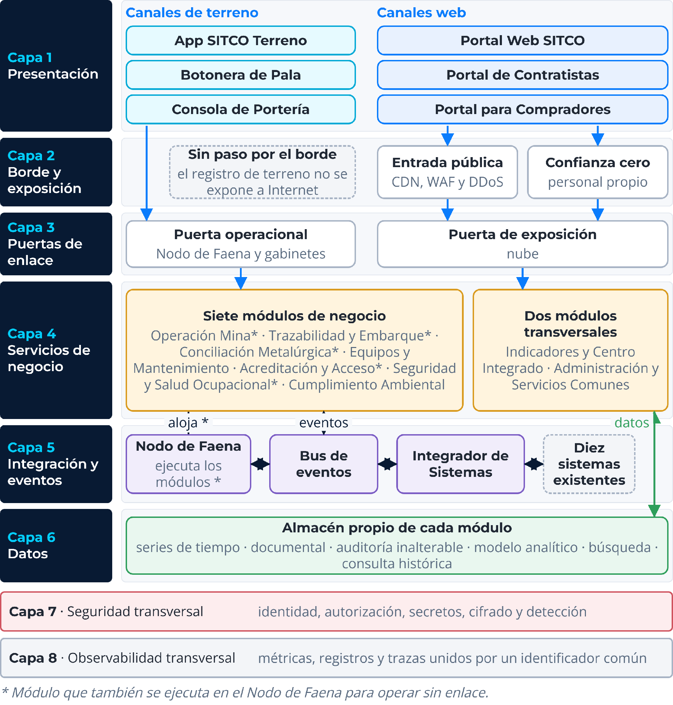

Ilustración 4.01. Vista general de SITCO Aranda en ocho capas.
De la ilustración se desprende la regla de dependencia: cada capa depende sólo de capas inferiores o de una transversal, y ninguna interfaz permite llegar a un almacén o a un sistema existente sin pasar por su responsable. Los canales llegan a los módulos a través de una puerta, los módulos llegan a los sistemas existentes a través de la capa 5 y cada almacén transaccional lo escribe sólo su módulo dueño. El único salto previsto es el de los canales de terreno, que no atraviesan el borde para que el registro en terreno no compita con el tráfico de los portales.

4.1.3.2 Correspondencia de los canales, módulos y plataformas con las capas
El Esquema de Solución organiza el software en nueve módulos, siete de negocio y dos transversales, que las personas usan a través de seis canales y que se apoyan en dos plataformas sin funciones de negocio propias: el Integrador de Sistemas, que pertenece al componente software, y el Nodo de Faena, que pertenece al componente infraestructura. En la vista lógica, el Nodo de Faena se ubica en la capa 5 por el software que ejecuta: los cinco módulos locales, los conectores con los sistemas de la faena y la copia de identidades. La arquitectura lógica conserva esos nombres y agrega servicios técnicos sin funciones de negocio para completar las capas que el esquema no detalla. Esos servicios técnicos llevan nombres fijos, que se usan igual en esta sección, en el modelo de amenazas y en la arquitectura física. La siguiente tabla presenta la correspondencia.

Tabla 4.16. Correspondencia de los canales, módulos y plataformas del Esquema de Solución con las ocho capas
Capa | Canales, módulos y plataformas del Esquema de Solución | Servicios técnicos que la completan
1. Presentación | App SITCO Terreno, Botonera de Pala, Portal Web SITCO, Portal de Contratistas, Portal para Compradores y Consola de Portería | No aplica
2. Borde y exposición | No aplica | Entrada pública y acceso de confianza cero
3. Puertas de enlace | No aplica | Puerta de exposición y puerta operacional
4. Servicios de negocio | Siete módulos de negocio y dos módulos transversales | Caché de sesión y de proceso
5. Integración y eventos | Integrador de Sistemas y Nodo de Faena | Bus de eventos
6. Datos | No aplica | Almacén transaccional de cada módulo, series de tiempo, almacén documental, auditoría inalterable, modelo analítico, índice de búsqueda y repositorio de consulta histórica
7. Seguridad transversal | No aplica | Proveedor de identidad, bóveda de claves, malla de servicios, registro y detección de seguridad, y gestión de dispositivos
8. Observabilidad transversal | No aplica | Colectores, consola operativa única y alertas

De la tabla se desprende que los seis canales, los nueve módulos y las dos plataformas del esquema quedan en las capas 1, 4 y 5 con el mismo nombre, y que las capas 2, 3, 6, 7 y 8 se completan con servicios técnicos que no contienen reglas de negocio. Esta separación permite que la Etapa 2 agregue módulos y conectores sobre las mismas capas, sin modificar el borde, las puertas ni la seguridad construidos en la Etapa 1.
La trazabilidad entre requerimientos y módulos se resume en la Tabla 4.17. El Anexo A de Subdocumento 2 asigna cada requerimiento funcional a un módulo y a una etapa, y el Formulario T-12 declara, para cada uno, el módulo o la plataforma que lo satisface y la sección de la propuesta donde se acredita. La tabla presenta, para cada módulo o plataforma, los requerimientos que esta sección desarrolla; su distribución por etapa está en el Subdocumento 3, sección 3.2.4.2.

Tabla 4.17. Requerimientos funcionales por módulo o plataforma y etapa.
Módulo o plataforma | RF de la Etapa 1 | RF de la Etapa 2 | Requerimientos desarrollados en la arquitectura lógica
Operación Mina | 20 | 0 | RF-TRZ-001, RF-TER-002, RF-TER-003, RF-TER-006, RF-TER-008
Trazabilidad y Embarque | 16 | 1 | RF-TRZ-005, RF-TRZ-014, RF-TRZ-017, RF-TRZ-019
Conciliación Metalúrgica | 14 | 0 | RF-CON-001 a RF-CON-006, RF-CON-015
Equipos y Mantenimiento | 0 | 13 | RF-EQU-001, RF-EQU-005, RF-PLA-006
Acreditación y Acceso | 14 | 2 | RF-ACR-009, RF-ACR-015, RF-ACR-016
Seguridad y Salud Ocupacional | 0 | 8 | RF-CUM-005
Cumplimiento Ambiental | 0 | 10 | RF-CUM-009, RF-CUM-014
Indicadores y Centro Integrado | 1 | 4 | RF-ANA-001, RF-ANA-002, RF-CON-013, RF-CON-014
Administración y Servicios Comunes | 19 | 0 | RF-ADM-005, RF-ADM-012, RF-DAT-001, RF-NOT-001
Integrador de Sistemas y Nodo de Faena | 5 | 0 | RF-CNX-001 a RF-CNX-005
Total | 89 | 38

Los 127 requerimientos funcionales quedan asignados a un módulo o plataforma con el mismo nombre que en el Subdocumento 3. Los seis canales de uso no tienen requerimientos funcionales propios, porque sólo presentan lo que resuelve el módulo al que sirven; sus exigencias son no funcionales, como la operación con guantes o la accesibilidad.
El catálogo asigna los cinco requerimientos de conectividad en conjunto al Integrador de Sistemas y al Nodo de Faena. La arquitectura los reparte según qué componente ejecuta la función. El Nodo de Faena es responsable de los cinco: sincroniza lo acumulado y aplica el orden y la deduplicación al volver el enlace; guarda la lista de habilitaciones con que el agente del gabinete de portería valida sin enlace; recibe los registros cifrados de los dispositivos y les entrega la fuente horaria común y la sesión local en el relevo; administra el firmware de las botoneras y coordina con Microsoft Intune el bloqueo remoto en 15 minutos o menos, y registra cada corte con su inicio, su término y el volumen acumulado. El Integrador de Sistemas participa sólo en dos: al volver el enlace, sus conectores de nube vacían la cola de envíos pendientes hacia SAP y la autoridad, y el conector del control de acceso, que corre en el gabinete de portería, entrega la lectura de la credencial y ejecuta la apertura del torniquete durante el corte.

4.1.3.3 Ubicación de las capas en la faena, el Nodo de Faena y la nube
La siguiente tabla ubica cada capa en las zonas de la vista general del Esquema de Solución (Subdocumento 3, Ilustración 3.4): los dispositivos y gabinetes de la faena, el Nodo de Faena y la nube.
Tabla 4.18. Ubicación de cada capa en la faena, el Nodo de Faena y la nube.
Capa | Dispositivos y gabinetes de faena | Nodo de Faena | Nube
1. Presentación | App SITCO Terreno, Botonera de Pala y Consola de Portería | Instancia local del Portal Web SITCO para los cinco módulos | Portal Web SITCO, Portal de Contratistas y Portal para Compradores
2. Borde y exposición | No aplica | No aplica | Entrada pública y acceso de confianza cero
3. Puertas de enlace | Puerta operacional en cada gabinete | Puerta operacional | Puerta de exposición
4. Servicios de negocio | Validación de portería en el gabinete de portería | Cinco módulos | Nueve módulos
5. Integración y eventos | Agente de cada gabinete con su cola local | Bandeja de salida, conectores locales y copia de identidades | Bus de eventos y conectores de nube
6. Datos | Registro local cifrado de cada dispositivo | Almacenes de los cinco módulos | Todos los almacenes
7. Seguridad transversal | Claves del dispositivo en su módulo TPM | Copia de políticas e identidades | Proveedor de identidad y bóveda de claves
8. Observabilidad transversal | Colector local | Colector local y tableros de faena | Consola operativa única

De la tabla se desprende que la capa de borde existe sólo en la nube, porque la faena no publica servicios hacia Internet, y que la faena tiene una representación de cada una de las otras capas. Esa es la condición para que un corte del enlace no interrumpa ninguna función de la operación: dentro de la faena existe un camino completo desde el canal hasta el dato guardado.

4.1.3.4 Ambientes lógicos y promoción entre ellos
El Subdocumento 3 declaró cinco ambientes: desarrollo, pruebas, preproducción, producción y recuperación ante desastres. Todos tienen la misma arquitectura lógica, con las ocho capas, los nueve módulos, las dos plataformas y los mismos contratos de interfaz, y se diferencian sólo en los datos que contienen, en su escala y en quién puede modificarlos. Así, lo que se prueba en un ambiente es lo mismo que después opera en producción.
- Desarrollo: construir y probar cada servicio por separado, con datos sintéticos.
- Pruebas: integrar los servicios entre sí y con simuladores de los sistemas existentes, y ejecutar en cada entrega las pruebas de contrato de la integración continua (Tabla 4.29).
- Preproducción: reproducir la producción en escala y configuración. Allí se ejecutan la prueba de carga a 300 transacciones por segundo, 1,5 veces el peak declarado (Bases Técnicas Transversales, RT-09.06), y los ensayos de la migración. La prueba de corte controlado de 48 horas se ejecuta en la faena, sobre el Nodo de Faena, antes del paso a producción de la Etapa 1. Durante la operación se repite una vez al año, dentro de una detención programada de planta.
- Producción: atender la operación.
- Recuperación ante desastres: réplica continua de producción en la región secundaria. No es una etapa de la promoción: recibe los datos de producción y asume la operación ante un desastre.
La promoción sigue una sola dirección: desarrollo, pruebas, preproducción y producción. Cada versión se construye una sola vez como imagen de contenedor firmada, y la misma imagen avanza de un ambiente al siguiente sin recompilar, tanto en la nube como en el Nodo de Faena. Lo que cambia entre ambientes son los parámetros versionados y los secretos de cada uno, que se guardan por separado en la bóveda de claves. Para pasar a producción, la versión debe haber superado las pruebas de preproducción y contar con la aprobación del cambio. El despliegue se hace sin interrumpir los servicios críticos y en las ventanas que fija el Subdocumento 3: nunca durante el cierre contable ni en las 48 horas previas a un embarque. La versión anterior queda disponible para volver a ella si el cambio falla.
Los datos personales sensibles nunca salen de producción: desarrollo y pruebas usan datos sintéticos, y preproducción usa copias con esos campos enmascarados. La arquitectura física (4.2) detalla dónde se aloja cada ambiente, su red y su dimensionamiento.

4.1.4 Descripción de las capas
Cada capa se describe por su responsabilidad, los componentes responsables de cumplirla, las interfaces que ofrece y consume, y lo que queda fuera de ella. Para seguir el hilo entre una capa y la siguiente se usa un mismo caso a lo largo de la sección: la declaración de material que hace el operador de pala al cargar un camión. Ese hecho nace en la capa 1, entra por la capa 3, lo registra Operación Mina en la capa 4, viaja por la capa 5 y queda en la capa 6, mientras las capas 7 y 8 lo protegen y lo siguen en todo el recorrido. Al final de la sección, la Tabla 4.14 reúne los responsables y las interfaces de las ocho capas.

4.1.4.1 Capa 1: Presentación, con los seis canales de uso
La capa de presentación reúne los seis canales por los que las personas usan la solución. Su responsabilidad es capturar el hecho o la consulta, mostrar el resultado y, en terreno, guardar el registro cuando no hay señal. Cada canal está a cargo de una población de usuarios, y los seis se agrupan en dos familias según el camino que siguen hasta los servicios de negocio, como muestra la siguiente ilustración.
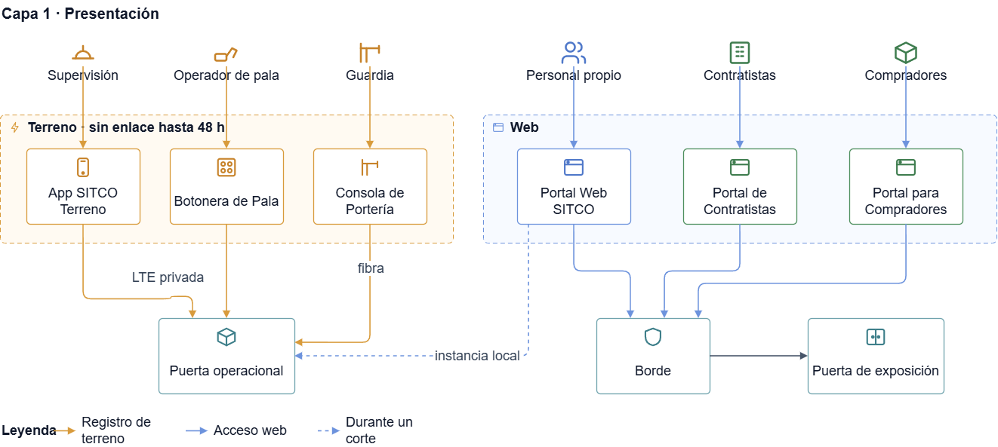

Ilustración 4.02. Canales de la capa de presentación y sus rutas hacia las puertas de enlace.

Tabla 4.19. Canales de uso de la capa de presentación.
Canal | Quién lo usa | Dispositivo | Operación sin enlace
App SITCO Terreno | Supervisión de mina, planta, seguridad, mantenimiento y puerto | Tableta rugerizada con Windows | Guarda hasta 48 horas
Botonera de Pala | Operador de pala | Caja de cuatro botones en la cabina | Guarda hasta 48 horas
Consola de Portería | Guardia de portería | Equipo del gabinete de portería | Muestra cada paso y registra los ingresos excepcionales con la lista local
Portal Web SITCO | Personal propio en faena, CIO y Santiago | Navegador | Instancia local en el Nodo de Faena
Portal de Contratistas | Empresas contratistas, laboratorios externos y operador portuario | Navegador | No aplica
Portal para Compradores | Compradores del concentrado | Navegador | Disponible sin las últimas horas de faena

De la tabla se desprende que sólo los tres canales de terreno guardan registros sin enlace. El operador de pala usa un botón y el de camión sigue usando el despacho de flota, de modo que ningún operador de equipo recibe una pantalla nueva; las tabletas pertenecen a los puestos de supervisión, que registran en el lugar lo que hoy se anota en planillas al final del turno.
Los canales no contienen reglas de negocio ni acceden a un almacén: los de terreno llaman a la puerta operacional y los web a la puerta de exposición, siempre por interfaces versionadas. El registro local de los dispositivos de terreno es una cola de hechos firmados a la espera de sincronización, no una copia de la base de datos. La capa cumple WCAG 2.2 nivel AA en todas sus interfaces y presenta en español el 100 % de sus mensajes.

4.1.4.2 Capa 2: Borde y exposición
La capa de borde es la única puerta desde Internet hacia la solución. Existe sólo en la nube, porque la faena no publica servicios hacia Internet, y tiene dos entradas con responsables distintos. La siguiente ilustración muestra ambas entradas, los controles que aplica cada una y el destino de cada tráfico.
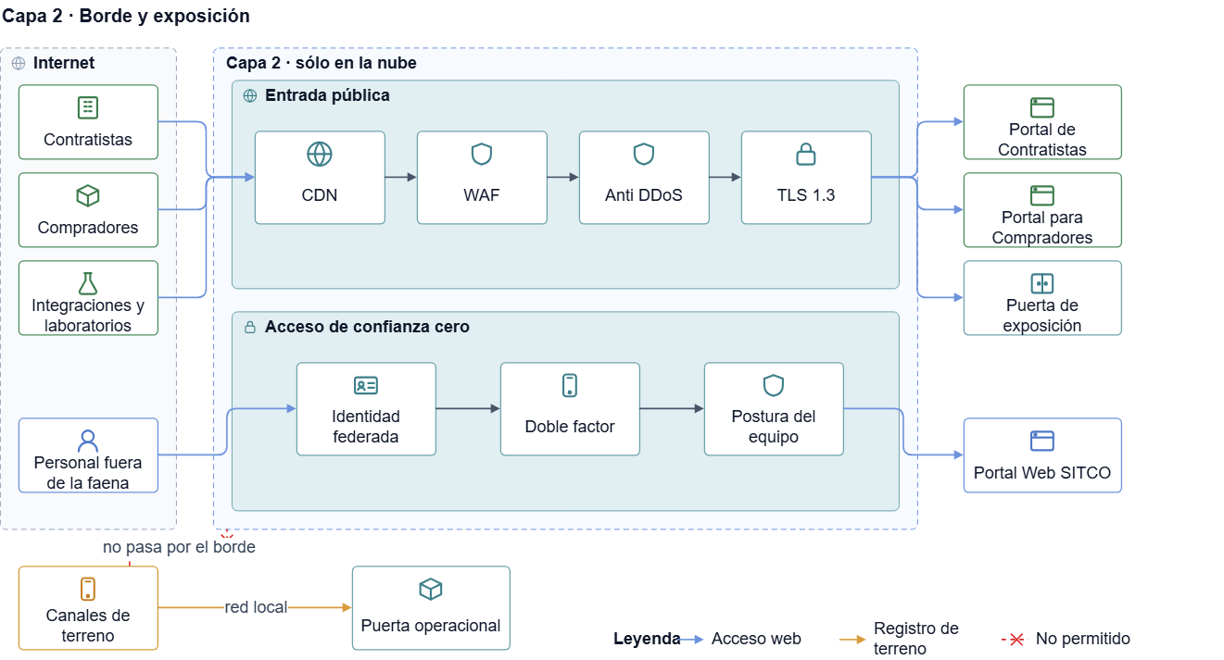

Ilustración 4.03. Entradas de la capa de borde y exposición.
De la ilustración se desprende que cada población que llega desde Internet tiene una sola entrada. La entrada pública atiende a contratistas, compradores e integraciones autorizadas, incluidos los laboratorios externos, y aplica en serie la red de distribución de contenidos, el cortafuegos de aplicaciones web con reglas gestionadas y propias, la protección contra denegación de servicio distribuida en las capas 3, 4 y 7 y la terminación TLS 1.3. Entrega el tráfico al Portal de Contratistas, al Portal para Compradores y a la puerta de exposición, con lo que el 100 % de los servicios alcanzables desde fuera se publica sólo a través de esta capa. La protección contra bots usa un reto progresivo compatible con WCAG 2.2 AA.
El acceso de confianza cero es responsable del personal propio que trabaja fuera de la faena, en el CIO de Antofagasta, en la oficina de Santiago o en teletrabajo. Verifica por cada aplicación la identidad federada, el doble factor y la postura del equipo, y sólo entonces entrega la sesión al Portal Web SITCO, sin red privada virtual y sin exponer servicios internos a Internet. Para esa verificación consume el proveedor de identidad de la capa 7.
La ilustración marca también el tráfico que la capa no admite. Los canales de terreno llegan a la puerta operacional por la red local, y ningún viaje ni paso de portería atraviesa el borde público. Por eso la declaración del operador de pala no pasa por esta capa, y los tiempos de registro en terreno se mantienen aunque los portales operen a 1,5 veces su peak. La capa tampoco decide autorizaciones de negocio, que corresponden a la puerta de exposición y a los módulos.

4.1.4.3 Capa 3: Puertas de enlace de servicios
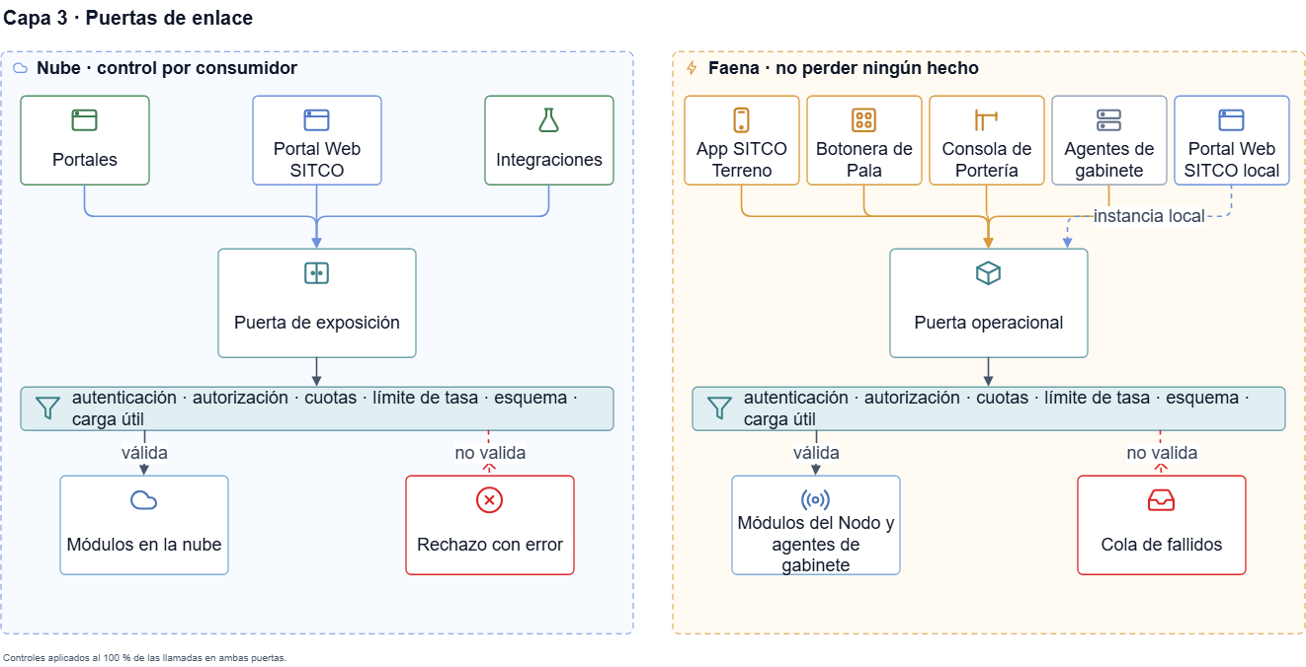
En la capa de puertas convergen los dos caminos de la capa 1. Tiene dos puertas porque sus consumidores tienen perfiles incompatibles: los portales y las integraciones necesitan control por consumidor, y los dispositivos de terreno necesitan que ningún mensaje se pierda. La siguiente ilustración muestra qué consumidores atiende cada puerta y qué hace cada una con un mensaje que valida y con uno que no valida.

Ilustración 4.04. Consumidores y controles de la puerta de exposición y de la puerta operacional.
De la ilustración se desprende que ambas puertas aplican la misma secuencia de controles sobre el 100 % de las llamadas: autenticación, autorización, cuotas, límites de tasa, validación de esquema e inspección de carga útil. Se diferencian en lo que hacen después. La puerta de exposición, en la nube, entrega lo válido a los módulos de la nube y rechaza con error explícito lo que no valida. La puerta operacional, en el Nodo de Faena y en los cuatro gabinetes, entrega lo válido a los módulos del Nodo y a los agentes de gabinete, y guarda lo que no valida en la cola de fallidos con su carga íntegra, para revisarlo sin perder el hecho. En el caso de la declaración de material, la puerta operacional verifica el certificado de la Botonera de Pala y la credencial del operador, valida el mensaje y lo entrega a Operación Mina en el Nodo. La siguiente tabla compara las dos puertas.

Tabla 4.20. Diferencias entre la puerta de exposición y la puerta operacional.
Atributo | Puerta de exposición | Puerta operacional
Dónde se ejecuta | Nube | Nodo de Faena y cuatro gabinetes
Consumidores | Portales, Portal Web SITCO e integraciones autorizadas | App SITCO Terreno, Botonera de Pala, Consola de Portería, instancia local del Portal Web SITCO y agentes de gabinete
Autenticación | OAuth 2.1 con credenciales de cliente o TLS mutuo, más la sesión de la persona | Certificado del dispositivo o puesto inventariado más la credencial de la persona
Mensaje que no valida | Rechazo con error explícito | Cola de fallidos con su carga íntegra
Prioridad | Cuota por consumidor | Prioridad del tráfico operacional
Alcance desde Internet | Sí, detrás del borde | No; sólo abre conexiones salientes

Analizando la tabla, se puede observar que la puerta de exposición prioriza controlar a cada consumidor y la operacional prioriza no perder ningún hecho. Como la puerta operacional no acepta conexiones entrantes desde Internet, sólo es alcanzable desde la red local de cada sitio: la red de la faena para el Nodo y sus gabinetes, y la red del acopio para el gabinete de puerto.

4.1.4.4 Capa 4: Servicios de negocio, con siete módulos de negocio y dos transversales
La capa de servicios de negocio es la que decide. Contiene los siete módulos de negocio y los dos transversales del Esquema de Solución, cada uno como un servicio modular, y su responsabilidad es aplicar las reglas del negocio: registrar los hechos, validarlos, calcular balances e indicadores y decidir la habilitación de una persona. La siguiente ilustración muestra cómo se agrupan los módulos, cuáles tienen además una instancia en el Nodo de Faena y con qué capas se relacionan.
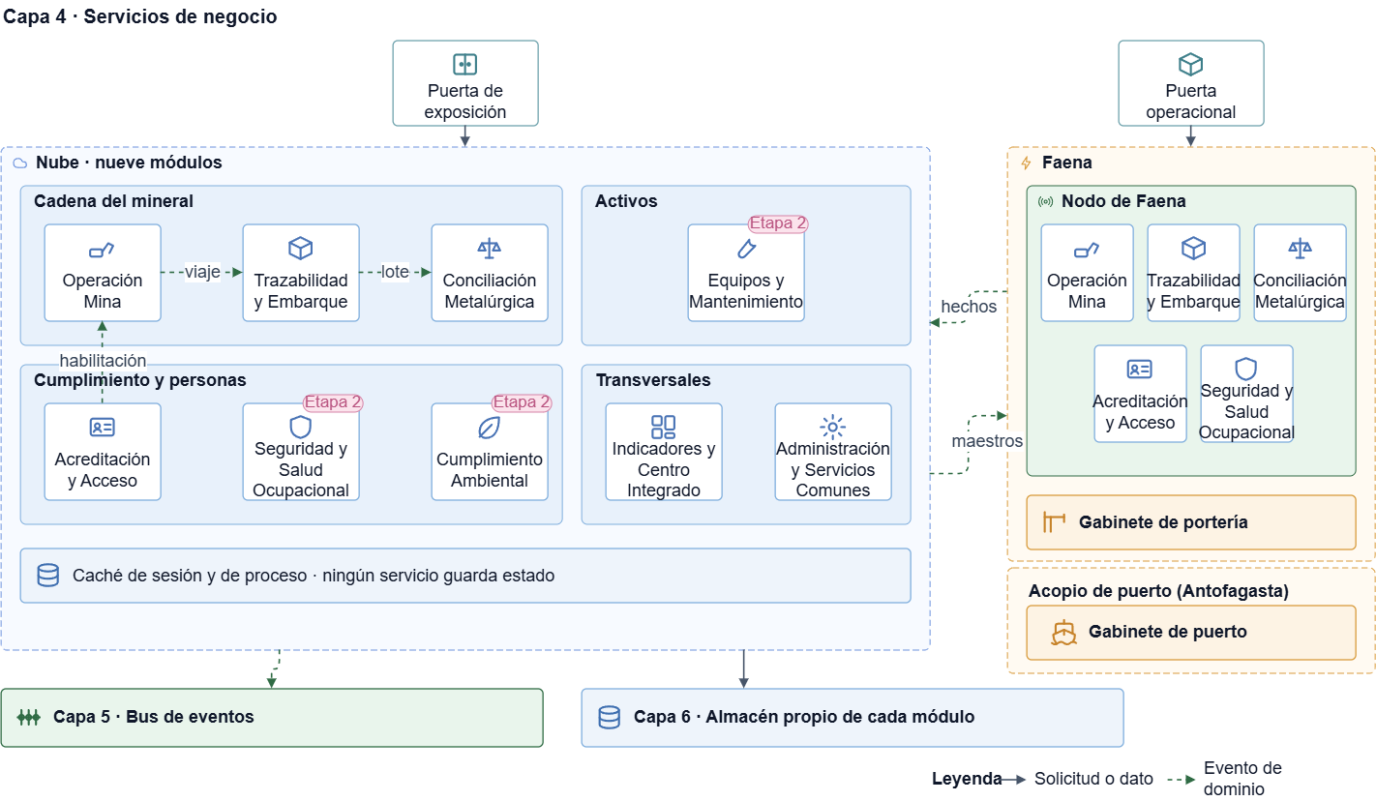

Ilustración 4.05. Módulos de la capa de servicios de negocio en la nube y en el Nodo de Faena.
De la ilustración se desprende que los nueve módulos se reparten en cuatro grupos, y que cada grupo responde por una parte del problema. La cadena del mineral enlaza tres módulos por eventos: Operación Mina publica el viaje, Trazabilidad y Embarque lo sigue hasta formar el lote y Conciliación Metalúrgica cuadra las cantidades de cada tramo. El grupo de activos contiene Equipos y Mantenimiento, que entra en la Etapa 2. En cumplimiento y personas, Acreditación y Acceso entrega a Operación Mina la habilitación de cada persona, y Seguridad y Salud Ocupacional y Cumplimiento Ambiental entran en la Etapa 2. Los transversales, Indicadores y Centro Integrado y Administración y Servicios Comunes, sirven a todos los demás.
En la faena, los cinco módulos definidos en 4.1.2.1 tienen una instancia en el Nodo de Faena. El gabinete de portería ejecuta la validación de portería y el gabinete de puerto registra los hechos del acopio. Cada agregado tiene un solo sitio escritor. Los hechos nacidos en la faena, como el viaje, la capa de stock, el lote de planta, el despacho a puerto, el paso de portería y el registro de seguridad, se escriben en el Nodo y suben a la nube; los hechos del acopio de puerto se escriben en la nube desde el gabinete de puerto, y los maestros y parámetros se escriben en la nube y bajan al Nodo. La declaración del operador de pala la registra así la instancia de Operación Mina del Nodo, que la asocia al viaje aunque no haya enlace.
Hacia arriba, los servicios ofrecen interfaces síncronas a las puertas de la capa 3. Hacia abajo, publican y consumen eventos en el bus de la capa 5, y cada uno lee y escribe sólo su almacén en la capa 6. Ningún servicio guarda estado en memoria: el estado de sesión y de proceso vive en una caché externa de alta disponibilidad, lo que permite agregar o retirar instancias sin perder transacciones. Los umbrales, plazos, tolerancias y catálogos son parámetros versionados de Administración y Servicios Comunes y no constantes de código, de modo que un período cerrado se recalcula con la regla vigente en ese período. Las interfaces de cada módulo se detallan en 4.1.6.5. La capa excluye las conexiones directas a los sistemas existentes, las consultas al almacén de otro módulo y la emisión de cifras contables, que corresponde a SAP; lo que un módulo necesita de un sistema existente lo obtiene a través de la capa 5.

4.1.4.5 Capa 5: Integración y eventos, con el Integrador de Sistemas y el Nodo de Faena
La capa de integración y eventos mueve el dato sin decidir sobre él. Sus responsables son el bus de eventos, el Integrador de Sistemas y el Nodo de Faena, que además tiene un agente en cada gabinete. La siguiente ilustración muestra dónde corre cada componente y qué sistema atiende cada conector.
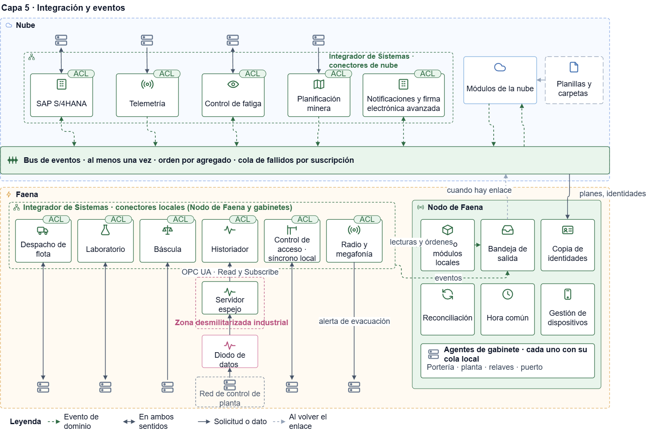

Ilustración 4.06. Componentes de la capa de integración y eventos en la nube y en la faena.
De la ilustración se desprende que el bus de eventos es el eje de la capa. Transporta los hechos entre módulos con entrega al menos una vez, orden por agregado y cola de fallidos por suscripción, y a él se conectan los módulos de la nube y los conectores. El Integrador de Sistemas tiene un conector por sistema, cada uno con su capa anticorrupción (ACL), y registra cada mensaje con un identificador de correlación común. Sus conectores de nube atienden SAP S/4HANA, la telemetría de los fabricantes, el control de fatiga, la planificación minera y los servicios de notificaciones y de firma electrónica avanzada. Sus conectores locales, en el Nodo de Faena y en los gabinetes, atienden el despacho de flota, el laboratorio, la báscula, el historiador, el control de acceso y la radio y megafonía, que recibe la alerta de evacuación. Los informes de los laboratorios externos entran por la puerta de exposición de la capa 3 como integración autorizada.
El historiador tiene una ruta propia. La red de control de planta entrega sus datos a través de un diodo de datos, que sólo permite la salida, a un servidor espejo en la zona desmilitarizada industrial, y el conector lee ese espejo con OPC UA restringido a Read y Subscribe (ADR-05). Así, ningún componente de SITCO puede escribir en la red de control.
El Nodo de Faena ejecuta los cinco módulos locales y cumple las cinco responsabilidades de conectividad descritas anteriormente. Intercambia lecturas y órdenes con los conectores locales y recibe de ellos los eventos. Hacia la nube, la bandeja de salida publica en el bus cuando hay enlace, y la nube le envía los maestros, el plan y las identidades. En cada gabinete de borde corre un agente del Nodo con su cola local: en portería, la lista de personas habilitadas; en planta, el espejo del historiador y el caudalímetro de alimentación de agua; en relaves, la instrumentación ambiental y geotécnica, y en puerto, el registro del acopio y del embarque. Los caudalímetros del campamento y del punto de carga de los camiones aljibe se leen por la red de la faena desde el Nodo de Faena.
En el caso de la declaración de material, el viaje que registra Operación Mina en el Nodo queda en la bandeja de salida y se publica en el bus cuando hay enlace; si el enlace está cortado, espera allí sin que la pala se detenga. La capa ofrece a los módulos la publicación y suscripción de eventos y el acceso a los sistemas existentes, y consume las interfaces de esos sistemas a través de su capa anticorrupción. Excluye las decisiones de negocio: el Integrador traduce y el Nodo ejecuta los módulos, pero ninguno de los dos contiene reglas propias.

4.1.4.6 Capa 6: Datos
En la capa de datos termina el recorrido del hecho. La capa guarda los datos en almacenes lógicos separados por un motivo verificable, y cada almacén tiene un responsable. La siguiente ilustración muestra los almacenes de cada módulo, los compartidos y los de la faena, junto con las unidades de trazabilidad que conectan los datos del ciclo del mineral.
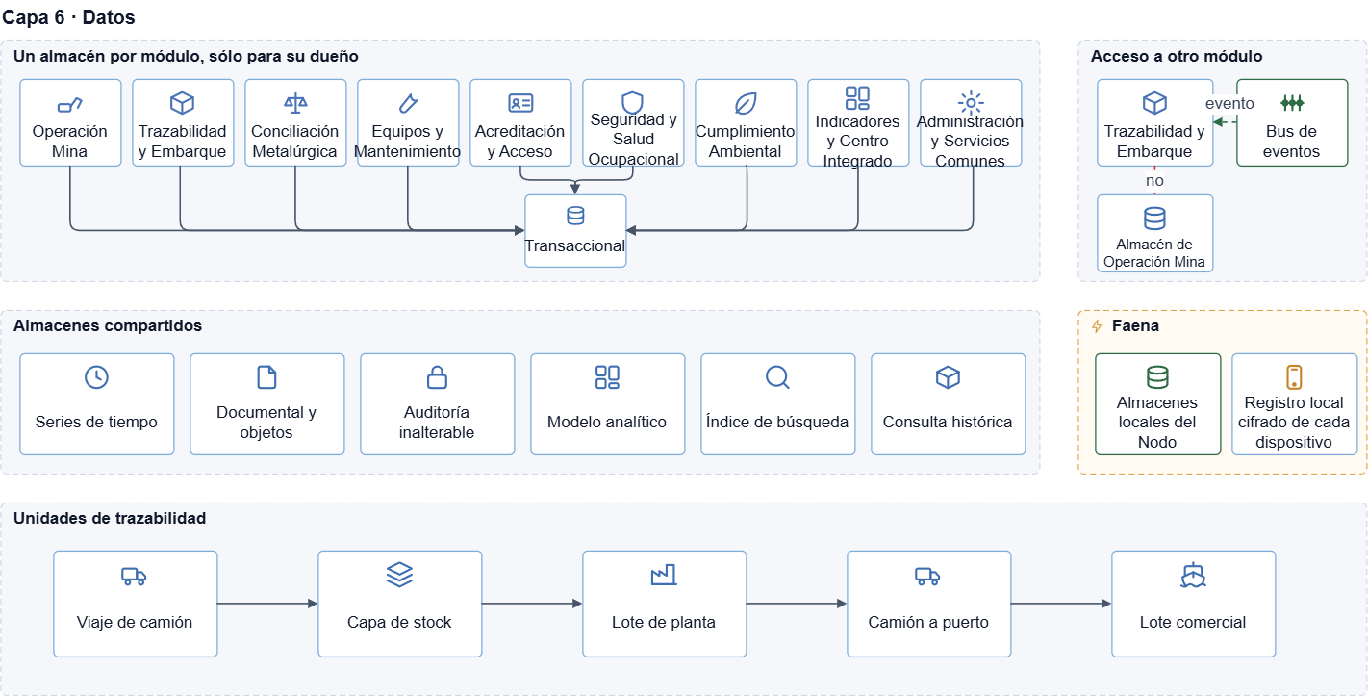

Ilustración 4.07. Almacenes de la capa de datos y unidades de trazabilidad.
De la ilustración se desprende que cada uno de los nueve módulos es el único responsable de su almacén transaccional. Cuando un módulo necesita datos de otro, como Trazabilidad y Embarque respecto del almacén de Operación Mina, no los consulta en ese almacén: los recibe como evento a través del bus. Los almacenes compartidos cubren necesidades que no pertenecen a un solo módulo: series de tiempo, documental y de objetos, auditoría inalterable, modelo analítico, índice de búsqueda y consulta histórica. En la faena, el Nodo mantiene los almacenes locales de sus cinco módulos, y cada dispositivo de terreno guarda su registro local cifrado.
La declaración del operador de pala queda guardada en el almacén transaccional de Operación Mina como parte del viaje, la primera unidad de trazabilidad del ciclo del mineral; la cadena de unidades se muestra en la Ilustración 4.7 y su modelo se desarrolla en el Subdocumento 5. La capa ofrece a los servicios transacciones con garantías de atomicidad y aislamiento, cifrado en reposo y respaldo, y excluye cualquier consulta de un módulo al almacén de otro. La selección de motores, la consistencia por dominio, la retención y la migración de los datos se desarrollan en el Subdocumento 5

4.1.4.7 Capa 7: Seguridad transversal
Las capas 7 y 8 no forman un paso del recorrido, porque se aplican sobre las capas 1 a 6. La capa de seguridad sigue el modelo de confianza cero, y la red de la faena no concede confianza por sí misma. La siguiente ilustración muestra los componentes responsables en la nube y en la faena, la población que atiende cada identidad y la forma en que opera la capa durante un corte.
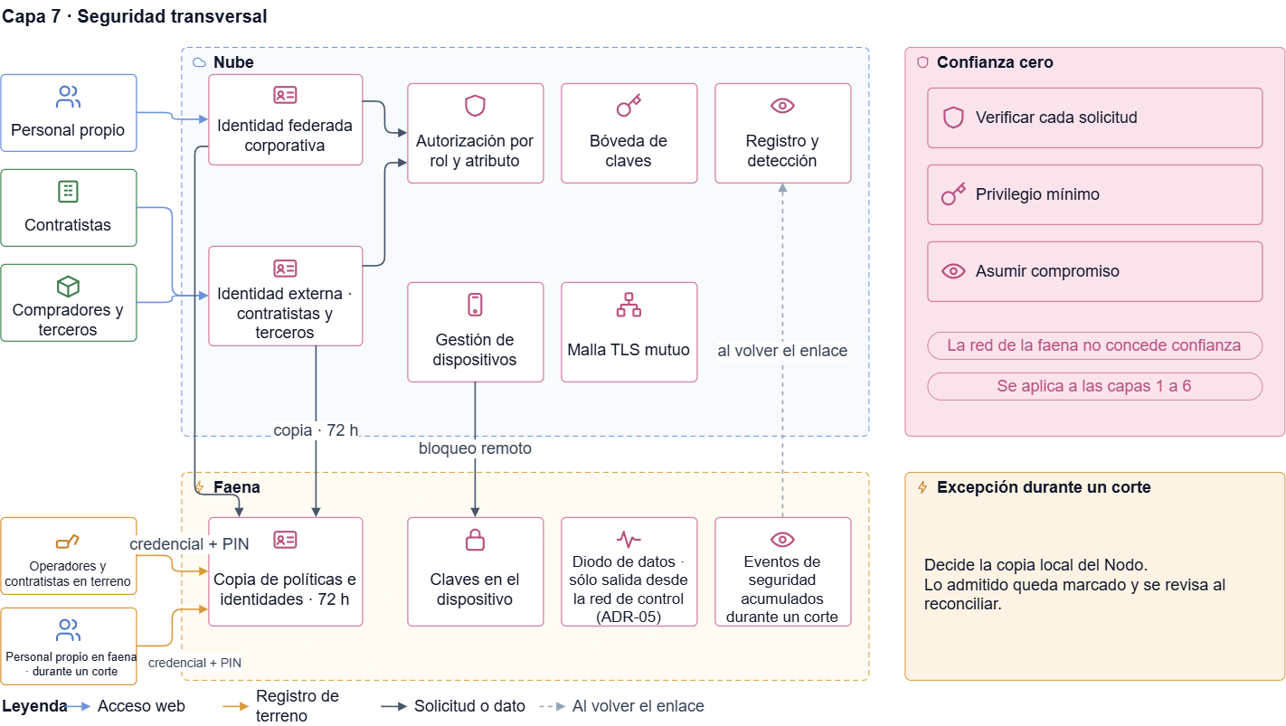

Ilustración 4.08. Componentes de la capa de seguridad transversal y su excepción durante un corte.
De la ilustración se desprende que cada población tiene un proveedor de identidad responsable. El personal propio se autentica con la identidad federada corporativa, y los contratistas, los compradores y los terceros, con la identidad externa. Ambas entregan la identidad a la autorización por rol y por atributos de sitio, empresa y área. En la nube completan la capa la bóveda de claves, que custodia secretos y claves en hardware; la malla de servicios con TLS mutuo, con la que los servicios se verifican entre sí; la gestión de dispositivos, y el registro y la detección de eventos de seguridad. Administración y Servicios Comunes administra los usuarios, los roles y la auditoría de negocio sobre esa base.
En la faena, la capa mantiene en el Nodo de Faena una copia de las políticas y de las identidades, ante la cual se identifican con su credencial las personas en terreno (Tabla 4.25), y las claves de cada dispositivo quedan en su hardware seguro, que en las tabletas es el módulo TPM. Durante un corte decide esa copia local, que es la única excepción al modelo de confianza cero (4.1.8.1). En el caso de la declaración de material, la capa aporta el certificado de la Botonera de Pala, la verificación de la credencial del operador y el cifrado del registro. La capa ofrece autenticación, autorización, claves y verificación mutua a las capas 1 a 6, y consume el directorio corporativo para federar al personal propio. Excluye cualquier confianza concedida por la ubicación en la red. Los controles y las amenazas se desarrollan en 4.1.8.

4.1.4.8 Capa 8: Observabilidad transversal
La capa de observabilidad sigue el hecho por todas las capas. Reúne métricas, registros y trazas unidos por un identificador de transacción en el 100 % de las operaciones, instrumentados con OpenTelemetry en la nube, el Nodo de Faena y los gabinetes. La siguiente ilustración muestra cómo viaja la telemetría desde la faena hasta la consola y qué alertas produce.
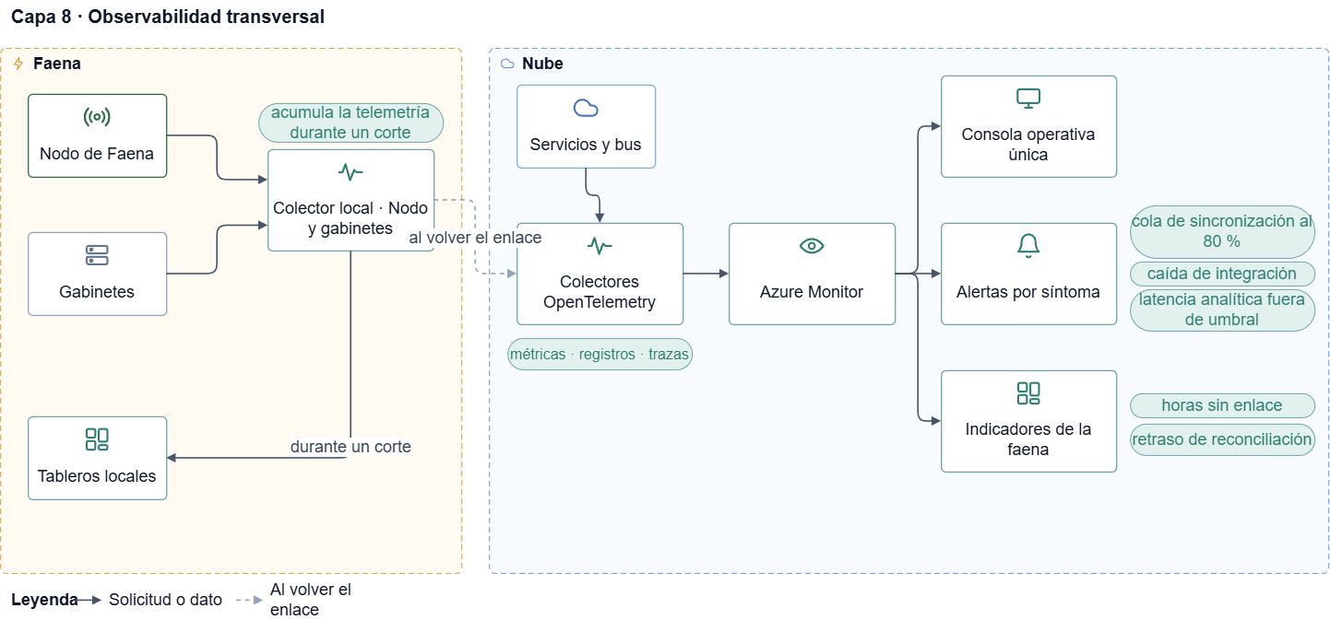

Ilustración 4.09. Flujo de la telemetría en la capa de observabilidad transversal.
De la ilustración se desprende que la capa tiene un responsable en cada zona. En la faena, el colector local del Nodo y de los gabinetes recibe la telemetría, la acumula durante un corte y alimenta los tableros locales, de modo que la operación sigue viendo su estado sin enlace. En la nube, los colectores OpenTelemetry reciben la telemetría de los servicios y del bus, y la del colector local al volver el enlace, y la entregan a Azure Monitor, que alimenta la consola operativa única, las alertas por síntoma y los indicadores de la faena. La consola muestra el estado de los componentes, de las integraciones y de las colas de sincronización, y permite al área de TI del cliente diagnosticar una falla de integración en 30 minutos o menos sin acceder a los sistemas subyacentes.
Las alertas se emiten por síntoma y con anticipación. La cola de sincronización avisa al llegar al 80 % de su techo, con al menos cuatro horas de margen. También alertan la caída de una integración de fabricante y la latencia analítica fuera de umbral. Los dos indicadores propios de la faena se miden por sitio: las horas acumuladas sin enlace y el retraso de reconciliación. En el caso de la declaración de material, el identificador de transacción permite seguirla desde la Botonera de Pala hasta el almacén de Operación Mina. La capa ofrece la consola, las alertas y los indicadores al área de TI del cliente, consume la telemetría de las capas 1 a 6 y excluye los datos personales sensibles y las credenciales de los registros técnicos.

4.1.5 Canales de terreno
Los canales de terreno condicionan la arquitectura más que cualquier otro componente, porque en ellos nace el dato. Esta sección desarrolla la decisión ADR-06: las exigencias que la acotan, las alternativas comparadas y la solución adoptada.

4.1.5.1 Exigencias que acotan la decisión
Las exigencias provienen de las condiciones del rajo, a 3.180 metros de altura, con temperaturas entre −6 °C y 34 °C, polvo en suspensión permanente y radiación solar extrema, y de la regla de no agregar pasos al ciclo productivo. La siguiente tabla las reúne con su umbral.

Tabla 4.21. Exigencias que acotan la elección de los canales de terreno.
Exigencia | Umbral | Requerimiento
Registro de un hecho en terreno | 2 segundos o menos en el percentil 95 | RNF-DES-001
Aviso de cambio de material en cabina | Una sola acción y 0 segundos de pala detenida | RNF-USA-008 y RNF-DES-016
Apertura de sesión con la credencial en cabina | 1 segundo o menos | RNF-DES-004
Operación con guantes de invierno | 100 % de las funciones sin retirarlos | RNF-USA-001
Legibilidad bajo sol directo | 100 % de los registros sin sombrear la pantalla | RNF-USA-002
Operación sin señal | Hasta 48 horas, con la identidad de cada operador | SUP-09
Inspección de seguridad sin conexión | 3 minutos o menos, con fotografía y firma | RNF-USA-007
Protección del dispositivo | 100 % cifrado; bloqueo remoto en 15 minutos o menos | RNF-SEG-016 y RF-CNX-004
Distribución de la aplicación | 100 % de las instalaciones con firma verificada | RNF-POR-003

De la tabla anterior, se puede observar que las exigencias forman dos grupos. Las de la cabina de la pala, una sola acción, un segundo para identificarse y cero segundos de pala detenida, descartan cualquier pantalla. Las de la supervisión, 48 horas sin señal, fotografía, firma y lectura de la credencial, exigen almacenamiento persistente y acceso a periféricos que un navegador no garantiza.

4.1.5.2 Comparación de alternativas
Para la cabina de la pala se compararon la situación actual por radio, una tableta táctil en la cabina y la Botonera de Pala, como muestra la siguiente tabla.

Tabla 4.22. Comparación de alternativas para la declaración de material en la cabina de la pala.
Criterio | Radio (situación actual) | Tableta en la cabina | Botonera de Pala
Acciones del operador por aviso | Una llamada y una explicación | Desbloquear, navegar y seleccionar | Un toque
Registro del autor y la razón | No queda registro | Queda registro | Queda registro con la credencial del relevo
Uso con guantes y vibración | Sí | Limitado por la pantalla táctil | Sí, con botones grandes
Operación sin señal | No aplica | Requiere almacenamiento local | Guarda y reenvía
Distracción durante el carguío | Baja | Alta, exige mirar la pantalla | Baja, la luz se lee de reojo

Por la tabla anterior, se puede concluir que sólo la botonera deja registro sin agregar pasos. La tableta en la cabina cumple el registro, pero exige navegar una pantalla con guantes durante el carguío, que es la causa por la que se abandonaron los dispositivos anteriores.
Para la supervisión se compararon tres naturalezas de aplicación sobre la misma tableta rugerizada, como muestra la siguiente tabla.

Tabla 4.23. Comparación de aplicación web progresiva, nativa e híbrida para la supervisión en terreno.
Criterio | Web progresiva | Nativa | Híbrida
Registro durante 48 horas sin señal | Insuficiente: el sistema puede desalojar el almacenamiento del navegador | Suficiente | Suficiente: el contenedor gestiona un almacenamiento persistente
Lectura de la credencial por NFC | Insuficiente: soporte desigual entre navegadores | Suficiente | Suficiente: el contenedor expone el lector al núcleo web
Claves de firma en hardware | Insuficiente | Suficiente | Suficiente, en el módulo TPM
Bases de código que mantener | Una | Dos, web y nativa | Una, más una capa nativa acotada

De la tabla, se desprende que la aplicación web progresiva falla en persistencia y periféricos, y que la nativa obliga a mantener una segunda base de código además de la web de los portales. La híbrida cumple las tres exigencias técnicas con una sola base de interfaz.

4.1.5.3 Decisión: Botonera de Pala y App SITCO Terreno
La Botonera de Pala se limita a capturar la declaración del operador y transmitirla a la puerta operacional del Nodo de Faena por la red LTE privada. Si un operador no se identifica durante un relevo, el registro queda como no identificado y se avisa al supervisor, sin detener la pala.
La Botonera mantiene con la puerta operacional un canal persistente, cifrado con TLS mutuo y autenticado con un certificado de dispositivo guardado en su elemento seguro. Por ese canal, Operación Mina enciende la luz del destino en 2 segundos o menos desde que cambia el polígono de carguío o la versión del plan, el mismo umbral del registro en terreno, sin que la botonera tenga que consultar. La botonera guarda hasta 48 horas de declaraciones cifradas, lee la credencial por NFC y recibe su firmware firmado desde la gestión de dispositivos del Nodo de Faena, con bloqueo remoto en 15 minutos o menos.
La App SITCO Terreno usa un núcleo web desarrollado en Angular, que reúne la interfaz, la lógica de captura y la cola de sincronización. Este núcleo se ejecuta en un contenedor .NET con WebView2 sobre Windows 11 IoT Enterprise LTSC. WebView2 se incluye con Windows 11 y la gestión de dispositivos mantiene actualizada su versión permanente (Microsoft, s.f.-b). Una interfaz propia y versionada limita la dependencia del núcleo a cuatro capacidades del contenedor:
- Almacenamiento persistente del registro local en SQLite cifrado con SQLCipher, con capacidad para sostener 48 horas sin señal.
- Custodia de claves en el módulo TPM 2.0 de la tableta, para firmar cada registro y cifrar los campos sensibles.
- Lectura de credenciales por NFC y verificación del supervisor mediante PIN numérico.
- Ejecución en segundo plano para reanudar la sincronización cuando vuelve la señal.
La Consola de Portería comparte el núcleo web y el contenedor, y se conecta a los torniquetes y lectores de su gabinete. Las tabletas se asignan a puestos, se administran centralmente y reciben la aplicación firmada mediante la gestión de dispositivos. La interfaz acotada entre el núcleo web y el contenedor permite cambiar este último sin reescribir la lógica de captura.
La interfaz de la App SITCO Terreno y de la Consola de Portería usa objetivos táctiles de 44 × 44 píxeles como mínimo (RNF-USA-014), alto contraste, íconos con texto, tres interacciones o menos por función y confirmación visual de cada acción (RNF-USA-013), con el estado de sincronización siempre visible; estos umbrales se verifican en la marcha blanca con personas operadoras de ambos turnos.

4.1.6 Módulos y límites de contexto
Cada módulo es un límite de contexto: tiene su propio lenguaje, sus agregados raíz y su almacén, y sólo se relaciona con los demás mediante eventos publicados o interfaces versionadas (Evans, 2003). Ningún módulo lee el almacén de otro; si necesita un dato, se suscribe al evento que lo publica. Los módulos se agrupan según el problema que resuelven. Lo que cada módulo hace para quienes lo usan está en el Subdocumento 3 (sección 3.4.2); aquí se describe lo que cada uno registra, publica y consume, y dónde se ejecuta.

4.1.6.1 Cadena del mineral: Operación Mina, Trazabilidad y Embarque, y Conciliación Metalúrgica
La cadena del mineral comprende el registro de su origen, su paso por el stock y la planta, y la conformación del lote que se embarca. Operación Mina registra los viajes y la productividad; Trazabilidad y Embarque conserva la relación entre los viajes, las capas de stock y los lotes; y Conciliación Metalúrgica contrasta sus tonelajes y leyes. La siguiente ilustración presenta el recorrido general y sitúa las responsabilidades de los tres módulos.
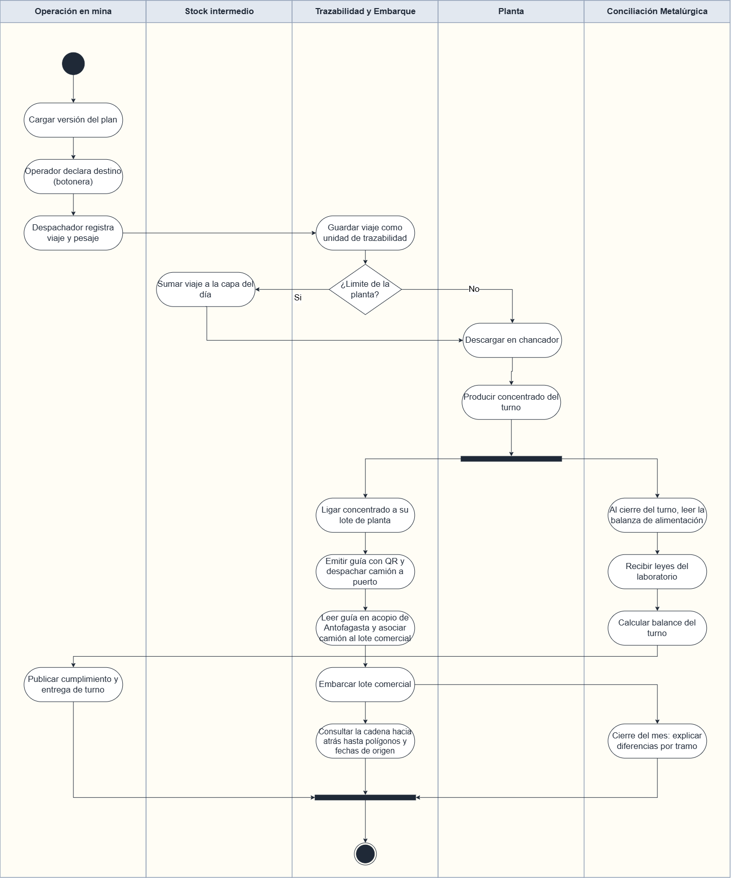

Ilustración 4.10. Cadena del mineral.
El viaje constituye la primera unidad de trazabilidad. Su descarga se incorpora a la capa del día del stock o alimenta directamente la planta; cuando el material almacenado se retoma, conserva la relación con sus capas de origen. Esa relación continúa en el lote de planta, el concentrado, el camión a puerto y el lote comercial. En paralelo, se calculan el cumplimiento del plan y los balances metalúrgicos: el cumplimiento del turno no espera los análisis pendientes del laboratorio.
Las siguientes ilustraciones detallan las entradas, las responsabilidades y los intercambios de cada módulo. Para facilitar su lectura, omiten el Integrador de Sistemas: toda comunicación con un sistema existente pasa por su conector, conforme a lo descrito en la sección 4.1.7.1.

4.1.6.1.1 Operación Mina
Operación Mina escribe en la nube la versión del plan, que recibe del conector de planificación y copia al Nodo de Faena como dato maestro, y escribe en el Nodo los hechos que nacen en la faena: la declaración de material que llega de la Botonera de Pala por la puerta operacional, el viaje y el ciclo que entrega el conector del despacho, y la perforación y la tronadura registradas en la App SITCO Terreno. Asocia cada cambio de destino del despacho a la declaración previa del operador e identifica los viajes cargados en el contacto entre dos polígonos.
También clasifica las demoras provenientes del despacho mediante la taxonomía única acordada con mina y planta, dejando al supervisor del turno sólo las que no puede resolver. La siguiente ilustración reúne estas responsabilidades y muestra el viaje que publica para Trazabilidad y Embarque, junto con el balance que recibe de Conciliación Metalúrgica.
En las detenciones no programadas de mina también se registra la causa raíz, quién la determinó y cuándo. Si pasan 72 horas desde la detención sin esa causa, el sistema genera una alerta.
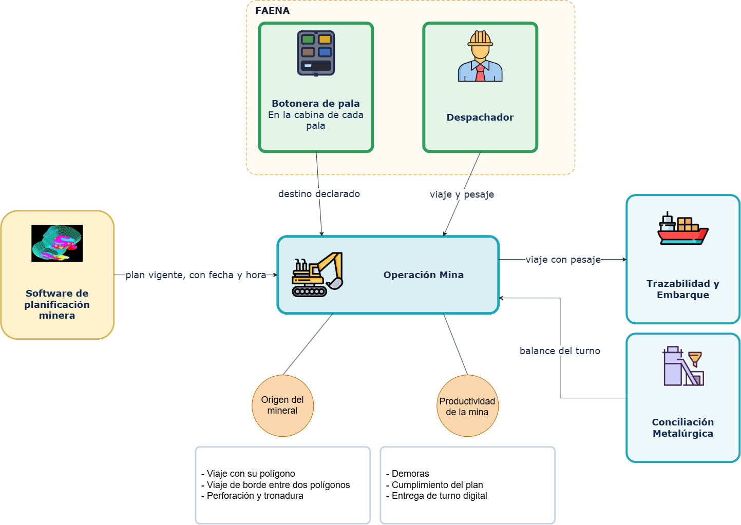

Ilustración 4.11. Entradas, responsabilidades e intercambios de Operación Mina.
El módulo conserva dos grupos de información: el origen del mineral, asociado a viajes, polígonos, perforación y tronadura; y la productividad, expresada en demoras, cumplimiento del plan y entrega de turno digital. Publica el cumplimiento antes del inicio del turno siguiente con los registros operacionales disponibles. El balance recibido de Conciliación Metalúrgica complementa esa información sin condicionar su publicación.
La perforación se registra según el equipo. Los pozos de las siete perforadoras sin instrumentación se registran en la App SITCO Terreno, y los de las dos instrumentadas llegan por el conector de telemetría de su fabricante en la Etapa 2. La tronadura y la liberación del sector se registran en la App SITCO Terreno y se notifican al despacho y a Operación Mina sin recurrir a la radio. Geología descarga los pozos y su índice de dureza desde el Portal Web SITCO en formato estructurado.

4.1.6.1.2 Trazabilidad y Embarque
Trazabilidad y Embarque consume el viaje que publica Operación Mina y escribe en el Nodo de Faena la capa de stock, el lote de planta y el despacho a puerto; en la nube escribe el lote comercial y el embarque, a partir de las lecturas que guarda el gabinete de puerto. La regla de mezcla de los stocks y su verificación mensual contra el laboratorio (SUP-03) se describen en el Subdocumento 3 (sección 3.4.2.2).
Conforma el lote de planta de cada turno, emite la guía de despacho con código QR para cada camión a puerto, asocia el camión al lote comercial en el acopio y registra el embarque con su acta firmada. Retiene el lote con análisis rechazado hasta contar con uno válido (SUP-06) y mantiene un vector de elementos que incluye el arsénico, para estimar la penalización antes de conformar un lote (SUP-23). La siguiente ilustración muestra las unidades que enlaza y los controles de calidad que aplica a esa cadena.
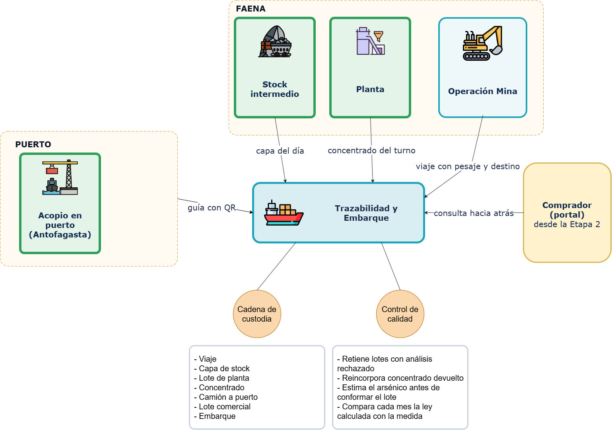

Ilustración 4.12. Cadena de custodia y controles de Trazabilidad y Embarque.
La cadena de custodia conserva la relación entre el viaje, la capa de stock, el lote de planta, el concentrado, el camión a puerto, el lote comercial y el embarque. La lectura del QR en el acopio identifica la guía emitida por SITCO y permite registrar la recepción y la asociación al lote comercial. Desde la Etapa 2, el comprador consulta la trazabilidad autorizada mediante su portal.
El módulo también registra la liquidación que informa el comprador, vincula cada componente al lote y la entrega a SAP sin calcularla. Esta cadena debe permitir reconstruir el origen de un lote embarcado en menos de dos horas, frente a las semanas que toma hoy.

4.1.6.1.3 Conciliación Metalúrgica
Conciliación Metalúrgica aplica la fuente de verdad de cada tonelaje definida en el Subdocumento 3 (sección 3.4.2.3, SUP-02). Recibe el tonelaje de la balanza de alimentación por el conector del historiador, los pesajes por los conectores del despacho y de la báscula, y los resultados por el conector del laboratorio.
El módulo envía al sistema de laboratorio la identificación de cada muestra —identificador, punto de toma, fecha y hora y lote de turno— y recibe los resultados asociados sin transcripción. Conciliación conserva en la nube las solicitudes y resoluciones de arbitraje, vinculadas a los análisis originales. La liquidación informada por el comprador continúa en Trazabilidad y Embarque. La siguiente ilustración resume las fuentes de medición y las salidas que entrega a Operación Mina y a SAP.
Los contratos conservan los identificadores y certificados originales de cada análisis, incluido el dirimente. La resolución del arbitraje se entrega a Trazabilidad por la interfaz de Conciliación y como evento, sin lectura directa de su base ni cálculo del pago del comprador en SITCO.
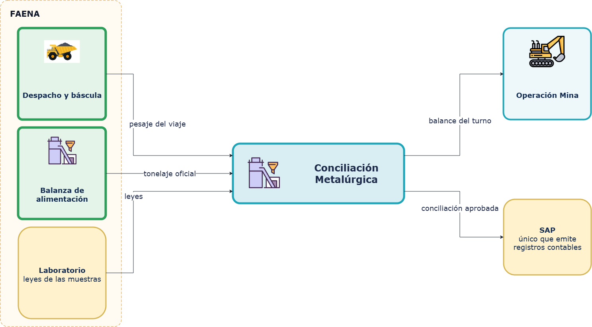

Ilustración 4.13. Fuentes de medición y resultados de Conciliación Metalúrgica.
El balance del turno se calcula al cierre en el Nodo de Faena. Como el laboratorio entrega sus resultados entre 4 y 36 horas después de tomada la muestra, se publica como provisional, identifica los análisis pendientes y marca la ley estimada del plan como supuesto. Al recibirse cada análisis validado pendiente, el balance se recalcula automáticamente.
El balance mensual se cierra en la nube con factores versionados, y la conciliación aprobada se entrega a SAP por su conector.

4.1.6.2 Equipos y Mantenimiento
Equipos y Mantenimiento combina tres fuentes, el despacho, los tres portales de telemetría y SAP, en la vista única del equipo descrita en el Subdocumento 3 (sección 3.4.2.4).
El aviso de falla se registra en la App SITCO Terreno y Equipos y Mantenimiento lo crea en SAP mediante su conector. El módulo clasifica automáticamente las detenciones de equipos y de planta con los datos de la telemetría, el despacho y el historiador. El supervisor completa las causas que el sistema no logra resolver. Cada detención conserva su clasificación, diagnóstico y escalamientos, con el historial de cambios.
Durante un corte, el supervisor clasifica las detenciones de planta en la App SITCO Terreno con el catálogo local. Deben quedar clasificadas dentro del turno siguiente; las pendientes al cierre se escalan a la siguiente guardia, dejando constancia. La App conserva las detenciones pendientes de causa raíz y comprueba el plazo en segundo plano: si pasan 72 horas desde su inicio sin diagnóstico, avisa al responsable de turno. Los registros conservan responsable y hora y se sincronizan al recuperar el enlace.
La telemetría se recibe en el estándar ISO 15143-3 cuando el fabricante lo soporta (International Organization for Standardization, 2020). El módulo se ejecuta sólo en la nube, porque dos de sus tres fuentes están fuera de la faena, y entra en la Etapa 2 (Subdocumento 3, sección 3.2.2.1).

4.1.6.3 Cumplimiento y personas: Acreditación y Acceso, Seguridad y Salud Ocupacional, y Cumplimiento Ambiental
Acreditación y Acceso decide la habilitación de cada persona a partir de la documentación que las empresas cargan en el Portal de Contratistas (Subdocumento 3). En portería, cada torniquete consulta al módulo, mediante el conector del control de acceso, si la persona está habilitada y obtiene la respuesta en 1,5 segundos o menos, también sin enlace, con la lista local del gabinete de portería. El guardia usa la Consola de Portería para ver cada paso y autorizar los ingresos excepcionales. En la Etapa 2 agrega la verificación facial uno a uno, sólo con acuerdo previo del sindicato (SUP-13).
Seguridad y Salud Ocupacional recibe los registros de la App SITCO Terreno, también sin señal, y gestiona su firma electrónica avanzada mediante Administración y Servicios Comunes. El Nodo conserva cada alerta de fatiga con su referencia, hora de origen, severidad y acciones con responsable y hora. Si pasan 30 minutos sin acción documentada desde la alerta, la escala al responsable de turno. Administración mantiene la definición del flujo y consolida el caso al recibir los eventos, sin repetir el escalamiento.
Se acordará con el proveedor que las alertas puedan generarse durante el corte y llegar a faena por el correo de respaldo. El responsable registra los avisos en la App con su referencia y hora originales. Este recorrido se comprobará antes de aceptar la integración.
Cumplimiento Ambiental recibe las mediciones de 186 instrumentos ambientales y geotécnicos a través de los gabinetes de relaves y de planta, los informes de laboratorios externos por la puerta de exposición, y el combustible desde la telemetría y SAP; con ellos calcula la huella de carbono mensual (Subdocumento 3, sección 3.4.2.7).
Los tres módulos responden al tercer problema diagnosticado y comparten una exigencia: sus registros deben estar firmados, disponibles para fiscalización y conservados diez años. Acreditación y Acceso y Seguridad y Salud Ocupacional se ejecutan también en el Nodo de Faena porque sostienen el acceso y el registro en terreno; Cumplimiento Ambiental se ejecuta en la nube, y los gabinetes de relaves y de planta guardan las mediciones durante un corte.

4.1.6.4 Módulos transversales: Indicadores y Centro Integrado, y Administración y Servicios Comunes
Indicadores y Centro Integrado no origina datos: consume los eventos que publican los demás módulos y los organiza en un modelo analítico separado de los almacenes transaccionales. Entrega los tableros de turno y la vista del CIO en la Etapa 1, y los indicadores de gestión en la Etapa 2 (Subdocumento 3, sección 3.4.3). Desde cualquier indicador permite bajar hasta la transacción que lo originó, y cada indicador tiene una definición versionada. Si un indicador necesita un dato que ningún módulo publica, la corrección es publicar el evento y no leer el almacén de otro módulo.
Administración y Servicios Comunes presta a los demás módulos los servicios comunes descritos en el Subdocumento 3 (sección 3.4.3), como interfaces síncronas para firmar, notificar, buscar y parametrizar, y como eventos de parámetro aprobado, maestro actualizado y documento firmado (Tabla 4.18). Es el sitio escritor de los maestros y los parámetros, que escribe en la nube y baja al Nodo de Faena junto con las identidades que los módulos locales necesitan durante un corte.

4.1.6.5 Interfaces que expone y consume cada módulo
Cada módulo expone interfaces síncronas sólo para las consultas y órdenes que un canal necesita en el momento, y publica eventos para todo lo demás. La siguiente tabla resume las interfaces principales.

Tabla 4.24. Interfaces síncronas, eventos publicados y datos consumidos por cada módulo.
Módulo | Interfaz síncrona que expone | Eventos que publica | Eventos y datos que consume
Operación Mina | Registrar declaración; consultar plan vigente y cumplimiento; Consultar cumplimiento por versión; recibir cambios aprobados y avisos correlacionados | Versión de plan publicada, material declarado, viaje registrado y detención registrada; Ciclo de carguío registrado, declaración correlacionada y detención clasificada | Plan, despacho, habilitación del operador, detención clasificada, balance de turno calculado y parámetros; Detalle del plan por polígono y período, contacto, ciclos con referencia externa, operador, posición y horas
Trazabilidad y Embarque | Consultar la cadena de un lote; emitir la guía; Conservar recepción bajo lote pendiente; consultar liquidación y cierre documental | Capa de stock actualizada, lote de planta conformado, lote bloqueado y embarque registrado; Recepción incorporada, liberación del lote, hito de embarque y liquidación recibida | Viajes, análisis validados y pesajes; Cantidades y humedad del acopio, composición por elemento, análisis dirimente y componentes informados por el comprador
Conciliación Metalúrgica | Consultar y aprobar balances; Solicitar arbitraje y consultar resolución por su interfaz | Pesaje capturado, análisis validado, balance de turno calculado y conciliación mensual cerrada; Arbitraje resuelto y análisis rechazado | Viajes, lotes, balanza de alimentación, laboratorio y báscula; Lecturas originales y ventanas de pesaje, muestras de stock y resultados de los laboratorios con sus certificados
Equipos y Mantenimiento | Consultar la vista única; registrar aviso de falla; Consultar alertas propias y acciones | Estado de equipo actualizado, aviso de falla levantado y detención clasificada; Alerta de mantenimiento generada y acción registrada | Telemetría, despacho, pautas de SAP y detenciones; Reglas propias versionadas, entradas autorizadas y referencias de órdenes y pautas SAP
Acreditación y Acceso | Consultar la habilitación en portería; Consultar expediente y punto de control | Habilitación otorgada o bloqueada, paso de portería registrado e ingreso excepcional autorizado; Intento de acceso registrado y habilitación actualizada | Maestro de personal y lecturas de torniquete; Versiones documentales, asignaciones vigentes y resultados del control de acceso
Seguridad y Salud Ocupacional | Registrar incidente o inspección; cerrar caso de fatiga; Registrar acciones sobre la alerta | Registro de seguridad creado, caso de fatiga abierto y acción registrada; Acción de fatiga documentada y alerta escalada | Alertas de fatiga e identidad del autor; Severidad y mensaje de fatiga, base de tratamiento y estado del caso común
Cumplimiento Ambiental | Consultar compromisos y reportes; Consultar memoria de huella y cumplimiento por período | Medición recibida, huella calculada y reporte firmado emitido; Cumplimiento enviado y huella calculada | Instrumentos, laboratorios externos, combustible, viajes y embarques; Lecturas con contexto e informes estructurados, actividad original y factores aprobados
Indicadores y Centro Integrado | Consultar indicadores y tableros; Recibir proyecciones analíticas de SAP por el Integrador | Indicador publicado; Datos SAP analíticos recibidos, resultado de calidad registrado y métrica de adopción calculada | Eventos de todos los módulos; Datos contables, empleo y compras de SAP con clave externa; métricas de calidad y adopción
Administración y Servicios Comunes | Firmar, notificar, buscar y parametrizar; Gestionar tareas y versiones documentales | Parámetro aprobado, maestro actualizado, documento firmado y notificación entregada; Caso de flujo actualizado, tarea asignada y documento emitido o firmado | Solicitudes de los demás módulos; Identidades externas, plantillas y definiciones versionadas de flujo

De la tabla se desprende que las interfaces síncronas son pocas y de consulta u orden puntual, mientras el flujo del dato entre módulos ocurre por eventos. Esa proporción permite que un módulo siga operando cuando otro está degradado o, en la faena, cuando la nube no está disponible.

4.1.7 Arquitectura de integración
La integración resuelve tres relaciones: la de SITCO con los sistemas que la compañía mantiene, la de los módulos entre sí y la de la faena con la nube. Las tres siguen el mismo principio: el dato viaja como un hecho con identidad propia, y ningún componente depende de que otro esté disponible en ese instante, salvo cuando el canal necesita la respuesta para continuar.

4.1.7.1 Integrador de Sistemas: un conector por cada uno de los diez sistemas existentes
El Integrador de Sistemas aplica a los diez sistemas existentes el tratamiento definido en el Subdocumento 3 (sección 3.3.2.2). Dispone de nueve conectores operativos y de un conector de migración para la carga única de las planillas y carpetas compartidas (Subdocumento 5, sección 5.3), y cada conector incorpora una capa anticorrupción (ACL) que traduce los datos externos al modelo de SITCO y aísla los módulos de los cambios del sistema de origen. La ubicación de cada conector en la nube, en el Nodo de Faena o en un gabinete se muestra en la Ilustración 4.21, y la siguiente tabla detalla, para cada sistema, la etapa en que entra, dónde se ejecuta su conector, el modo de integración y el comportamiento de la solución cuando ese sistema no responde.
Durante el levantamiento de los primeros tres meses se verifican los campos disponibles, la frecuencia de entrega y los permisos de acceso de cada fuente. Cuando falte un dato requerido, se acuerda con el proveedor su entrega por interfaz o exportación automática. Cada integración se valida con los datos necesarios para las funciones que debe soportar.
La ilustración 4.13 se presenta en dos partes: la primera muestra los conectores ejecutados en la nube; la segunda, los conectores de faena y la carga de migración.
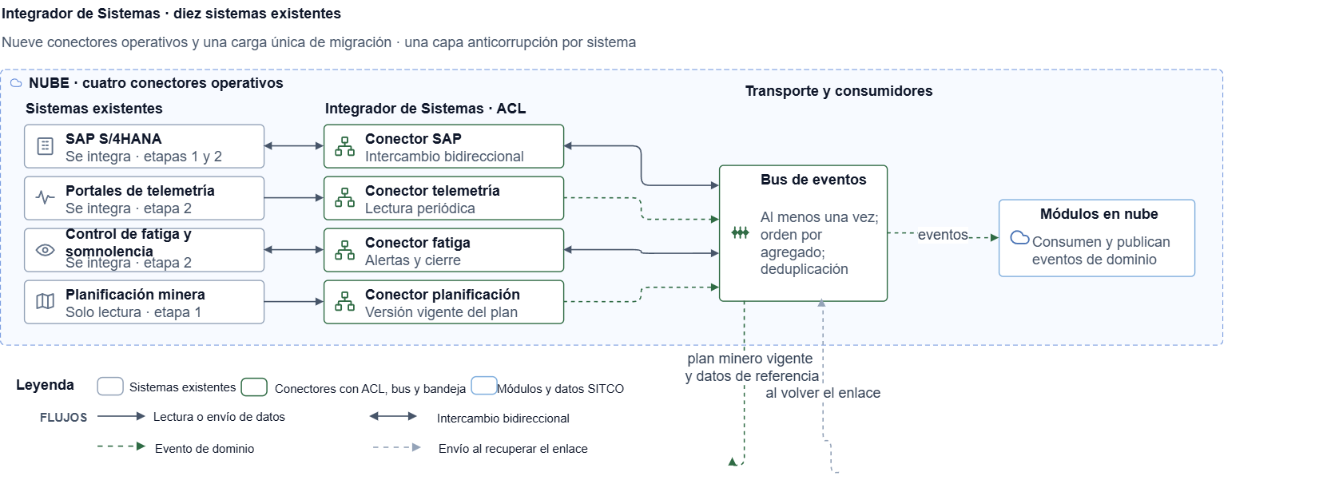

Ilustración 4.13(a). Conectores ejecutados en la nube y relación con el bus de eventos.
En la nube se ejecutan los conectores de SAP, telemetría, fatiga y planificación minera. El bus transporta los eventos entre estos conectores y los módulos de SITCO. La versión vigente del plan minero y los datos de referencia se envían al Nodo de Faena para que la operación local conserve la información necesaria durante un corte de enlace.
La segunda parte muestra cómo se atienden los sistemas ubicados en la faena y cómo se conserva la información antes de enviarla a la nube.
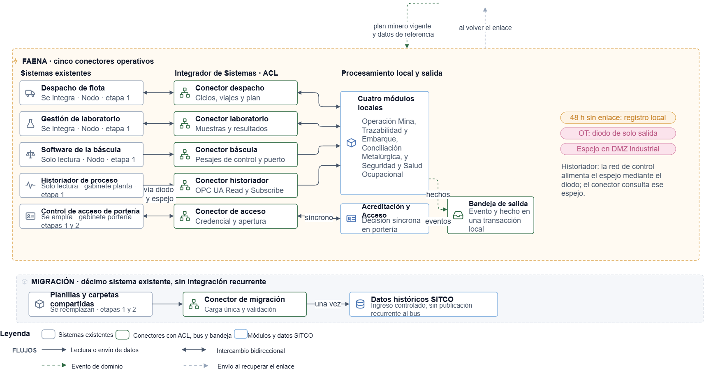

Ilustración 4.13(b). Conectores de faena, procesamiento local y carga única de datos históricos.
Los conectores de despacho, laboratorio, báscula, historiador y control de acceso se ejecutan en el Nodo de Faena o en el gabinete correspondiente. Esta ubicación permite mantener los intercambios locales durante una interrupción del enlace con la nube. La consulta de habilitación en portería se resuelve de forma síncrona en su gabinete. El conector del historiador consulta un espejo alimentado mediante un diodo de datos, que impide escribir hacia la red de control.
Los módulos locales guardan el hecho y su evento en una misma transacción. La bandeja de salida conserva los eventos pendientes y los publica en el bus al recuperarse el enlace. Las flechas entre ambas partes representan este envío y la recepción del plan vigente y los datos de referencia.
La banda de migración corresponde al décimo sistema: las planillas y carpetas compartidas. Su contenido se valida y se carga una sola vez, sin intercambio recurrente con el bus: lo que cae dentro de la ventana de migración va a los almacenes de los módulos dueños, y lo anterior, al repositorio de consulta histórica (Subdocumento 5, Tabla 5.15)
La siguiente tabla detalla la información intercambiada, la etapa y el lugar de ejecución de cada conector.

Tabla 4.25. Conectores del Integrador de Sistemas, información, etapa y lugar de ejecución.
Sistema existente | Etapa | Dónde se ejecuta | Modo | Comportamiento ante falla
SAP S/4HANA | 1 y 2 | Nube | Asíncrono, por la interfaz de SAP | Cola persistente; la emisión contable se posterga
Despacho de flota | 1 | Nodo de Faena | Asíncrono, por eventos del despacho | Cola en el conector; los viajes se completan al volver el despacho
Gestión de laboratorio | 1 | Nodo de Faena | Asíncrono en ambos sentidos | Cortacircuito y cola; el lote queda retenido sin análisis válido
Portales de telemetría | 2 | Nube | Asíncrono, por lectura periódica de cada portal | La vista única indica la fuente que falta y sigue disponible
Control de fatiga y somnolencia | 2 | Nube | Asíncrono en ambos sentidos | La atención continúa en el Nodo. Se verificará que las alertas sigan llegando durante el corte.
Historiador de proceso | 1 | Gabinete de planta | Suscripción OPC UA de sólo lectura sobre el espejo | El historiador conserva las señales y el balance se recalcula
Planificación minera | 1 | Nube | Asíncrono, por publicación de versión | Rige la última versión recibida, marcada con su fecha
Software de la báscula | 1 | Nodo de Faena | Asíncrono, por lectura de pesajes | El factor semanal usa los pesajes disponibles
Control de acceso de portería | 1 y 2 | Gabinete de portería | Síncrono en el gabinete de portería | Ingreso manual autorizado y registrado en la Consola de Portería
Planillas y carpetas compartidas | 1 y 2 | Nube | Carga única en la migración | No aplica
De la tabla se desprende que la Etapa 1 habilita los seis conectores… verificación facial sin cambiar la arquitectura. Sólo la portería se integra en forma síncrona, y lo hace dentro de la faena; los demás sistemas toleran la ausencia de su contraparte porque el conector encola o marca el dato con su antigüedad. Todas las contrapartes están disponibles de forma continua, salvo las mantenciones informadas de SAP, la ventana de cada fabricante de telemetría (SUP-10) y la de planificación minera, que se confirma en el levantamiento (SUP-16). El Integrador atiende además cinco integraciones que no corresponden a los diez sistemas existentes: la instrumentación ambiental y geotécnica, que llega por los gabinetes de relaves y de planta, y los tres caudalímetros nuevos, que llegan por el gabinete de planta y por la red de la faena hasta el Nodo de Faena; los informes de laboratorios externos, que llegan por la puerta de exposición como integración autorizada; la mensajería de notificaciones; el sistema de radio y megafonía de la faena, cuyo conector corre en el Nodo de Faena, y el servicio de firma electrónica avanzada. En ejecución hay así catorce integraciones: nueve de los sistemas existentes, porque las planillas sólo se cargan una vez en la migración, y estas cinco.
Cada conector aplica las mismas reglas de resiliencia: tiempo de espera explícito de 1 segundo en consultas y de 2 segundos en escrituras, tres reintentos con retroceso exponencial desde 200 milisegundos y variación aleatoria de 20 %, cortacircuito, mamparo de aislamiento con un grupo de conexiones propio por dependencia, para que un sistema lento no agote los recursos de los demás, y un máximo de 50 llamadas por segundo por dependencia. Cuando un sistema no responde, el conector encola las solicitudes y el módulo sigue operando con el último dato recibido, marcado con su antigüedad. Toda entrada y salida queda registrada con un identificador de correlación común. Si un sistema no expone una interfaz, el conector usa una exportación automática programada (SUP-16).
La siguiente tabla presenta los mismos datos para las cinco integraciones adicionales.

Tabla 4.26. Modo, ventana y comportamiento ante falla de las integraciones adicionales.
Integración | Modo | Ventana de la contraparte | Comportamiento ante falla
Instrumentación ambiental y caudalímetros | Asíncrono, por lectura en los gabinetes y en el Nodo de Faena | Intermitente en relaves, por radioenlace | El gabinete guarda las mediciones y las reenvía al volver el enlace
Laboratorios externos | Asíncrono, por la puerta de exposición | La que declare cada laboratorio | El informe se carga al volver la conexión y el reporte espera su dato
Radio y megafonía de faena | Síncrono desde el Nodo de Faena | Continua, igual que la operación | Rige el procedimiento de evacuación vigente de la faena
Mensajería de notificaciones | Asíncrono con reintento | La que garantice cada proveedor | Reintento sin duplicados y registro de cada entrega (RNF-DES-018)
Firma electrónica avanzada | Síncrono, por la interfaz del prestador acreditado | La que garantice el prestador | El documento queda pendiente de firma y se emite al volver el servicio

Observando la tabla, se puede concluir que dos integraciones adicionales son síncronas, la radio y megafonía y la firma, y que sólo la primera no admite espera; por eso su conector se ejecuta en el Nodo de Faena, mientras la firma deja el documento pendiente y lo emite al volver el servicio.

4.1.7.2 Servicios y llamadas síncronas
Una interacción es síncrona sólo cuando el canal no puede continuar sin la respuesta y el umbral de tiempo lo exige; las demás son eventos. La siguiente tabla presenta las llamadas síncronas de la solución.

Tabla 4.27. Llamadas síncronas entre componentes y su umbral.
Consumidor | Proveedor | Propósito | Umbral
Botonera de Pala | Operación Mina en el Nodo de Faena | Registrar la declaración y confirmarla con la luz | 2 segundos o menos (RNF-DES-001)
Botonera de Pala | Copia de identidades del Nodo de Faena | Abrir la sesión del operador | 1 segundo o menos (RNF-DES-004)
App SITCO Terreno | Módulo local en el Nodo de Faena o, en el acopio, agente del gabinete de puerto | Registrar el hecho | 2 segundos o menos en el percentil 95
Torniquete, mediante el conector del control de acceso | Acreditación y Acceso en el gabinete de portería | Decidir si la persona está habilitada | 1,5 segundos o menos, también sin enlace (RNF-DES-003)
Conector de la báscula | Conciliación Metalúrgica en el Nodo de Faena | Registrar el pesaje | 3 segundos o menos (RNF-DES-002)
Portal Web SITCO | Vista materializada de Equipos y Mantenimiento | Mostrar la vista única del equipo | 5 segundos; 8 en modo degradado (RNF-DES-011)

Analizando la tabla, se observa que todas las llamadas síncronas de terreno se resuelven dentro del sitio donde ocurren, en la faena o en el acopio, sin un viaje de ida y vuelta a la nube, y que la vista única del equipo, que combina tres fuentes, no consulta en línea a ninguna de ellas. Toda escritura expuesta a reintentos exige una clave de idempotencia declarada por el cliente, con cero efectos duplicados ante un reenvío.

4.1.7.3 Mensajería y eventos de dominio
Todo lo que no es una llamada síncrona viaja como evento de dominio por el bus de eventos. El bus entrega cada evento al menos una vez, conserva el orden dentro de cada agregado y descarta en el consumidor los duplicados con efecto, es decir, se busca el atributo de idempotencia. El orden por agregado se obtiene asignando el identificador del agregado como identificador de sesión del mensaje, y los mensajes que fallan de forma repetida pasan a una cola de fallidos por suscripción, sin perderse (Microsoft, s.f.-d).
En el Nodo de Faena y en los gabinetes, el hecho y el evento que lo anuncia se escriben en una sola transacción de la base local, en una bandeja de salida, y un proceso de envío los publica en el bus cuando hay enlace (Richardson, 2018). Así no existe un instante en que el hecho quede guardado sin su evento, ni un evento publicado sin su hecho. Durante un corte, la misma bandeja sirve de transporte entre los cinco módulos locales. Cada evento lleva los campos de la siguiente tabla.

Tabla 4.28. Campos obligatorios de un evento de dominio.
Campo del evento | Contenido | Para qué sirve
Identificador del evento | Generado en el dispositivo o en el Nodo al registrar el hecho | Deduplicar en el consumidor y en la sincronización
Agregado y secuencia | Identificador del agregado y número de secuencia | Conservar el orden y detectar huecos
Sello de tiempo de origen | Hora del hecho con la deriva registrada del reloj | Ordenar lo ocurrido durante un corte
Autor y sitio | Persona o sistema, y sitio de origen | Atribuir el hecho y aplicar la regla de conflicto
Versión de esquema | Versión semántica del contrato | Consumir versiones distintas sin romperse
Correlación y firma | Identificador de la operación y firma del registro | Seguir la operación y verificar su integridad

La tabla muestra que un evento puede llegar a la nube horas después de ocurrido sin ambigüedad sobre cuándo ocurrió, quién lo registró y si ya fue cargado. La fuente horaria común de la faena, el CIO y el puerto (SUP-25) es la que permite confiar en el sello de tiempo de origen.

4.1.7.4 Contratos
Ningún módulo lee la base de datos de otro, y los indicadores se calculan sólo con los eventos que circulan por el bus. Por eso, lo único que une a dos módulos es lo que se envían. Ese acuerdo se llama contrato: dice qué datos entrega un módulo y en qué formato. La Tabla 4.24 lista los contratos de cada módulo.
Un buen ejemplo es el evento «viaje registrado», que publica Operación Mina. Lo usan Trazabilidad y Embarque, Conciliación Metalúrgica, Cumplimiento Ambiental e Indicadores y Centro Integrado. El evento trae el camión, la pala, el polígono, la versión del plan, el destino, las toneladas a bordo, las horas de carguío y descarga, el turno, el operador y su sesión, y la marca de operador no identificado. También trae los campos comunes de la Tabla 4.28.
El contrato indica, además, qué tan delicado es cada dato. Las toneladas y las horas son de uso interno. El polígono y la versión del plan son confidenciales, y el operador y su sesión son datos personales sensibles. Estos dos viajan cifrados: sólo quien tiene el permiso los puede leer, y cada lectura queda registrada. Indicadores y Centro Integrado no puede descifrarlos. Recibe en su lugar un código que no identifica a la persona, suficiente para contar cuántos viajes tienen operador identificado.
Las interfaces se documentan en OpenAPI 3.1 y los eventos en AsyncAPI 3.0. Esos documentos no se escriben a mano: se generan desde el código con springdoc-openapi y Springwolf. Un repositorio guarda la versión aprobada de cada contrato. En cada compilación, el sistema genera el contrato de nuevo y lo compara con el aprobado. Si no coinciden, la compilación falla, y ningún cambio pasa sin que se note.
Ese repositorio es el catálogo de interfaces. Las organizaciones externas autorizadas, como los laboratorios, ven sólo su parte en el portal para desarrolladores de la puerta de exposición. Allí encuentran la documentación y pueden probar cada interfaz contra el ambiente de pruebas, que usa sólo datos sintéticos. El área de TI del cliente les entrega credenciales de prueba en un día hábil, válidas sólo en ese ambiente. En producción, cada integración se autentica con OAuth 2.1.
Con SAP, el despacho o el laboratorio es distinto, porque la interfaz la define el otro sistema. Cada conector tiene un traductor que convierte los datos externos al formato de SITCO. Si el sistema externo cambia su formato, se ajusta sólo el traductor. Si cambia lo que entrega, el cambio llega a un contrato interno y sigue las reglas de versión que vienen a continuación.

4.1.7.5 Versionado
Tarde o temprano, un módulo necesita entregar algo nuevo o distinto. Versionar un contrato es numerar ese cambio y fijar reglas para que nadie deje de funcionar. El número tiene tres partes. La primera sube cuando el cambio rompe la compatibilidad; las otras dos, cuando no la rompe.
Agregar un campo opcional no rompe nada. Si al «viaje registrado» se le suma, por ejemplo, el tiempo de espera en la pala, pasa de la versión 1.0 a la 1.1, y los cuatro módulos que lo usan siguen funcionando sin tocarlos. Quitar o cambiar un campo sí rompe, y exige pasar a la versión 2. En ese caso, Operación Mina publica el mismo hecho en las versiones 1 y 2, con el mismo identificador. Cada módulo se cambia a la 2 cuando está listo, y si en el cambio recibe ambas, aplica el hecho una sola vez. La versión 1 se retira cuando se cumplen dos condiciones: pasaron al menos seis meses desde el aviso y ningún ambiente la sigue usando.
Tres situaciones de SITCO ponen a prueba estas reglas. La primera es un Nodo de Faena que vuelve de un corte con eventos en la versión 1 cuando la nube ya usa la 2. Cada evento indica su versión, y la nube sigue leyendo la 1 mientras dure el aviso. La segunda es la Etapa 2. Los conectores de telemetría y de fatiga agregan eventos nuevos, y los módulos de la Etapa 1 no se modifican para recibirlos. Si un indicador necesita un dato que nadie publica, se publica el evento que falta, en lugar de abrir una lectura a otra base. La tercera es un cambio de formato en SAP, que se resuelve ajustando sólo el traductor de su conector.
Para retirar la versión 1 hay que saber qué versión corre en cada lugar, incluido el Nodo, que puede pasar horas sin enlace. De eso se encarga el Pact Broker, un registro de pruebas y despliegues. Cada vez que se despliega en la nube o en el Nodo, anota qué versión quedó en cada lugar. El broker funciona en la nube, y el Nodo no lo necesita para operar, así que un corte no lo afecta.

4.1.7.6 Gobierno
Las reglas anteriores dicen cuándo un cambio es compatible. Falta decidir quién lo autoriza. Esa decisión le corresponde al Comité de Arquitectura, que se reúne cada mes con el Arquitecto de la Solución, el Líder de Datos, el Líder de Integración, el Encargado de Seguridad de la Información y los referentes técnicos del cliente. El comité decide sobre contratos y límites entre módulos. Los cambios de alcance del proyecto se tratan en otra instancia.
Cada tipo de cambio sigue su propio camino:
- Cambio que rompe la compatibilidad. Lo aprueba el comité en su sesión mensual, y queda en el registro de decisiones de arquitectura con su contexto, las alternativas evaluadas y sus consecuencias.
- Cambio compatible. Lo aprueba el Arquitecto de Solución, queda en el historial del catálogo y se informa en la sesión siguiente.
- Corrección de seguridad. Una falla de seguridad en una interfaz se corrige en siete días como máximo. Si la corrección rompe la compatibilidad, el Encargado de Seguridad bloquea la operación afectada en la puerta de enlace mientras el comité aprueba la versión nueva. En este caso, la seguridad pasa por delante del aviso de seis meses.
Así funciona el camino completo. Operación Mina pide la versión 2 de «viaje registrado» y el comité la aprueba. Antes de desplegarla, el sistema prueba que los cuatro módulos que la usan la entienden. Si alguno falla, el despliegue se detiene y el equipo corrige el cambio. Si todos pasan, la versión 2 se publica en el catálogo con la fecha desde la que se podrá retirar la 1.
Cada evento, además, se revisa contra su contrato antes de salir. El contrato viaja dentro del propio servicio, así que la revisión funciona igual en el Nodo de Faena durante un corte. Un evento mal formado no sale del Nodo, aunque falten horas para la sincronización.
Las actas del comité se entregan en dos días hábiles. Como el cliente participa en cada aprobación y el catálogo y el registro quedan en su poder, al terminar el contrato el área de TI conoce cada contrato vigente y puede seguir cambiándolos con las mismas reglas.

4.1.7.7 Escenario de proceso: recorrido del dato en el ciclo del mineral
El escenario sigue un dato del mineral desde el plan vigente hasta el embarque y la consulta del comprador. Se divide en cuatro partes; cada una tiene su diagrama de secuencia y recibe lo que deja la anterior. Cada componente aparece con su sitio (nube, Nodo de Faena, gabinete de planta o gabinete de puerto), y los intermediarios que no cambian el resultado se indican en el texto de cada parte.
La primera parte explica cómo llega el destino planificado a la pala y cómo queda vinculado el cambio que decide el despacho. Antes de que empiece, el conector de planificación lee en la nube la salida del plan semanal. Operación Mina guarda la versión aprobada con fecha y hora y la copia al Nodo de Faena como dato maestro. La Ilustración 4.14 muestra la secuencia que sigue, desde el plan vigente hasta el viaje registrado.

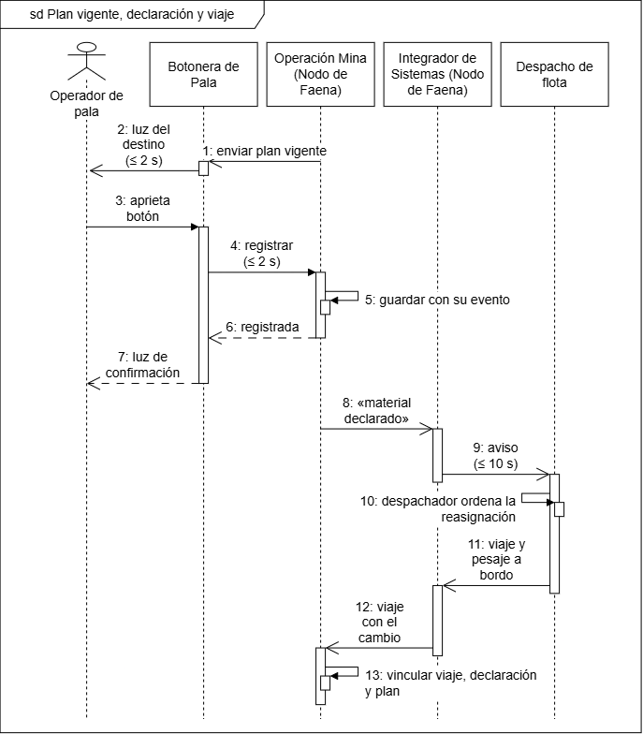

Ilustración 4.14. Parte 1 del recorrido: plan vigente, declaración y viaje.
Operación Mina envía el plan vigente a la botonera, que enciende la luz del destino en dos segundos o menos (mensajes 1 y 2). Cuando el operador ve que el material cambió y aprieta el botón, la botonera registra la declaración en Operación Mina. Esta la guarda con su evento y la botonera confirma con una luz en dos segundos o menos (mensajes 3 a 7). La llamada pasa por la puerta operacional del Nodo de Faena, que la figura no dibuja.
El evento “material declarado” llega al Integrador de Sistemas. El Integrador avisa al despachador en diez segundos o menos en el 95 % de los casos con cobertura, sin radio (mensajes 8 y 9). El despachador ordena la reasignación, y el despacho entrega el viaje con su pesaje a bordo, que el Integrador reenvía a Operación Mina (mensajes 10 a 12).
Operación Mina vincula el viaje con la declaración y con la versión del plan, sin que nadie escriba la razón del cambio (mensaje 13). Cuando la interfaz del despacho lo permite, Operación Mina también le envía los polígonos del plan vigente. Salvo la carga del plan, que ya está copiado en el Nodo antes de un corte, todo ocurre en la faena, así que un corte del enlace no interrumpe esta parte.
La segunda parte muestra cómo llegan las mediciones del turno a Conciliación Metalúrgica sin que nadie las transforme. Antes, el viaje descargado se suma a la capa del día del stock o pasa directo al chancador, según su destino. La Ilustración 4.7 presenta las tres fuentes de tonelaje y el intercambio con el laboratorio.

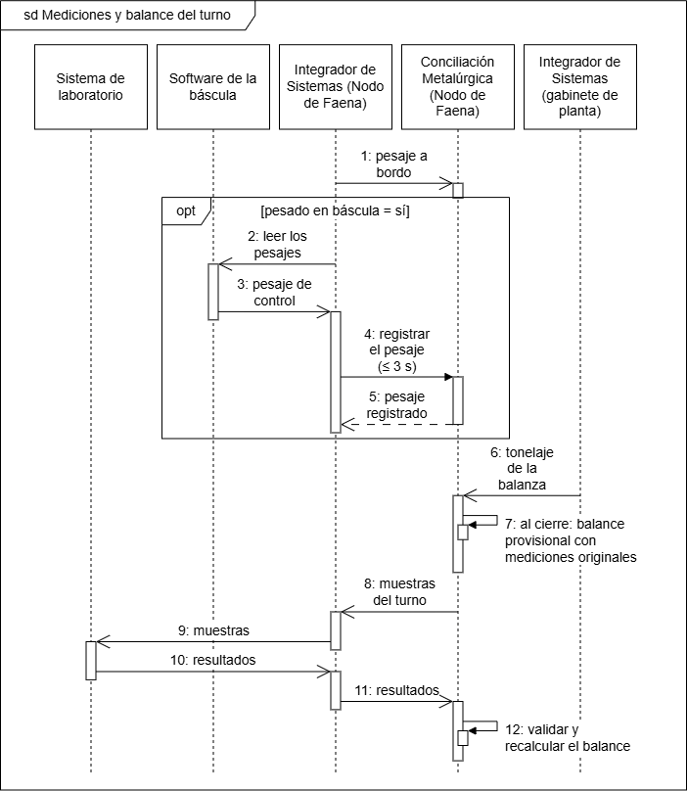

Ilustración 4.15. Parte 2 del recorrido: mediciones y balance del turno.
Conciliación recibe el pesaje a bordo de cada viaje (mensaje 1). Solo los viajes que pasan por la báscula suman un pesaje de control. El Integrador lo lee del software de la báscula y lo registra en Conciliación en tres segundos o menos (mensajes 2 a 5). La lectura es asíncrona; solo el registro es una llamada síncrona.
El tonelaje de la balanza de alimentación llega por la ruta del historiador, desde el conector del gabinete de planta (mensaje 6). Al cierre del turno, Conciliación calcula el balance provisional sin reemplazar ninguna medición original (mensaje 7). Luego envía al laboratorio las muestras del turno por el Integrador y recibe sus resultados sin transcripción (mensajes 8 a 11).
Los resultados llegan entre 4 y 36 horas después de la toma de muestra. Conciliación valida cada análisis, recalcula el balance (mensaje 12) y publica el evento «análisis validado», con el que empieza la tercera parte. Operación Mina publica el cumplimiento del plan antes del turno siguiente; el balance lo complementa sin condicionar su publicación.
La tercera parte liga el lote de planta, el peso, el camión y la guía antes de que el despacho llegue a la nube. La Ilustración 4.8 empieza con el análisis validado y termina con el despacho guardado en la nube.

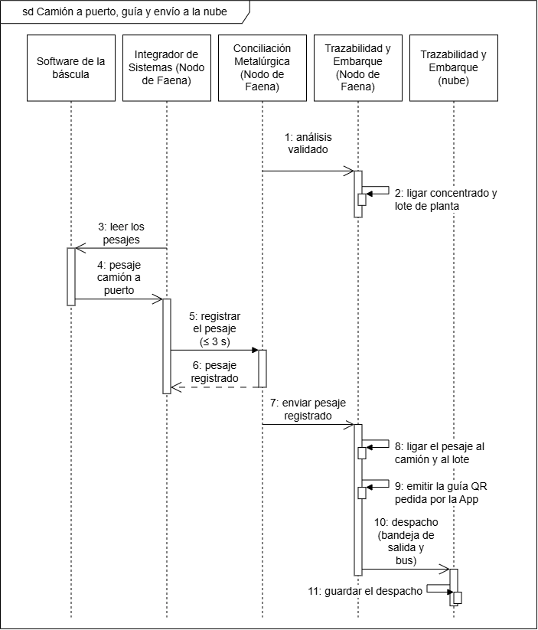

Ilustración 4.16. Parte 3 del recorrido: camión a puerto, guía y envío a la nube.
Con el análisis validado, Trazabilidad y Embarque liga el concentrado del turno a su lote de planta (mensajes 1 y 2). El camión a puerto se pesa en la misma báscula, pero es otra medición. El Integrador la lee y la registra en Conciliación en tres segundos o menos, y Conciliación la envía a Trazabilidad (mensajes 3 a 7).
Trazabilidad liga el pesaje al camión y al lote. Luego emite la guía con código QR que pide la App SITCO Terreno por la puerta operacional (mensajes 8 y 9). La guía lleva el identificador del lote, el tonelaje húmedo y seco, la humedad, las leyes de cobre, oro, plata y arsénico, y el vínculo al origen.
El despacho a puerto viaja a la nube por la bandeja de salida y el bus de eventos, y Trazabilidad lo guarda allí (mensajes 10 y 11). Si el enlace está cortado, la bandeja conserva el evento y lo publica al volver.
La cuarta parte sigue el lote desde el acopio de Antofagasta hasta el embarque y la consulta del comprador. En el acopio, la tableta lee el código QR de la guía y registra cada hecho por la puerta operacional del gabinete de puerto. El gabinete guarda la lectura si falla el enlace del operador portuario (SUP-24). La Ilustración 4.9 empieza cuando el gabinete publica esos hechos.

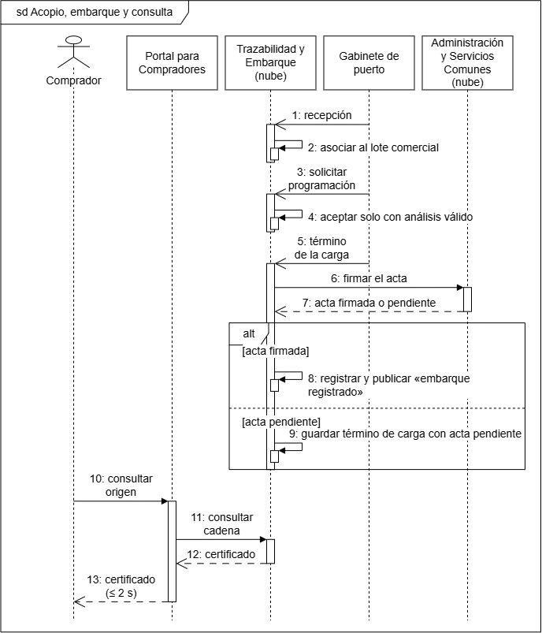

Ilustración 4.17. Parte 4 del recorrido: acopio, embarque y consulta.
Trazabilidad recibe la recepción y asocia el camión al lote comercial que se está formando (mensajes 1 y 2). Cuando recibe la solicitud de programación, la acepta solo si el lote tiene un análisis válido; si no, retiene el lote y pide una nueva toma de muestra (mensajes 3 y 4).
Al término de la carga, Trazabilidad conserva el hito y solicita la firma avanzada del acta a Administración y Servicios Comunes. Si el prestador no responde, el registro permanece con el cierre documental pendiente y se completa cuando vuelve el servicio. Con el acta firmada se publica el cierre del embarque.
Desde la Etapa 2, el comprador consulta el origen de un lote embarcado en el Portal para Compradores. El portal pide la cadena a Trazabilidad por la puerta de exposición (mensajes 10 y 11). El comprador recibe en dos segundos o menos un certificado derivado con sectores, fechas, stocks recorridos, análisis y cadena de custodia, sin la ley por polígono (mensajes 12 y 13; SUP-22). Trazabilidad registra quién consultó y cuándo.
En las cuatro partes, Conciliación Metalúrgica cuadra toneladas y cobre en cada tramo. Al cierre del mes entrega el consolidado a SAP, a más tardar el tercer día hábil.

4.1.7.8 Escenario de acceso en portería
El ingreso a la faena comienza con una consulta sencilla para quien llega al torniquete: saber si su credencial sigue habilitada. El lector entrega la identificación al conector de control de acceso y Acreditación y Acceso responde con la información disponible en portería. El siguiente diagrama muestra el recorrido de esa consulta y permite ver quién registra la causa cuando se niega el ingreso.
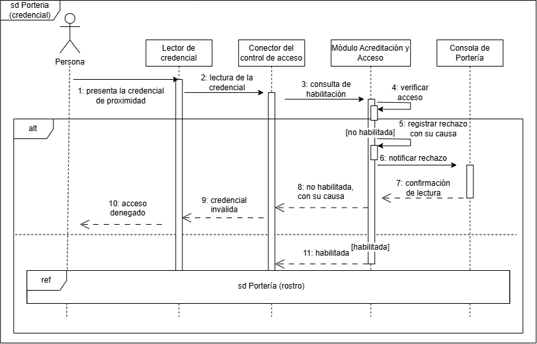

Ilustración 4.18. Consola de Portería (Credencial)
El rechazo queda registrado con su causa y llega a la Consola de Portería antes de que el lector comunique la denegación. Cuando la credencial está habilitada, la consulta termina sin abrir todavía el torniquete: queda pendiente comprobar que quien la presenta sea su titular.
La siguiente secuencia retoma ese ingreso pendiente. Muestra cómo se compara el rostro con la plantilla cifrada y qué respuesta recibe cada dispositivo, hasta que el control de acceso ordena abrir el torniquete o comunica el rechazo.

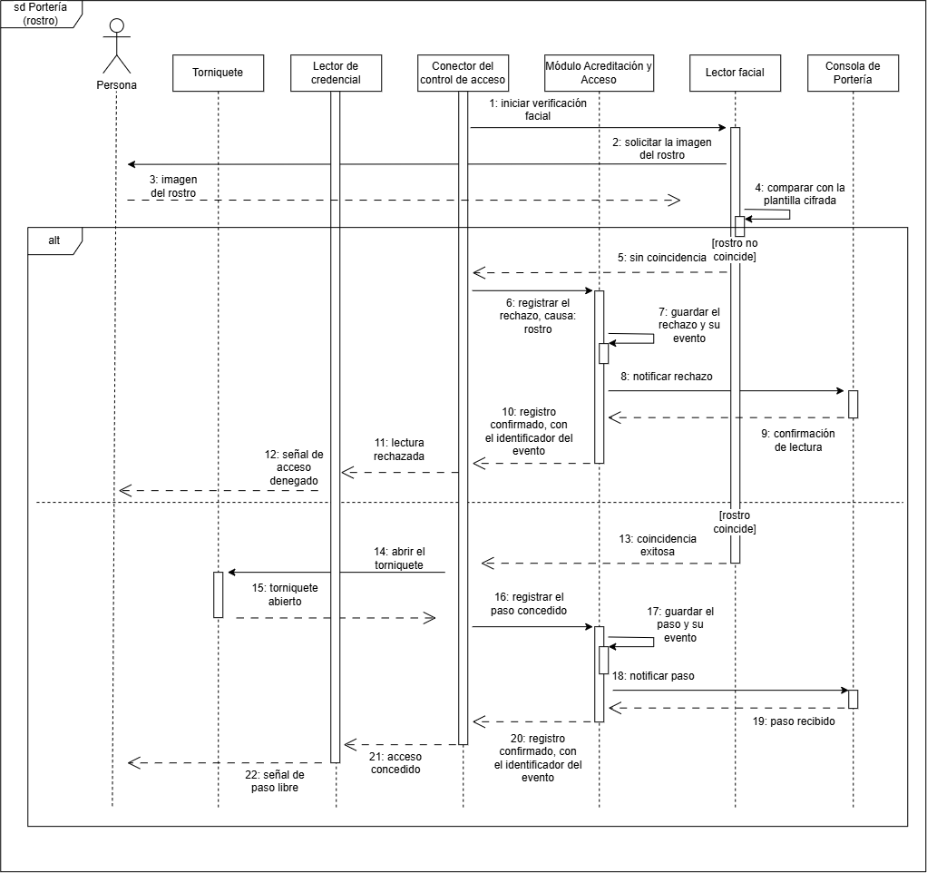

Ilustración 4.19. Consola de Portería (rostro)
Si el rostro no coincide, la consola recibe el aviso y el paso permanece cerrado. Si coincide, el conector ordena abrir el torniquete y Acreditación y Acceso guarda el ingreso. Así, el guardia puede consultar el resultado de cada intento sin tener que reconstruirlo a partir de la lectura del dispositivo.

4.1.7.9 Escenario Operación sin enlace
Un corte del enlace con la nube no afecta del mismo modo a los tres canales de terreno. La Botonera de Pala y la App SITCO Terreno pueden seguir capturando registros para entregarlos al Nodo de Faena; si también pierden la señal local, los conservan en el dispositivo hasta recuperarla. En portería, la consola trabaja con la lista de habilitaciones disponible en su gabinete. El siguiente diagrama muestra dónde continúa cada operación mientras no hay conexión con la nube.
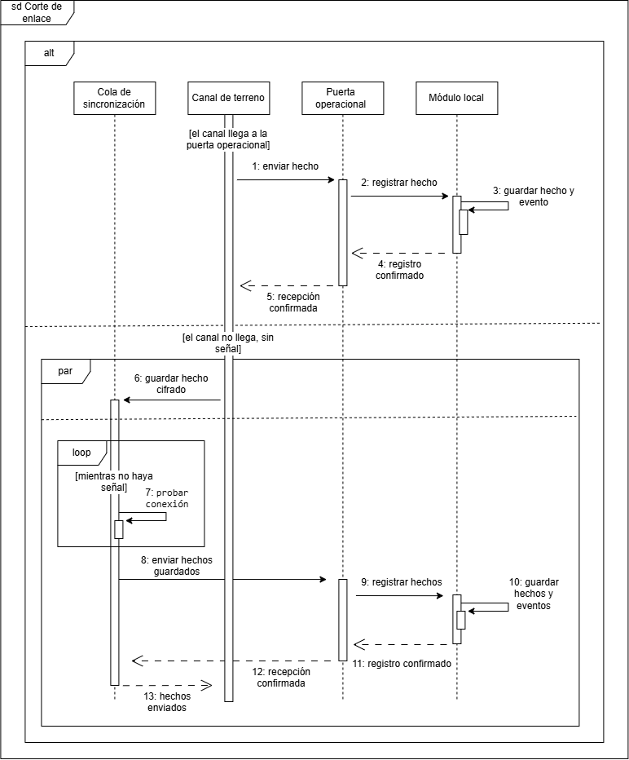

Ilustración 4.20. Corte de Enlace
Los registros quedan en el dispositivo, el Nodo de Faena o el gabinete de portería, según dónde se originan y si hay señal local. Por eso, un corte del enlace con la nube no impide declarar material, registrar actividades en terreno ni controlar el ingreso a la faena. Cuando vuelve la conexión, los datos pendientes se envían a la nube.

4.1.8 Arquitectura de seguridad
La seguridad se aplica sobre todas las capas y responde a cinco condiciones del caso: la mayoría de las personas con acceso a la faena son contratistas, la red de control de planta no se puede intervenir, la solución guarda datos de salud y biométricos, la operación sigue durante un corte y el área de TI del cliente no tiene especialistas de seguridad dedicados.

4.1.8.1 Modelo de confianza cero (Zero Trust) y su excepción
La arquitectura adopta el modelo de confianza cero: verificación explícita de cada solicitud, privilegio mínimo y presunción de compromiso (Rose et al., 2020). Ninguna posición de red concede confianza. Una solicitud que proviene de la red de la faena se autentica igual que una que viene de Internet, los conectores se autentican como cualquier otro consumidor y los servicios se verifican entre sí con TLS mutuo. El privilegio mínimo se aplica con autorización por rol y por atributos de sitio, empresa y área, y con identidades administradas para el acceso de cada servicio a sus secretos.
El modelo tiene una excepción que impone la operación. Durante un corte, el punto central de decisión de políticas es inalcanzable, y verificar cada solicitud contra él detendría la mina. Por eso la decisión se delega en la copia local de políticas e identidades del Nodo de Faena, con vigencia máxima de 72 horas. La verificación se difiere y se repite al reconciliar: un hecho admitido durante el corte con una credencial que el maestro central había revocado se incorpora igual, porque ocurrió, pero queda marcado, alertado y trazable hasta la regla con que se admitió.
La revocación de una credencial se propaga en 24 horas o menos cuando hay enlace, y el bloqueo de un dispositivo, en 15 minutos o menos. Durante un corte prolongado la revocación no se propaga, y tres controles compensan esa limitación: la persona revocada ya está dentro del recinto y la portería registra su salida, el Nodo deja de aceptar la credencial al vencer su copia aunque no haya enlace, y todo hecho admitido en esa ventana queda marcado en la reconciliación.

4.1.8.2 Capa expuesta y superficie de exposición
Todo servicio alcanzable desde fuera de la red de la compañía se publica a través de la capa de borde, y esa superficie está enumerada en la siguiente tabla.

Tabla 4.30. Servicios alcanzables desde fuera de la red de la compañía.
Servicio expuesto | Quién accede | Autenticación | Control de borde
Portal de Contratistas | Empresas contratistas, laboratorios externos y operador portuario | Cuenta de empresa con doble factor | CDN, WAF, DDoS en capas 3, 4 y 7, y TLS 1.3
Portal para Compradores | Compradores del concentrado | Cuenta nominada con registro de cada consulta | Los mismos controles, más cuota por consumidor
Portal Web SITCO | Personal propio fuera de la faena | Identidad federada con doble factor y postura del dispositivo | Acceso de confianza cero, sin red privada virtual
Puerta de exposición | Integraciones autorizadas y laboratorios externos | OAuth 2.1 con credenciales de cliente o TLS mutuo | Validación de esquema e inspección de carga útil

Se observa que la superficie expuesta se reduce a cuatro servicios, cada uno con un control de borde y una autenticación propios, y que ningún almacén de datos, conector ni componente de la faena es alcanzable desde Internet. Ninguna integración usa una clave fija en la dirección web. La superficie declarada se contrasta con un escaneo externo de dominios, puertos y servicios antes de cada paso a producción.

4.1.8.3 Identidad por población: personal propio, operadores, contratistas y compradores
Las poblaciones que usan SITCO tienen condiciones de acceso distintas, y un mecanismo único no las cubre. La siguiente tabla asocia cada población con su mecanismo de identidad.

Tabla 4.31. Mecanismo de identidad de cada población usuaria.
Población | Cantidad | Mecanismo de identidad | Requerimiento
Personal propio | 1.780 personas, más 115 del CIO | Directorio corporativo federado, doble factor y sin credenciales compartidas | RES-09 y RNF-SEG-003
Supervisión con tableta | Supervisores de cada área y operadores de siete perforadoras | Credencial más PIN numérico | RES-09 y RF-CNX-003
Operador de pala | Cinco palas por turno | Toque de la credencial en la botonera, sin contraseña | SUP-04 y RNF-DES-004
Operador de camión | 38 camiones | Ingreso al despacho de flota, sin dispositivo nuevo | SUP-04
Persona contratista en terreno | 2.400 permanentes y hasta 4.300 adicionales | Credencial más PIN numérico | SUP-08
Empresa contratista en el portal | Unas noventa empresas | Identidad externa con doble factor y administración delegada | SUP-08 y RNF-SEG-003
Compradores | Compradores del concentrado | Identidad externa con registro y recuperación autoservidos | RF-ACR-015 y RF-TRZ-016
Operador del terminal portuario | Personal del recinto de terceros | Identidad externa autoservida, con acceso sólo a los eventos de embarque | RF-TRZ-014
Laboratorios externos | Laboratorios de aire y de relaves | Identidad externa autoservida para cargar informes y credencial de cliente para la integración | RF-CUM-009
Personal propio en la faena durante un corte | Hasta 445 personas por turno | Credencial más PIN numérico contra la copia de identidades del Nodo de Faena | RES-02 y RF-CNX-002

Según los datos presentados, ninguna población de terreno usa contraseña alfanumérica: en terreno, el doble factor es la credencial física más el PIN. El personal propio entra por Microsoft Entra ID federado con el directorio corporativo, y las empresas contratistas, los compradores, el operador portuario y los laboratorios externos por Microsoft Entra External ID, un plano separado. Durante un corte, la instancia local del Portal Web SITCO no alcanza al proveedor de identidad de la nube, por lo que el personal propio de la faena entra con su credencial y su PIN, validados contra la copia de identidades del Nodo de Faena, que vence a las 72 horas. Esa sesión local sólo alcanza a los cinco módulos del Nodo, y cada acción queda marcada para revisarla en la reconciliación, igual que un hecho de terreno. La elevación de privilegios de administración es temporal, requiere aprobación previa y graba la sesión.

4.1.8.4 Cifrado en tránsito y en reposo
El cifrado cubre los tres lugares donde vive el dato: en tránsito, en los almacenes y en los dispositivos de terreno. La siguiente tabla resume el mecanismo de cada ámbito.

Tabla 4.32. Mecanismo de cifrado y custodia de claves por ámbito.
Ámbito | Mecanismo | Custodia de claves
Tránsito externo | TLS 1.3, con TLS 1.0 y 1.1 rechazados | Certificados renovados en forma automática (RNF-SEG-008)
Tránsito entre servicios | TLS mutuo en la nube y en la faena | Autoridad certificadora en la bóveda, con rotación cada 90 días
Reposo en nube, faena y respaldos | Cifrado del 100 % de los almacenes | Claves en módulo de seguridad de hardware (RNF-SEG-009)
Campos sensibles | Cifrado de campo de salud, exámenes preocupacionales, fatiga, alcohol y drogas, biometría, documento de identidad e identidad del operador en registros operacionales | Clave separada por categoría (RNF-SEG-001)
Dispositivos de terreno | Registro local cifrado y firmado | Claves en el módulo TPM, con borrado remoto (RNF-SEG-016)

La tabla muestra que acceder a la base de datos no basta para leer un dato sensible, porque su clave está separada y custodiada en hardware, y que la pérdida de una tableta no expone sus registros.

4.1.8.5 Controles: amenazas principales y casos de detección
Las amenazas se modelan con STRIDE sobre los seis canales, los nueve módulos, las dos plataformas, los servicios técnicos y las catorce integraciones, y el modelo se revisa ante todo cambio de límite de contexto, de interfaz o de clasificación de información. La siguiente tabla presenta las amenazas de mayor consecuencia en esta faena.

Tabla 4.33. Amenazas de mayor consecuencia, componentes expuestos y control.
Amenaza | Componentes expuestos | Control
Préstamo de credencial entre personas | Acreditación y Acceso, Consola de Portería y Botonera de Pala | Detección por patrones de acceso; verificación facial desde la Etapa 2
Alteración del registro de una tableta extraviada | App SITCO Terreno y Nodo de Faena | Registro firmado con clave del TPM; corrección sólo como registro nuevo
Corrección de un registro sin autor | Los nueve módulos | Auditoría inalterable con autor, fecha, motivo y valores anterior y posterior
Filtración de la ley por polígono | Portal para Compradores y Trazabilidad y Embarque | Filtro en el servicio y no en la pantalla; publicación con aprobación comercial
Acceso indebido a datos de salud o fatiga | Seguridad y Salud Ocupacional y Acreditación y Acceso | Cifrado de campo y auditoría de cada consulta
Denegación de servicio sobre un portal | Portal de Contratistas y Portal para Compradores | Mitigación en el borde y rutas separadas de la ruta de terreno
Saturación del enlace al volver de un corte | Nodo de Faena y bus de eventos | Sincronización por lotes con límite de tasa y prioridad del tráfico en vivo
Alteración de un parámetro con una cuenta de administración | Administración y Servicios Comunes | Doble aprobación y elevación temporal con sesión grabada
Escritura en la red de control de proceso | Integrador de Sistemas | Conector sin operaciones de escritura y diodo de datos

La tabla detalla que la amenaza sobre la red de control se controla con una barrera física y otra de diseño, y no con una regla de configuración que pudiera revertirse. El modelo de amenazas se entrega y se versiona junto con el registro de decisiones.
Los eventos de seguridad se registran de forma centralizada e inalterable, con doce meses en línea y veinticuatro meses adicionales en archivo, y el Nodo de Faena los acumula durante un corte para reconciliarlos después. Sobre ese registro se definen casos de detección propios de la operación:
1. Una credencial usada en dos sitios en un intervalo físicamente imposible, como la portería de la faena y el acopio de puerto con menos de dos horas de diferencia.
2. Una exportación masiva de trazabilidad hecha por un perfil comercial o por una cuenta de comprador.
3. Una consulta de datos de salud fuera del ámbito del rol de quien consulta.
4. Un cambio de parámetro sin segunda aprobación o durante el cierre contable.
5. Un evento cuyo sello de tiempo no coincide con la deriva registrada del reloj de su dispositivo.
6. Cualquier intento de escritura o de llamada a métodos hacia el historiador.

4.1.9 Operación sin enlace
Aunque la solución agrega un segundo enlace por otro proveedor y otro camino físico, la arquitectura no supone que el enlace esté disponible: la faena opera al menos 48 horas sin él, frente a las 20 horas del corte más largo registrado.
La continuidad se resuelve en los tres niveles del Esquema de Solución (Subdocumento 3, Ilustración 3.11), que en la arquitectura lógica corresponden a las columnas de la Tabla 4.11. En el dispositivo, el registro local cifrado de la Botonera de Pala y de la App SITCO Terreno conserva hasta 48 horas de hechos firmados con la identidad de su autor (SUP-09). En el Nodo de Faena, los cinco módulos locales, la puerta operacional, la bandeja de salida y los conectores del despacho, la báscula, el laboratorio y el historiador sostienen la operación con la copia de identidades y habilitaciones. En la nube, la puerta de exposición y los módulos siguen atendiendo los portales y las integraciones, y la bandeja de salida del Nodo entrega lo acumulado al volver el enlace.

4.1.9.1 Funciones disponibles durante un corte
Para cada función que el Subdocumento 3 (sección 3.3.6) declara durante un corte, la siguiente tabla indica el módulo o la plataforma que la sostiene y el procedimiento con que se suple cuando no está disponible.

Tabla 4.34. Módulo o plataforma que sostiene cada función durante un corte.
Función | Módulo o plataforma que la sostiene | Procedimiento
Registro de la mina, trazabilidad y balance del turno | Operación Mina, Trazabilidad y Embarque y Conciliación Metalúrgica, Nodo de Faena | No aplica
Validación de acceso en portería | Acreditación y Acceso, con la copia de habilitaciones del Nodo de Faena en el gabinete de portería | No aplica
Registros de seguridad y acción ante alertas de fatiga | Seguridad y Salud Ocupacional, en el Nodo de Faena | Las alertas registradas se atienden y escalan localmente. El caso de nube se consolida al restablecerse el enlace.
Acreditación de personas nuevas | Acreditación y Acceso, sin verificación facial | Ingreso excepcional autorizado y registrado en la Consola de Portería
Vista del CIO con datos de faena | Indicadores y Centro Integrado | Coordinación por radio y teléfono satelital
Vista única del equipo con telemetría | Equipos y Mantenimiento | La App guarda los avisos de falla y las clasificaciones, y los envía al volver el enlace.
Envíos a SAP y reportes a la autoridad | Nodo de Faena | Bandeja de salida con el orden de origen
Portal para Compradores | Trazabilidad y Embarque | Muestra el lote con la fecha del último dato recibido

De la tabla se desprende que las funciones que siguen operando se apoyan en el Nodo de Faena o en el gabinete de portería, y que las que se suspenden tienen un procedimiento de suplencia y se completan al volver el enlace por la bandeja de salida. Además de estas funciones, el Nodo de Faena sostiene durante el corte dos servicios que el Esquema de Solución entrega a través de Administración y Servicios Comunes y de la copia de identidades. El primero es el anuncio de evacuaciones por el sistema de radio y megafonía de la faena, cuyo conector se ejecuta en el Nodo. El segundo es la instancia local del Portal Web SITCO para los cinco módulos locales, con el ingreso descrito en 4.1.8.3.

4.1.9.2 Sincronización y reglas de resolución de conflictos
Al volver el enlace, el Nodo de Faena envía lo acumulado en la bandeja de salida en el mismo orden en que ocurrió, por lotes y con límite de tasa, y da prioridad al tráfico en vivo sobre el acumulado para que la operación en curso no se degrade. Los duplicados se descartan por el identificador del evento, de modo que un reenvío no produce efectos dobles. Cuando dos registros se contradicen, la nube aplica las reglas fijas de la siguiente tabla.

Tabla 4.35. Reglas de resolución de conflictos en la sincronización.
Situación | Regla | Resultado registrado
Hecho de la operación registrado en la faena y en la nube | Prevalece el registro de la faena, porque el hecho ocurrió allí | Bitácora con ambos valores
Parámetro o dato maestro modificado en ambos lados | Prevalece la última versión aprobada en la nube | Bitácora y aviso al dueño del maestro
Hecho que cita un maestro inexistente en la nube | Queda en cuarentena hasta crear o corregir el maestro | Alerta al dueño del maestro
Hecho admitido con una credencial revocada durante el corte | Se incorpora y queda marcado | Alerta a seguridad
Evento duplicado | Se descarta por su identificador | Registro del descarte

De la tabla se desprende que ninguna regla pierde información, cada decisión deja en la bitácora los valores en conflicto y la regla aplicada, y la resolución es determinista, por lo que dos reconciliaciones de los mismos datos dan el mismo resultado. El ciclo se cierra cuando el retraso de reconciliación de cada sitio llega a cero.
Para dimensionar la recuperación de un corte de 48 horas se considera un escenario conservador de aproximadamente 3,5 GB: 3,0 GB de series comprimidas y 0,5 GB de eventos y documentos. La sincronización debe completarse automáticamente en un máximo de cuatro horas desde el restablecimiento del enlace, sin degradar la operación en curso. El volumen y el tiempo de recuperación se verificarán mediante una prueba de desconexión y reconexión.

4.2 Arquitectura física
La arquitectura física asigna cada componente de la arquitectura lógica de SITCO Aranda a un servicio de nube, a un equipo de la faena o a un dispositivo de terreno, con su ubicación, su redundancia y su capacidad. El modelo es híbrido: la carga principal se ejecuta en Microsoft Azure y en la faena se despliega sólo lo que sostiene la operación cuando se corta el enlace con Antofagasta. La región primaria es Azure Chile Central, con tres zonas de disponibilidad, y la región secundaria es Azure Brazil South, en São Paulo. En la faena se instala una sala técnica nueva, que aloja el Nodo de Faena, y cuatro gabinetes de borde en portería, planta, depósito de relaves y acopio de puerto. En terreno se agregan pocos dispositivos, que usan la red LTE privada existente. La correspondencia de cada componente lógico con su emplazamiento físico se detalla en el Anexo B.
Tres condiciones del caso ordenan todas las decisiones físicas. La faena opera las 24 horas de los 365 días del año, a 3.180 metros de altura, con temperaturas entre −6 °C y 34 °C, polvo en suspensión permanente, ráfagas de viento sobre 70 km/h y radiación solar extrema. El enlace de fibra con Antofagasta dependen hoy de un solo proveedor y registra entre tres y seis cortes al año, de cuatro a veinte horas cada uno. El área de tecnologías de información del cliente tiene once personas, cuatro de ellas en la faena, por lo que cada equipo instalado debe poder operarse sin especialistas dedicados y reponerse con el stock disponible en el sitio.
La arquitectura se representa en nueve zonas, de Z01 a Z09, como la vista general reúne todos los sitios en una sola lámina, sirve para ubicar las zonas y los enlaces entre ellas, pero no para leer cada equipo. Por eso cada zona se desglosa en una lámina de detalle.
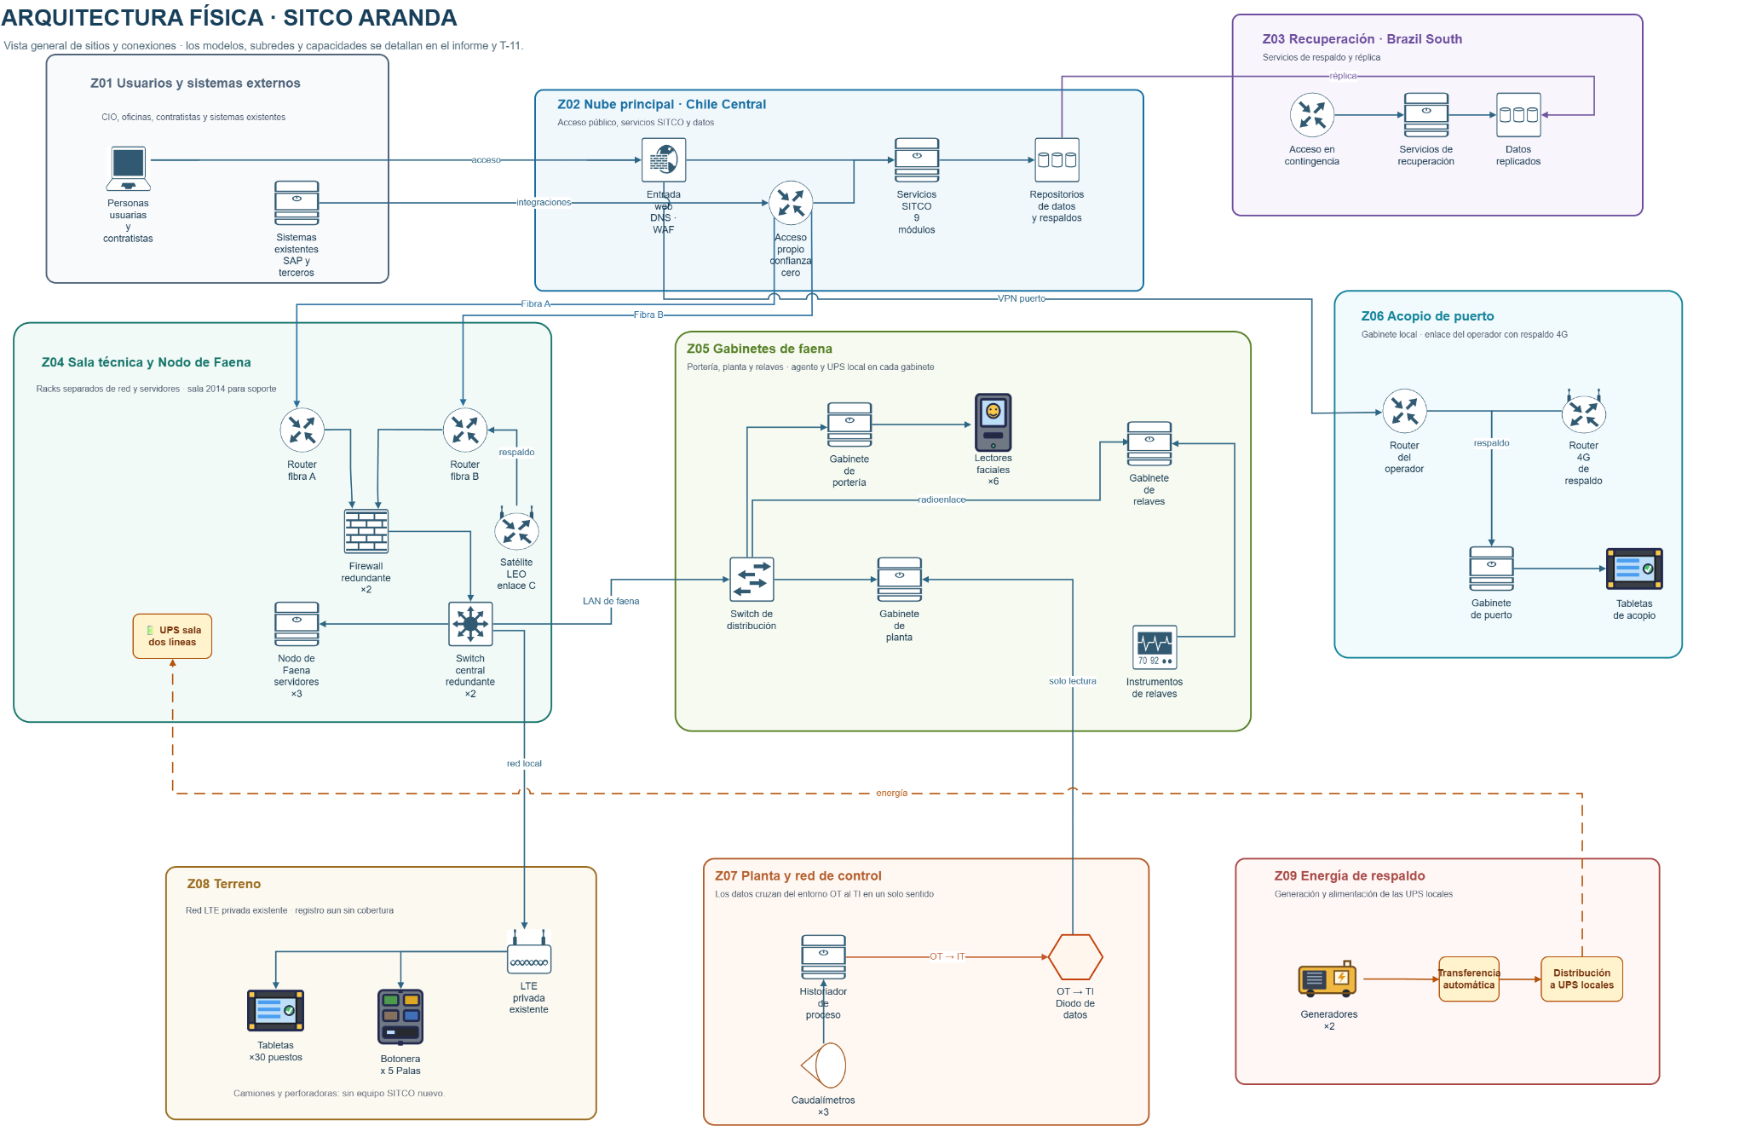

Ilustración 4.21. Vista general de la arquitectura física de SITCO Aranda.
Se puede observar que la lámina se ordena en tres franjas. La franja superior reúne lo que está fuera de la faena: los usuarios y sistemas externos de Z01 a la izquierda, la nube principal de Z02 al centro y la región de recuperación de Z03 a la derecha. La réplica sale de los repositorios de datos de Z02 y llega a los datos replicados de Z03. La franja central reúne los sitios con equipos propios de la solución: la sala técnica y el Nodo de Faena de Z04, los gabinetes de faena de Z05 y el gabinete del acopio de puerto de Z06. La franja inferior reúne lo que alimenta a los sitios de la franja central: el terreno de Z08, la planta y su red de control de Z07, y la energía de respaldo de Z09.
El orden de las zonas responde a una regla que se repite en todas las láminas de detalle: cada equipo se dibuja entre el equipo del que recibe el dato y el equipo al que lo entrega. Por eso los routers de las fibras A y B quedan en el borde superior de Z04, donde llegan los enlaces, y el firewall redundante queda entre ellos y el switch central, que a su vez reparte el tráfico hacia los servidores del Nodo de Faena, hacia la red LTE privada y hacia el switch de distribución de la red de fibra de la faena. De ese switch cuelgan los gabinetes de portería y planta por fibra propia y el gabinete de relaves por el radioenlace existente. El historiador de proceso de Z07 queda bajo el gabinete de planta porque sólo entrega datos hacia arriba, a través del diodo de datos, con la etiqueta «solo lectura». La energía de Z09 queda al pie de la lámina porque alimenta a los sitios de la franja central, y su línea punteada sube hasta la UPS de la sala técnica.
Las fibras A y B unen la faena con la nube por proveedores y caminos distintos, y el enlace satelital de órbita baja actúa como tercer camino cuando ambas fibras caen. La «VPN puerto» une el gabinete del acopio con la nube sin pasar por la faena, porque el acopio está en Antofagasta, en un recinto de terceros. La «LAN de faena», la «red local» y el «radioenlace» son redes internas de la faena, que siguen funcionando durante un corte del enlace con Antofagasta. El acceso de las personas y las integraciones de los sistemas existentes llegan directamente a la nube, por lo que un corte de las fibras de la faena no impide que el CIO de Antofagasta, la oficina de Santiago, los contratistas y los compradores consulten la información ya sincronizada.
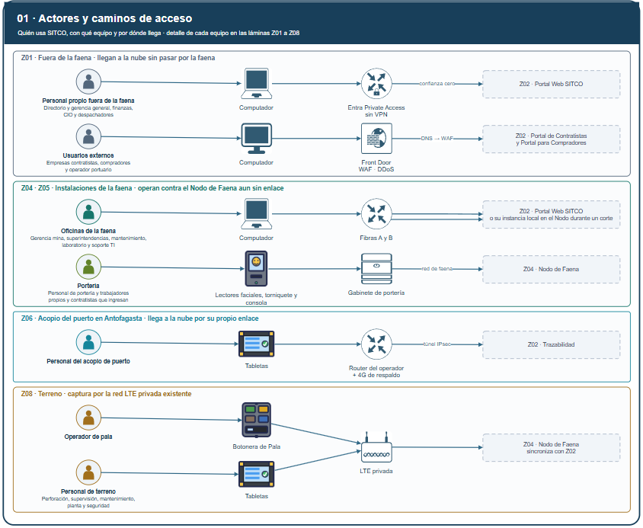

Ilustración 4.22. Actores y caminos de acceso sobre la topología física.
De lo anterior, se ve que cada grupo de personas tiene un solo camino de entrada y que sólo dos de ellos dependen de las fibras de la faena. El personal propio que trabaja fuera de la faena entra al Portal Web SITCO por acceso de Zero Trust, sin VPN, y los contratistas, compradores y el operador portuario entran a sus portales a través del WAF, por lo que un corte en la faena no los afecta. Las oficinas de la faena salen a la nube por las fibras A y B y, durante un corte, usan la instancia local del portal en el Nodo. La portería, el terreno y el acopio del puerto registran contra su propio equipo local: el gabinete de portería, el Nodo de Faena por la red LTE privada y el gabinete de puerto, que llega a la nube por su enlace propio. Los camiones no reciben equipo, porque el viaje llega desde el despacho de flota.
La vista general permite verificar la correspondencia con la arquitectura lógica. Los seis canales de la capa de presentación quedan en tres lugares: la App SITCO Terreno y la Botonera de Pala en los dispositivos de Z08, la Consola de Portería en el gabinete de portería de Z05, y el Portal Web SITCO, el Portal de Contratistas y el Portal para Compradores en los servicios de Z02, con una instancia local del Portal Web SITCO en el Nodo de Faena. La entrada pública y el acceso de confianza cero, que forman la capa de borde, existen sólo en Z02. La puerta de exposición está en Z02 y la puerta operacional en el Nodo de Faena y en los cuatro gabinetes. Los nueve módulos se ejecutan en Z02, y cinco de ellos, Operación Mina, Trazabilidad y Embarque, Conciliación Metalúrgica, Acreditación y Acceso, y Seguridad y Salud Ocupacional, también en los servidores del Nodo de Faena. El Integrador de Sistemas se reparte entre Z02, el Nodo y los gabinetes según dónde está cada sistema existente, y los almacenes autoritativos de la capa de datos quedan en Z02, con copia local en el Nodo sólo para lo que la operación necesita durante un corte.

4.2.1 Especificaciones Implementos a proveer (Hardware y Software)
Las condiciones del sitio que acotan la elección son cinco. La primera es la altura: a 3.180 metros la densidad del aire es cerca de 30 % menor que a nivel del mar, lo que reduce la capacidad de enfriamiento por aire, y la guía térmica de ASHRAE reduce la temperatura máxima admisible de entrada a los equipos en 1 °C por cada 300 metros sobre los 900 metros, es decir, en unos 7,6 °C en la faena (ASHRAE, 2021). La segunda es el polvo del rajo, que obliga a gabinetes sellados con filtros y a equipos de terreno con grado de protección IP65 o superior. La tercera es el frío de la madrugada, de hasta −6 °C, que reduce la autonomía de las baterías y endurece las pantallas táctiles. La cuarta es el uso con guantes y bajo sol directo, que descartó los dispositivos que la compañía instaló antes. La quinta es la distancia: la faena está a 145 km de Antofagasta, por lo que el compromiso de resolución de cuatro horas para el hardware crítico sólo se cumple con repuestos guardados en la propia faena. Cada implemento, con su cantidad, modelo, especificación y ubicación, se declara en el Formulario T-11. Sus fichas técnicas están en el Anexo A, y quién provee cada uno y la fuente de su especificación, en el Anexo C.

4.2.1.1 Implementos en la nube
En la nube se contratan y configuran, a nombre del cliente y durante los 56 meses del contrato, los servicios de Microsoft Azure de dos regiones: Chile Central para producción y los ambientes no productivos, y Brazil South para la recuperación. Se privilegian los servicios administrados, porque el área de TI del cliente, de once personas, no puede sostener plataformas propias. La entrada se resuelve con Front Door Premium y API Management Premium; la identidad, con Entra ID, Entra External ID y Entra Private Access; el cómputo, con Azure Kubernetes Service; la mensajería, con Service Bus Premium; los datos, con PostgreSQL flexible y Blob Storage, y la seguridad y la operación, con Key Vault, Azure Monitor y Sentinel. Sólo las series de tiempo, el modelo analítico y el índice de búsqueda se ejecutan sobre un grupo de datos propio dentro de AKS, porque el servicio administrado no ofrece sus prestaciones. Ningún almacén tiene dirección pública, la faena se conecta por VPN con una puerta en cada región, Intune administra las tabletas, consolas y estaciones, Azure Arc los servidores de la faena, y toda la infraestructura se define como código con OpenTofu en un repositorio del cliente.
La nube se contrata por consumo, sin hardware que reponer. La capacidad base de producción, que se usa las 24 horas, se reserva por tres años, y sólo el crecimiento en el cambio de turno y en los cierres mensuales se paga por uso. Cada recurso lleva etiquetas de ambiente, módulo y centro de costo, con presupuestos, alertas de desviación y un reporte mensual de consumo al cliente, conforme a las prácticas FinOps que exige el componente en nube.

4.2.1.2 Implementos en la faena
En la faena se instalan dos tipos de sitio. El primero es la sala técnica principal, un módulo prefabricado junto al edificio de administración, que reemplaza a la sala de servidores de 2014. El segundo son cuatro gabinetes de borde, cada uno en el punto donde nace el dato que protege.
La sala técnica aloja el Nodo de Faena en tres servidores Cisco UCS C240 M8 en clúster, un servidor de banco de pruebas y la red de la sala, con dos routers SD-WAN, un par de firewalls y un par de switches centrales. La completan la energía con UPS y generadores, la climatización de precisión, la detección y extinción de incendios y el control de acceso biométrico. La sala de 2014 se conserva como espacio de soporte y como recinto de custodia del repositorio de respaldo local y de los cartuchos cifrados. Cada uno de los cuatro gabinetes de borde aloja un par de servidores Dell PowerEdge XR4000 en activo-pasivo, switches industriales y una UPS. El de planta suma la zona desmilitarizada industrial con el diodo de datos, y el de puerto un router 4G de respaldo. En total se proveen once servidores de borde y ocho switches industriales, incluidos sus repuestos.
Todo el almacenamiento de la faena es de estado sólido, porque los discos mecánicos suelen certificarse sólo hasta unos 3.000 metros. Los servidores de la sala son equipos de rack estándar porque trabajan en un recinto climatizado, pero la orden de compra exige la certificación del fabricante para 3.180 metros o la reducción de temperatura que declare para esa altura. Los gabinetes, en cambio, trabajan con polvo y vibración, por lo que usan servidores de borde de chasis corto y rango térmico extendido, switches industriales sin ventiladores y un firewall industrial, todos con doble fuente. La red se estandariza en Cisco para que el área de TI administre un solo sistema operativo de red; sólo el servidor de borde, el diodo de datos, el repositorio de respaldo y las tabletas son de otros fabricantes, porque Cisco no ofrece un equivalente rugerizado o unidireccional.

4.2.1.3 Implementos de terreno
El hardware de terreno lo adquiere el cliente conforme a la especificación que entrega una unidad de cada tipo para las pruebas de aceptación antes de la compra masiva.
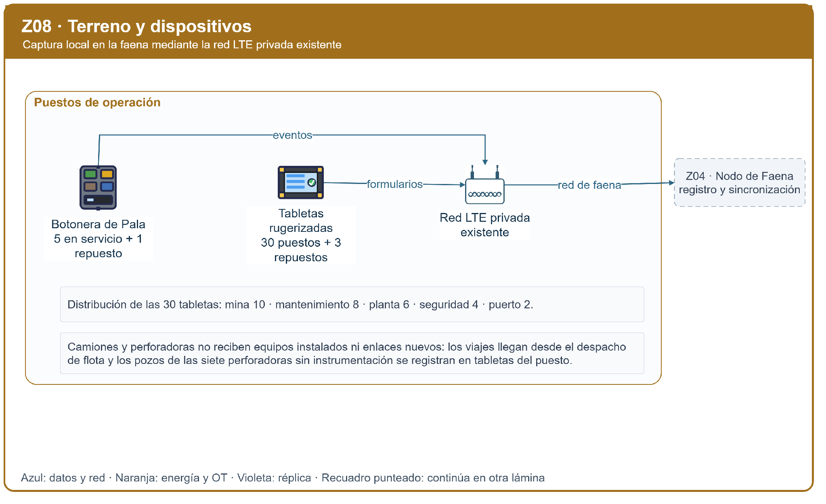

Ilustración 4.23. Terreno y dispositivos: Botonera de Pala, tabletas rugerizadas y red LTE privada existente.
En la Z08 del terreno y dispositivos se agregan sólo dos familias de dispositivos en los puestos de operación y que ambas llegan al Nodo de Faena por la red LTE privada existente, sin enlaces nuevos. La Botonera de Pala se dibuja a la izquierda porque es el primer punto donde nace el dato del mineral, en la cabina de la pala, y su flecha de eventos pasa por encima de las tabletas para llegar a la red LTE, porque no depende de ellas. Las tabletas envían formularios por la misma red. La red LTE entrega ambos flujos a la red de la faena y de ahí a la puerta operacional del Nodo, que queda fuera de la lámina, en la sala técnica. La nota inferior deja explícito lo que no se agrega: los camiones no reciben equipos porque el despacho de flota ya registra sus ciclos y su pesaje a bordo, y las perforadoras tampoco, porque los pozos de las siete que no tienen instrumentación se registran en tabletas del puesto.
Las cantidades se derivan de los puestos que registran y no de la dotación total. Se instalan seis Botoneras de Pala, una por pala y una de repuesto, operables con guantes, con lector de credencial y memoria para 48 horas de declaraciones. Las tabletas pertenecen al puesto y se comparten entre turnos, por lo que se compran 33 para los 30 puestos que registran al mismo tiempo en mina, mantenimiento, planta, seguridad y acopio de puerto, con un 10 % de repuesto. Se eligió una tableta rugerizada, legible al sol, operable con guantes y con baterías intercambiables, porque esas condiciones descartaron los dispositivos que la compañía instaló antes (Dell Technologies, s.f.).
En portería, la Consola de Portería se ejecuta en dos PC industriales, uno por sentido de circulación. Los lectores faciales de la Etapa 2, sujetos al acuerdo con el sindicato, se dimensionan por el relevo de una detención mayor, que llega a unos 2.064 pasos por hora y exige cinco carriles; se habilitan cinco carriles más uno de reserva, con siete lectores en total. Se instalan además tres caudalímetros, en la alimentación de agua de la planta, el campamento y la carga de camiones aljibe, y se entrega un estudio de cobertura de la red LTE del rajo, porque su construcción no forma parte del alcance.

4.2.1.4 Licencias, garantías y reposición
El software de terceros que se licencia es acotado, porque la plataforma usa componentes de código abierto con soporte vigente y servicios administrados de la nube. Las licencias propietarias se limitan a Ubuntu Pro en los servidores de la faena, Windows Server y PTC Kepware en el conector del historiador, Windows 11 IoT Enterprise en tabletas y consolas, y los servicios de Microsoft que se cobran por persona, dispositivo, servidor o volumen. Todo el equipamiento es nuevo, con cinco años de soporte 24x7 en sitio para servidores, red, seguridad y respaldo, que cubren los 56 meses del contrato sin renovación tecnológica. Como la faena está a 145 km de Antofagasta, la resolución de cuatro horas del hardware crítico se cumple con repuestos guardados en el sitio, y la reposición programada se limita a baterías, filtros y medios de respaldo. Cada equipo se retira con certificado de borrado seguro y de disposición.

4.2.2 Emplazamiento y Servicios en la Nube
La decisión de dónde se ejecuta cada componente se toma con los seis criterios: latencia, criticidad operacional, volumen de datos, restricciones regulatorias, disponibilidad de conectividad y costo total de propiedad. Estos criterios son componente por componente y describen después los servicios de Azure que ejecutan la parte en nube, con su configuración.

4.2.2.1 Criterios de emplazamiento entre la faena y la nube
Una función cuyo tiempo de respuesta debe ser inferior a 50 milisegundos o determinista, que debe continuar sin excepción durante un corte, que genera un alto volumen local o que está acoplada a un equipo físico, se ejecuta en la faena. Una función que tolera más de 100 milisegundos, que puede esperar a que vuelva el enlace, cuya demanda varía o cuyo destinatario está fuera de la faena, se ejecuta en la nube. El criterio que más pesa en Aranda es la conectividad: con tres a seis cortes al año de hasta veinte horas, una función que se detiene durante un corte detiene la mina, la planta o la portería, mientras que una función que espera sólo retrasa un reporte.
En la faena se ejecutan los componentes que sostienen la operación en curso. La puerta operacional se ejecuta en el Nodo de Faena y en los cuatro gabinetes porque el registro de terreno debe confirmarse en 2 segundos o menos, y un viaje de ida y vuelta a Santiago consume parte de ese margen y desaparece durante un corte. Operación Mina, Trazabilidad y Embarque y Conciliación Metalúrgica se ejecutan también en el Nodo porque el viaje, la capa de stock, el lote de planta y el balance del turno nacen en la faena y no pueden esperar veinte horas. Acreditación y Acceso valida en el gabinete de portería, con la lista local de habilitaciones, porque la consulta en el torniquete no debe superar 1,5 segundos y el acceso a la faena no puede depender del enlace. Seguridad y Salud Ocupacional se ejecuta en el Nodo porque los registros de seguridad nacen en terreno y la autoridad exige su trazabilidad aunque ocurran durante un corte. Los conectores del despacho de flota, del laboratorio, del software de la báscula y de la radio y megafonía se ejecutan en el Nodo, y los del historiador y del control de acceso en los gabinetes de planta y portería, porque están acoplados a equipos físicos de la faena. El historiador genera además el mayor volumen de la solución, unos 86 millones de lecturas diarias, que se reciben y guardan primero en la faena y viajan comprimidas a la nube. La bandeja de salida, la copia local de identidades con vigencia de 72 horas y los tableros locales de observabilidad completan lo necesario para operar sin enlace.
El Integrador de Sistemas mantiene en el Nodo de Faena el conector hacia el sistema de radio y megafonía de la faena. Esta integración se utiliza exclusivamente para las alertas de evacuación y opera en forma síncrona, porque la emisión no puede esperar la recuperación del enlace con la nube. El conector permanece disponible durante la operación local del Nodo. La interfaz con el sistema existente, el protocolo de comunicación y la ubicación física de sus equipos se verifican durante el levantamiento técnico; la arquitectura no presupone la instalación de una nueva red de radiofrecuencia.
En la nube, se ejecutan los componentes cuyo destinatario está fuera de la faena o cuya demanda varía. Los nueve módulos completos, con los cuatro que no tienen instancia local, Equipos y Mantenimiento, Cumplimiento Ambiental, Indicadores y Centro Integrado, y Administración y Servicios Comunes, se ejecutan en Chile Central porque consolidan información de varios sitios o de terceros y pueden esperar a que vuelva el enlace. Los portales para contratistas y compradores, la entrada pública y la puerta de exposición están en la nube porque atienden a usuarios externos y tienen peaks en el cambio de turno y en las detenciones de planta; la faena, en cambio, no publica ningún servicio hacia Internet. Los conectores de SAP, de los tres portales de telemetría, del control de fatiga, de la planificación minera, de las notificaciones y de la firma electrónica se ejecutan en la nube porque sus contrapartes también están fuera de la faena. Los almacenes autoritativos, la analítica, la búsqueda, el registro de seguridad y la consola operativa única están en la nube porque requieren elasticidad, alta disponibilidad entre zonas y retenciones de diez años que no se justifican en la faena.
Los datos personales, incluidos los de salud ocupacional, control de fatiga y biometría, que la Ley N° 21.719 trata como categorías sensibles, residen en Chile Central (Ley N° 21.719, 2024). La réplica en Brazil South es una transferencia internacional de datos personales que se ampara en cláusulas contractuales de protección de datos.
Brazil South se utiliza para recuperación y no participa en la atención de solicitudes durante la operación normal. Su activación aumenta el recorrido de red de los accesos originados en Chile. Como referencia de magnitud, una medición externa desde Santiago hacia Azure en São Paulo registró aproximadamente 70 ms de latencia de ida y vuelta (ThousandEyes, 2020). Este valor no representa el tiempo de respuesta completo desde la faena: a él se suman el enlace de acceso, el procesamiento de la aplicación y las posibles variaciones de ruta. Por ello, las decisiones operacionales que requieren respuesta inmediata permanecen en el Nodo de Faena y los gabinetes. En las pruebas de conmutación se medirá la latencia real desde la faena, el CIO y el puerto hacia Brazil South, junto con el tiempo de respuesta de los servicios recuperados.
El costo total de propiedad explica por qué la faena aloja lo mínimo. Cada equipo en la faena exige energía, climatización, repuestos y personal acreditado a 3.180 metros, mientras que en la nube la operación de la plataforma la asume el proveedor. Por eso el Nodo de Faena no replica la plataforma completa, sino sólo los cinco módulos, la puerta operacional y los conectores locales, y los servicios de la nube son administrados siempre que el proveedor ofrece las prestaciones requeridas. Sólo tres cargas se autoadministran en AKS: las series de tiempo, porque el servicio administrado de PostgreSQL ofrece TimescaleDB únicamente en su edición Apache 2, sin la compresión que reduce cuatro veces el volumen (Microsoft, s.f.-c), y la analítica y la búsqueda, que no tienen un servicio administrado equivalente en la región. La analítica se reconstruye desde los eventos archivados y OpenSearch desde PostgreSQL.
La portabilidad frente al proveedor también se declara por componente. Son portables sin cambios los servicios en contenedores, porque se ejecutan igual en AKS y en K3s; los motores PostgreSQL, TimescaleDB, ClickHouse y OpenSearch, y la infraestructura como código. No son portables sin trabajo de migración la entrada pública, la puerta de exposición, el bus de eventos, la identidad, la bóveda de claves y la observabilidad, y su sustitución se acota porque los servicios dependen de sus contratos OpenAPI y AsyncAPI y no de la interfaz del producto.

4.2.2.2 Servicios de Azure y su configuración
La nube principal se presenta en dos láminas. La primera muestra por dónde entra cada población a producción, y la segunda, cómo se ejecutan los servicios y dónde se guardan los datos.
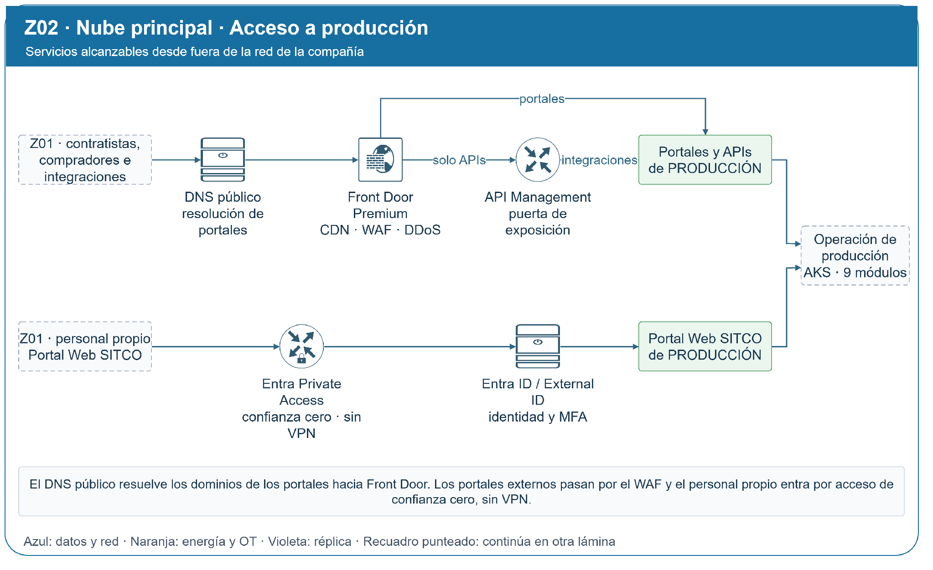

Ilustración 4.24. Nube principal en Chile Central: acceso a producción.
A partir de la nube principal, existen dos caminos de entrada, uno por población, y que ninguno llega directamente a un almacén. En la fila superior, los contratistas, compradores e integraciones pasan primero por el DNS público, que resuelve los dominios de los portales hacia Front Door, y después por Front Door Premium, que aplica la red de distribución de contenidos, el WAF con reglas administradas y propias, la protección contra denegación de servicio en las capas 3, 4 y 7 y la terminación TLS 1.3. El DNS va antes que Front Door porque ninguna dirección de la solución se publica directamente. Desde Front Door el tráfico se separa: los portales van directo a producción, y las integraciones pasan por API Management, que aplica autenticación OAuth 2.1 o TLS mutuo, cuotas por consumidor y validación de esquema. En la fila inferior, el personal propio que trabaja fuera de la faena entra por Entra Private Access, que verifica la identidad federada, el doble factor y la postura del equipo antes de entregar la sesión, y la identidad la resuelve Entra ID o Entra External ID. Ambos caminos terminan en los servicios de producción, que continúan en la lámina de operación.
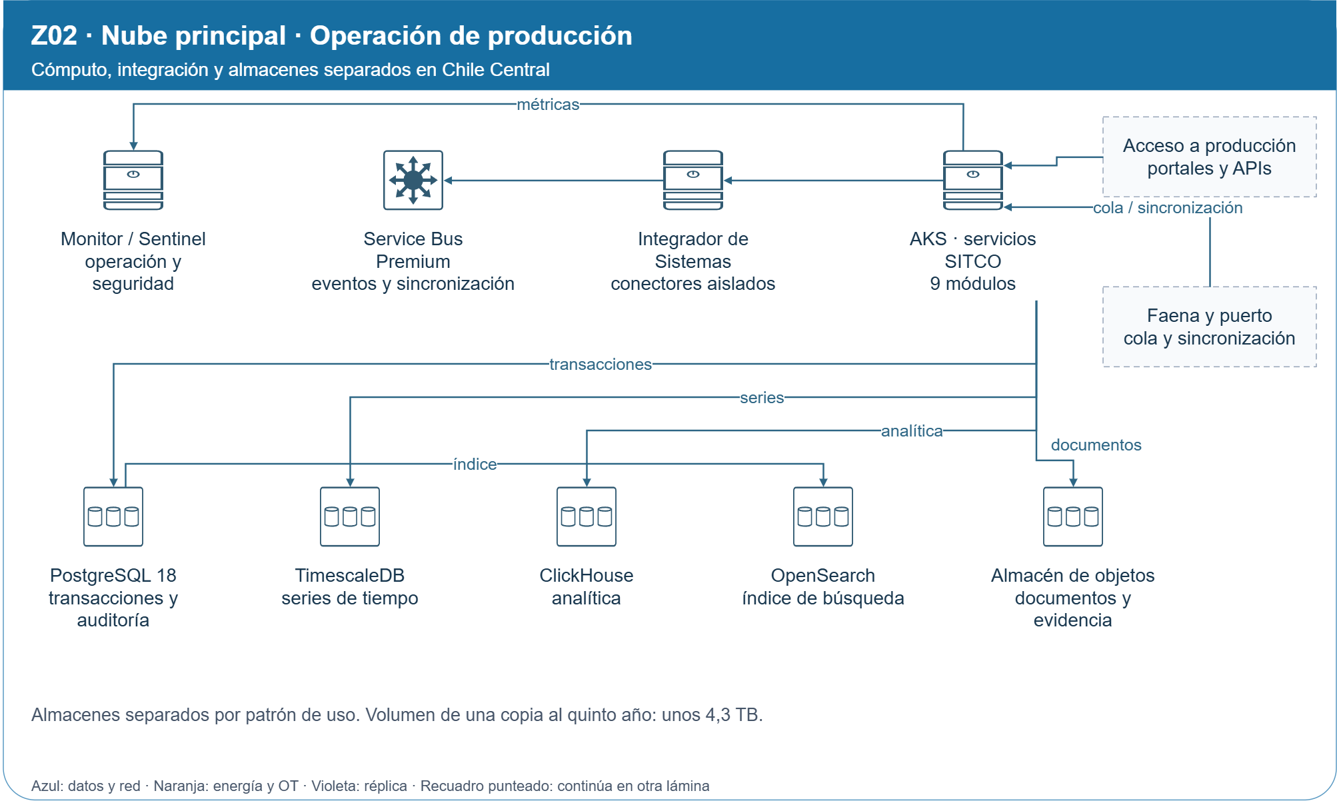

Ilustración 4.25. Nube principal en Chile Central: operación de producción.
La ilustración anterior refleja el clúster AKS a la derecha de la ilustración, es el centro de la operación, y que todo lo demás se ordena según lo que recibe de él. A su derecha llegan los dos orígenes del tráfico, el acceso a producción y la cola de sincronización de la faena y del puerto. Hacia la izquierda, en la fila superior, están los servicios que mueven y vigilan el dato: el Integrador de Sistemas, con un conector aislado por sistema externo, entrega sus eventos a Service Bus Premium, y Azure Monitor con Sentinel recibe las métricas, los registros y las trazas de todos los componentes. En la fila inferior están los cinco almacenes, separados por patrón de uso y ordenados de izquierda a derecha desde el registro transaccional hasta los documentos: PostgreSQL para transacciones y auditoría, TimescaleDB para series de tiempo, ClickHouse para analítica, OpenSearch para la búsqueda, que se alimenta desde PostgreSQL, y el almacén de objetos para documentos y evidencia. Para actualizar y reconstruir el índice, cada módulo entrega sus datos mediante su interfaz versionada.
La configuración se declara por ambiente. Producción y los ambientes de Desarrollo, Pruebas y Preproducción están en Chile Central, y la recuperación en Brazil South. La entrada desde Internet pasa por Azure DNS, con los registros definidos como código, y por Azure Front Door Premium, con WAF en modo de prevención, protección contra bots y TLS 1.3. Su origen secundario es Brazil South, de modo que una conmutación de región no cambia el dominio de los usuarios. Las integraciones pasan además por Azure API Management Premium, con dos unidades en red interna en las zonas 1 y 2 y una unidad en Brazil South, que valida cada llamada contra su contrato OpenAPI y limita cada integración a 50 llamadas por segundo. El personal propio se autentica con Entra ID P2, con doble factor y acceso condicional. Contratistas, compradores y terceros usan un inquilino separado de Entra External ID, y Entra Private Access publica el Portal Web SITCO sin VPN mediante dos conectores, uno por zona.
El clúster de producción de Azure Kubernetes Service, de nivel estándar, reparte tres grupos de nodos en las tres zonas: sistema con tres nodos D4s_v5, servicios con cuatro a nueve nodos D8s_v5 que escalan 30 minutos antes de cada cambio de turno, y datos con tres nodos E8s_v5. Cada servicio de negocio inicia con tres réplicas, una por zona, y la malla de servicios verifica cada llamada interna con TLS mutuo. Las imágenes se guardan firmadas en un Azure Container Registry Premium replicado en Brazil South, de modo que todos los ambientes despliegan la misma imagen. Recuperación mantiene un clúster mínimo que escala a la capacidad de producción al activarse.
Azure Service Bus Premium transporta los eventos de dominio con redundancia de zona, orden por agregado y réplica geográfica hacia Brazil South con un retraso máximo de cinco minutos (Microsoft, s.f.-b). Los datos transaccionales están en Azure Database for PostgreSQL flexible D4ds_v5, con espera síncrona en otra zona, recuperación a cualquier instante de los últimos 35 días y una réplica de lectura en Brazil South que se promueve al conmutar (Microsoft, s.f.-l). Las series de tiempo, el modelo analítico y el índice de búsqueda se ejecutan en el grupo de datos con TimescaleDB, ClickHouse y OpenSearch, cada uno con una réplica por zona sobre discos Premium SSD v2 ampliables en línea. Los documentos y la evidencia se guardan en Azure Blob Storage con redundancia de zona, versionado e inmutabilidad por clase de retención, y cada objeto se replica a Brazil South. El estado de sesión vive en Azure Managed Redis, que en la recuperación se recrea desde el código porque su contenido es transitorio.
Cada región tiene su propia bóveda de Azure Key Vault Premium, con claves en módulos de seguridad de hardware y certificados que rotan cada 90 días. Un espacio de trabajo de Log Analytics en Chile Central recibe la telemetría de la nube, de la recuperación, del Nodo y de los gabinetes, y Microsoft Sentinel aplica sobre él los casos de detección de la operación, con doce meses de eventos de seguridad en línea. El enlace con la faena termina en una puerta Azure VPN Gateway VpnGw2AZ activo-activo con redundancia de zona, y Brazil South mantiene una puerta equivalente con los túneles preconfigurados. Los ambientes no productivos usan instancias de menor nivel, sin secretos ni datos reales de producción.
La red de Azure sigue una topología de red central y redes de carga, con rangos que no se superponen entre ambientes ni entre regiones. La red central, 10.100.0.0/24, aloja la puerta VPN, la resolución de nombres privada y los conectores de acceso de confianza cero. La red de producción, 10.110.0.0/16, se divide en subredes privadas por capa: 10.110.1.0/27 para API Management, 10.110.2.0/24 para los puntos de conexión privados de los almacenes, el bus, la caché, las claves y el registro de imágenes, 10.110.3.0/27 delegada a PostgreSQL y 10.110.16.0/20 para los nodos de AKS. Los ambientes no productivos usan 10.120.0.0/16, sin conectividad con producción, y la recuperación usa 10.130.0.0/16 en Brazil South. La exposición pública queda restringida a Front Door, como exige la segmentación por capas.

4.2.3 Arquitectura de Despliegue, Redes y Continuidad
El despliegue se describe en cinco partes: los ambientes por los que avanza cada versión, los enlaces y la red de la sala técnica, los gabinetes de borde con sus zonas de seguridad, la alta disponibilidad frente a los puntos únicos de falla y la estrategia de respaldos. Cada parte responde la misma pregunta: qué pasa con la operación cuando falla una conexión o un equipo.

4.2.3.1 Ambientes de despliegue
La solución opera cinco ambientes: Desarrollo, Pruebas, Preproducción, Producción y Recuperación ante desastres. Todos tienen la misma arquitectura, con los mismos servicios y contratos de interfaz, y se diferencian en sus datos, su escala y quién puede modificarlos. Se muestra a continuación cómo una versión recorre los ambientes.
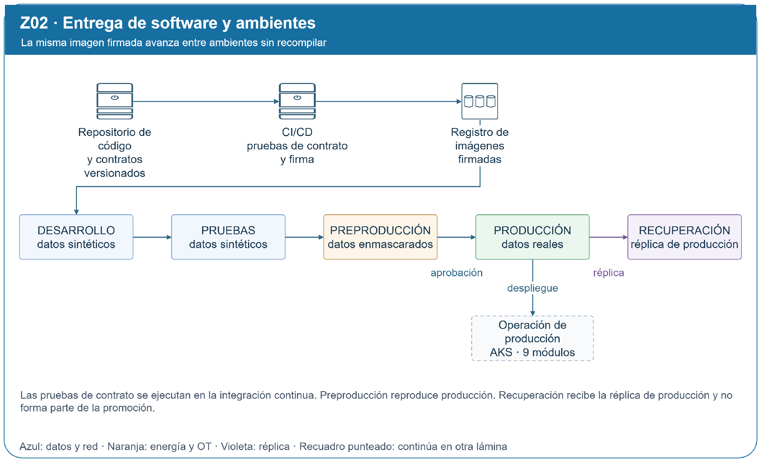

Ilustración 4.26. Entrega de software y cinco ambientes de despliegue.
Se puede reflejar de la ilustración, que la cadena tiene un solo sentido y que cada objeto recibe lo que produce el anterior. El repositorio de código y contratos versionados va primero porque todo cambio nace en él, incluidos los contratos OpenAPI y AsyncAPI. La integración continua compila, ejecuta las pruebas de contrato y firma la imagen, y el registro de imágenes guarda esa imagen firmada, que es la única que se despliega en adelante. Los cuatro ambientes de la promoción se dibujan de izquierda a derecha en el orden en que la imagen los recorre, sin recompilarse: Desarrollo y Pruebas con datos sintéticos, Preproducción con datos enmascarados y Producción con datos reales. El paso de Preproducción a Producción exige la aprobación del cambio. Recuperación queda al final de la fila y separada por la réplica, porque no es una etapa de la promoción sino una copia continua de producción. Desde Producción la imagen se despliega en el clúster de operación.
Cada ambiente tiene su propia suscripción, su red y su bóveda de claves, y ningún ambiente no productivo tiene conectividad con producción. Desarrollo y Pruebas comparten un clúster AKS no productivo en Chile Central, en una zona, con espacios de nombres y políticas de red separadas; Desarrollo usa servicios de menor capacidad que se apagan fuera del horario de uso, y Pruebas integra los servicios con simuladores del despacho, la báscula, el laboratorio y el historiador, con un juego de datos versionado que se restaura a un estado conocido antes de cada ciclo. Preproducción tiene su propio clúster en las tres zonas, con las mismas versiones y la misma configuración que producción; allí se ejecuta la prueba de carga a 300 transacciones por segundo y los ensayos de la migración. En la faena, el banco de pruebas de la sala técnica reproduce el Nodo de Faena en máquinas virtuales para ensayar firmware y actualizaciones. La prueba de corte controlado de 48 horas sobre el propio Nodo se realiza antes del paso a producción de la Etapa 1 y se repite anualmente durante una detención programada de planta. Recuperación ocupa Brazil South con un clúster mínimo de tres nodos que escala a la capacidad de producción al activarse.
La promoción usa despliegues progresivos. En la nube, la malla de servicios dirige primero una fracción del tráfico a la versión nueva y la amplía si los indicadores se mantienen. En la faena, Azure Arc entrega la misma imagen por GitOps y el despliegue se escalona por sitio, del gabinete de relaves al de planta, luego al de portería y al final al Nodo de Faena, siempre en la ventana de 03:00 a 05:00, nunca durante el cierre contable ni en las 48 horas previas a un embarque. La versión anterior queda disponible para volver a ella si el cambio falla.

4.2.3.2 Enlaces y red de la sala técnica
La faena se conecta con la nube por tres caminos de proveedores distintos. Las dos fibras cumplen la exigencia de caminos físicos y proveedores distintos, con ingreso al recinto por puntos separados. La fibra A la mantiene el proveedor actual por su ruta existente. La fibra B la contrata OVERFORE a otro proveedor, por un trazado distinto en todo su recorrido, incluido el camino privado de 26 km, y llega a la sala técnica por una canalización independiente. La diversidad se acredita con los planos de ruta de ambos proveedores y con una prueba de corte trimestral. Con el peor año registrado, seis cortes de veinte horas, una sola fibra queda disponible 98,6 % del tiempo, y la probabilidad de que ambas fibras fallen a la vez es de 0,019 %, unas 1,6 horas al año.
El tercer camino es un enlace satelital de órbita baja con un tercer proveedor, conectado al router SD-WAN de la fibra B. Mientras alguna fibra está disponible, el satélite sólo transporta las sondas que miden su estado. Si caen ambas fibras, el SD-WAN traslada el tráfico al satélite en 5 segundos o menos, con prioridad para la operación en vivo, las alertas, el tráfico interactivo y la bandeja de salida; las series del historiador se guardan en el Nodo y se envían al volver una fibra. Se exige al proveedor una capacidad de subida sostenida de al menos 20 Mbps, que cubre la punta de la faena, y una latencia de decenas de milisegundos, que se mide en la puesta en marcha. Con el satélite, la faena queda sin salida sólo si fallan a la vez los tres caminos, un escenario del orden de minutos al año si el satélite está disponible el 99 % del tiempo. El satélite geoestacionario existente se mantiene sólo para voz y correo.
La siguiente ilustración muestra la conexión física de la faena con la nube y con los usuarios externos.
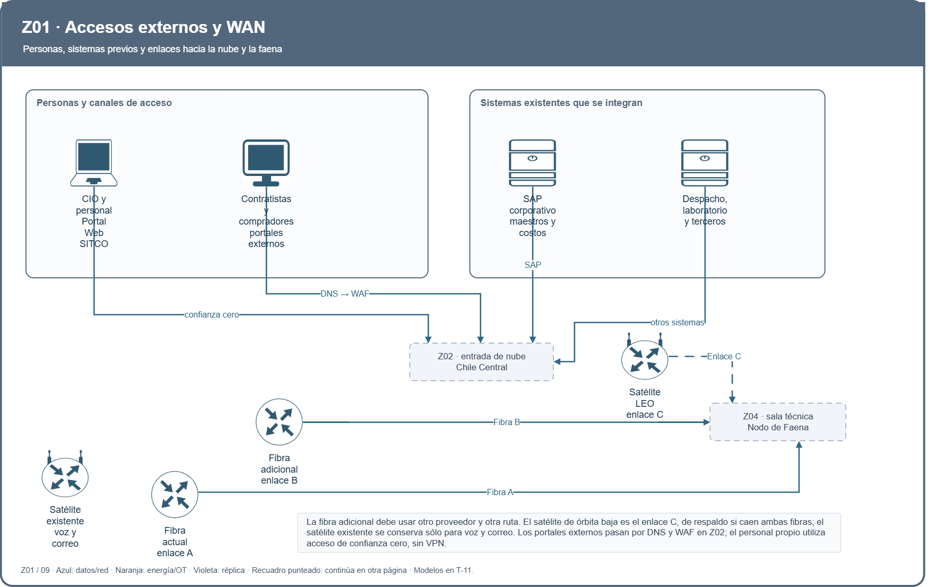

Ilustración 4.27. Accesos externos y enlaces WAN.
Se desprende que las personas y los sistemas externos llegan a la nube sin pasar por la faena, y que la faena llega a la nube por tres caminos independientes. En la parte superior izquierda, el CIO y el personal propio usan el Portal Web SITCO por acceso de confianza cero, y los contratistas y compradores usan los portales externos a través del DNS público y el WAF. En la parte superior derecha, SAP corporativo y los sistemas de terceros que están fuera de la faena, como los portales de telemetría, el control de fatiga y los laboratorios externos, se integran directamente con la nube. En la parte inferior se dibujan los caminos de la faena. El satélite geoestacionario existente se conserva para voz y correo y no transporta datos de SITCO. La fibra actual pasa a ser el enlace A y la fibra adicional el enlace B, y el satélite de órbita baja es el enlace C, de respaldo. Los tres terminan en la sala técnica.
La siguiente presenta la sala técnica y el Nodo de Faena.
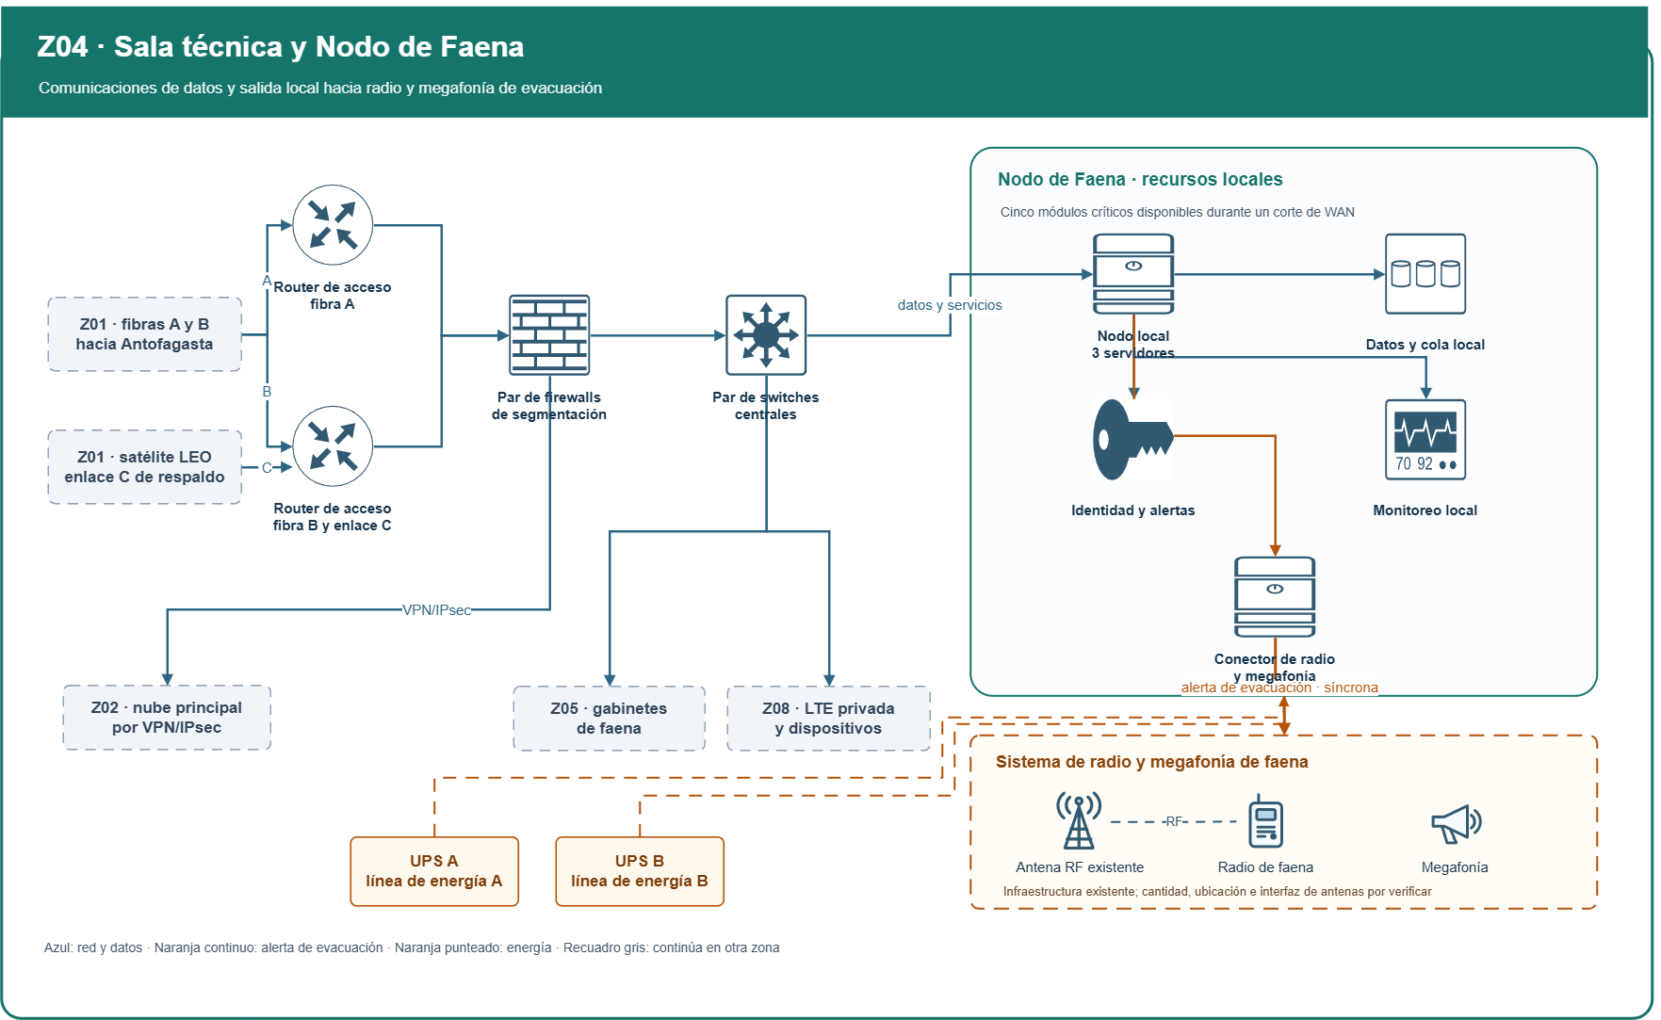

Ilustración 4.28. Sala técnica y Nodo de Faena.
Mediante lo anterior, se puede ver que el tráfico entra por la izquierda y llega a los servidores por la derecha, pasando por un solo punto de control. Cada fibra termina en su propio router de acceso, un Cisco Catalyst 8300 con SD-WAN, de modo que la falla de un router equivale a perder un camino y no la salida completa. Los dos routers entregan el tráfico al firewall local, un par Cisco Secure Firewall 1230 en alta disponibilidad, que es el único lugar donde se aplican las reglas entre la faena y la nube y entre las zonas de la red de la faena. El firewall va antes del switch central porque ningún equipo interno debe quedar expuesto a los enlaces externos. El switch central, un par Cisco Catalyst 9500, reparte el tráfico en tres direcciones: hacia los servidores del Nodo de Faena, hacia los gabinetes de la faena por la red de fibra propia y hacia el núcleo de la red LTE privada del cliente, donde SITCO usa un segmento dedicado. La salida hacia la nube se dibuja aparte, como cifrado WAN, porque todo el tráfico que deja el firewall viaja en túneles IPsec: los routers establecen un túnel por cada fibra hacia la puerta VPN de Azure, en modo activo-activo, con cifrado AES-256-GCM y enrutamiento dinámico. El SD-WAN mide cada segundo la pérdida y la latencia de ambos caminos y mueve el tráfico al camino sano en 5 segundos o menos.
Dentro del recuadro del Nodo de Faena, los servidores se dibujan al centro porque todo lo demás depende de ellos. Los tres servidores Cisco UCS C240 M8 forman un clúster K3s sobre Ubuntu Server 24.04 LTS, con plano de control en los tres, porque un clúster necesita tres miembros para mantener quórum cuando uno falla. A su derecha, el almacenamiento local redundante combina dos niveles: cada servidor guarda sus datos en dos discos NVMe en RAID 1, que toleran la falla de un disco, y PostgreSQL mantiene tres instancias, una por servidor, con réplica síncrona hacia una de ellas, que tolera la pérdida de un servidor completo. El RAID 1 se prefiere a RAID 5 o RAID 6 porque, con dos discos por servidor, el espejo es el único nivel con tolerancia a fallas, y porque la réplica síncrona necesita una latencia de escritura baja y estable. Bajo los servidores quedan la copia local de identidades y alertas, que decide durante un corte, y el monitoreo local con Prometheus y Grafana, que muestra el estado de la faena aunque no haya enlace.
En la sala técnica, los dos routers de acceso entregan el tráfico de las fibras A y B y del enlace satelital, que entra por el router de la fibra B, al par de firewalls, y el par de switches centrales conecta los servidores del Nodo con los gabinetes de la faena y el segmento de SITCO en la red LTE privada. Dentro del Nodo se encuentran los cinco módulos locales, los datos necesarios para operar sin enlace, la copia local de identidad y alertas, el monitoreo y el conector de radio y megafonía. La conexión de este último sale hacia el sistema de comunicaciones de la faena y sólo transporta la alerta de evacuación. Los iconos de radio y megafonía representan los canales de destino del sistema existente, sin asignar una ubicación a su central ni definir una interfaz técnica que aún debe levantarse. Las UPS A y B alimentan por líneas separadas los equipos de la sala técnica.
El radioenlace del depósito de relaves cumple otra función. Transporta mediciones entre el gabinete de borde y la red de faena; el gabinete conserva los datos cuando el enlace se interrumpe y los reenvía al restablecerse. Este radioenlace se representa en Z05 y no participa en la emisión de alertas de evacuación.
La red de la faena usa el bloque 10.10.0.0/16, dividido por zona: 10.10.10.0/24 para los servidores del Nodo, 10.10.20.0/24 para los gabinetes, 10.10.30.0/23 para el segmento de SITCO en la red LTE privada, 10.10.40.0/24 para los sistemas existentes que se integran, 10.10.50.0/24 para la zona desmilitarizada industrial y 10.10.99.0/24 para la gestión fuera de banda; el gabinete de puerto usa 10.11.0.0/24. La hora común se distribuye por NTP desde los switches centrales, sincronizados con la referencia horaria de Azure, y cada evento registra la deriva de su reloj para ordenar con precisión lo ocurrido durante un corte. Cuando las sondas del SD-WAN fallan tres veces seguidas en ambos caminos, el Nodo pasa a modo desconectado y registra el inicio del corte; nada cambia para las personas que registran, porque la puerta operacional sigue respondiendo desde la faena.

4.2.3.3 Gabinetes de borde y zonas de seguridad
Los gabinetes protegen el dato en el punto donde nace cuando el sitio pierde su camino hacia el Nodo o hacia la nube. La Ilustración a continuación muestra los tres gabinetes de la faena.
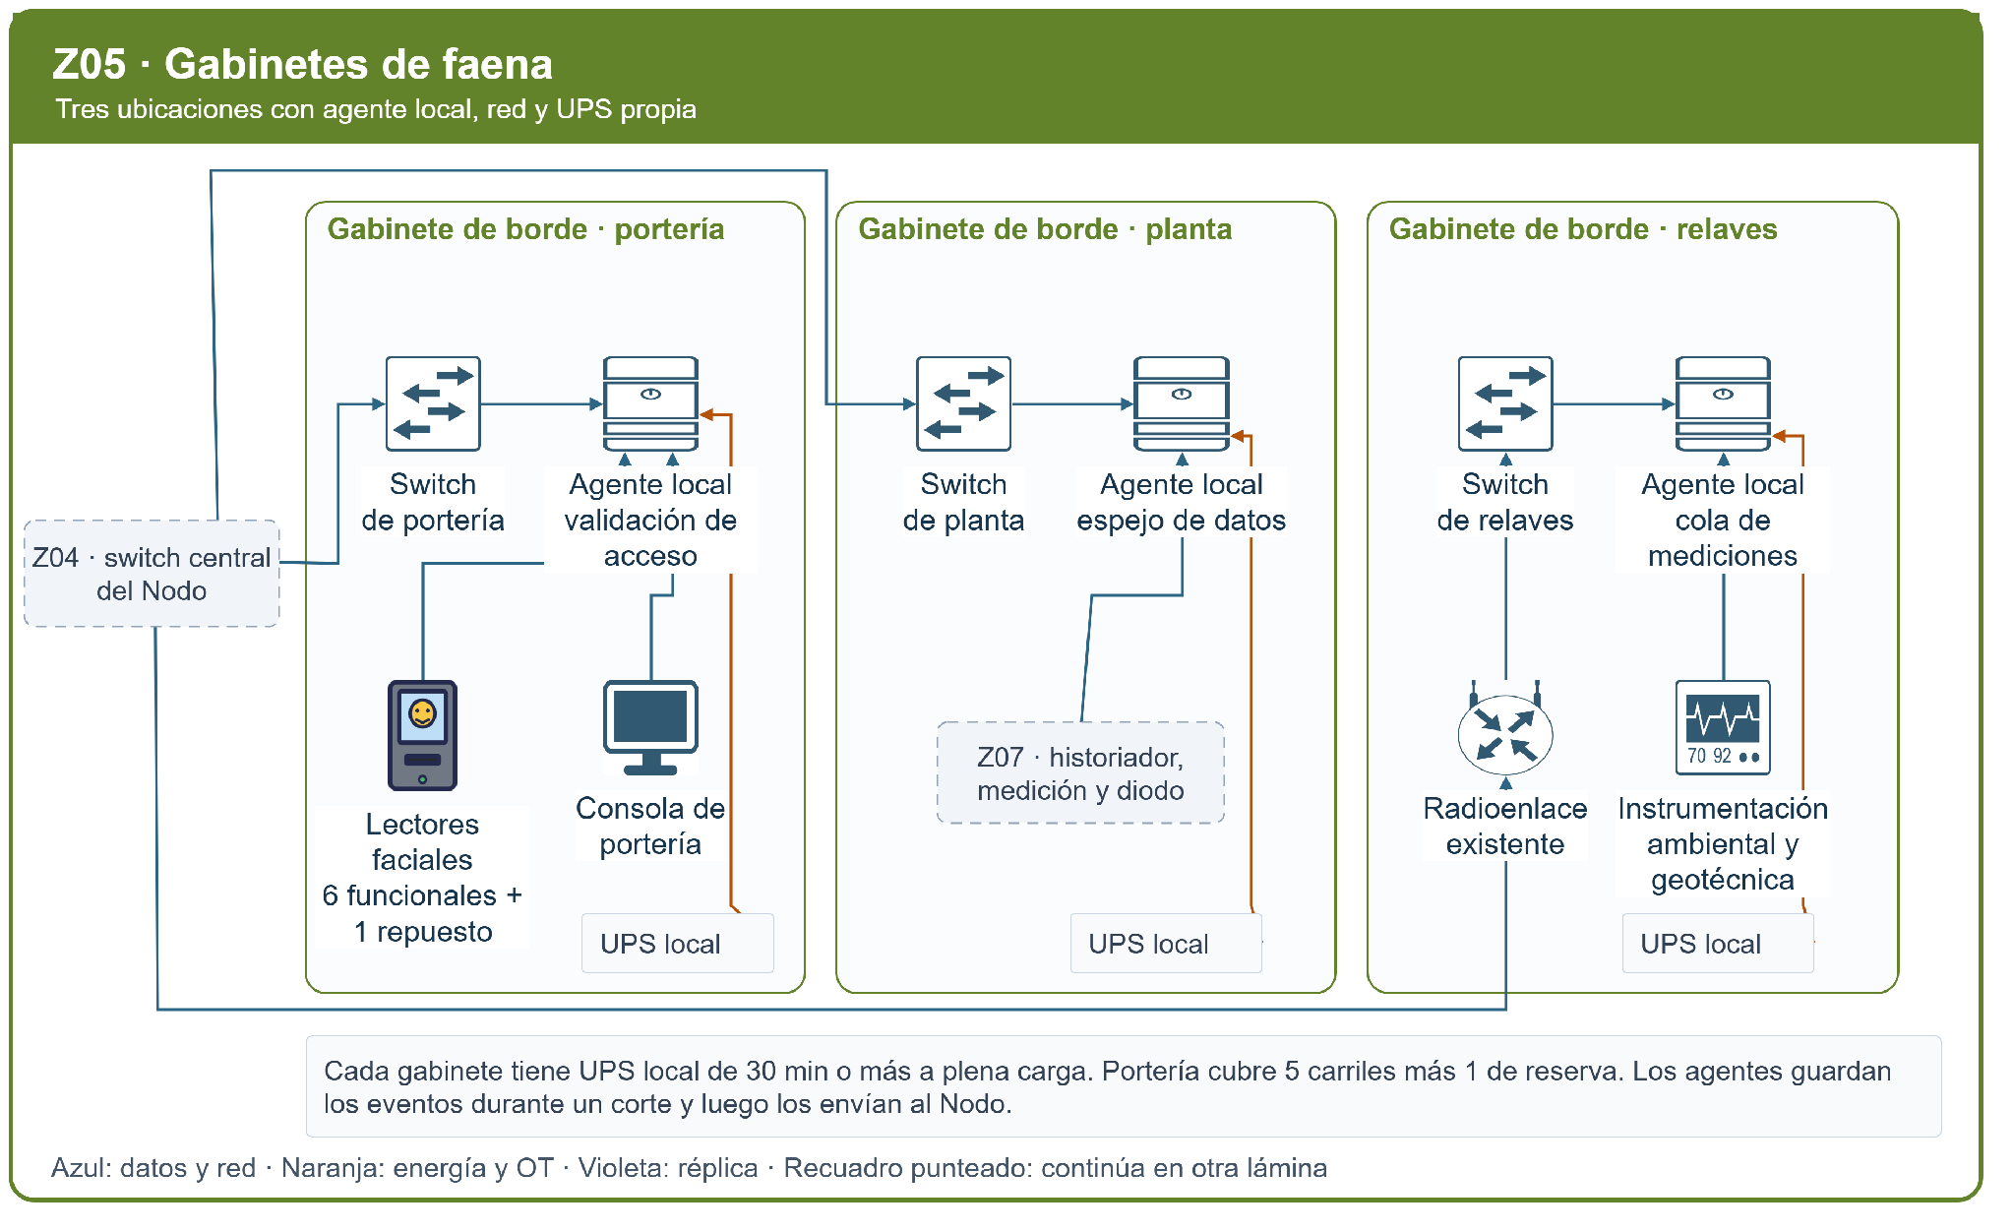

Ilustración 4.29. Gabinetes de borde de portería, planta y relaves.
Se muestra a partir de la Z05 que los tres gabinetes repiten la misma secuencia de objetos: el switch del gabinete, el agente local y los equipos que alimentan al agente, con su UPS. El switch va primero porque es la única entrada al gabinete desde el switch central del Nodo y el punto donde se separan las redes de los equipos locales. El agente local va después porque recibe, valida y guarda: se ejecuta en un par de servidores Dell PowerEdge XR4000 en activo-pasivo, con la puerta operacional y una cola local en PostgreSQL. Los equipos que alimentan al agente se dibujan debajo porque sólo entregan datos. En portería, los lectores faciales y la Consola de Portería llegan al agente, que valida cada paso con la lista local de habilitaciones en 1,5 segundos o menos, también sin enlace. En planta, el agente recibe el espejo de datos que llega desde la red de control. En relaves, el radioenlace existente se dibuja bajo el switch porque es el camino del gabinete hacia la red de la faena, y la instrumentación ambiental y geotécnica entrega sus mediciones a la cola del agente, que las conserva durante las interrupciones frecuentes de ese radioenlace. La UPS local de cada gabinete, al pie de cada columna, cubre 30 minutos o más a plena carga.
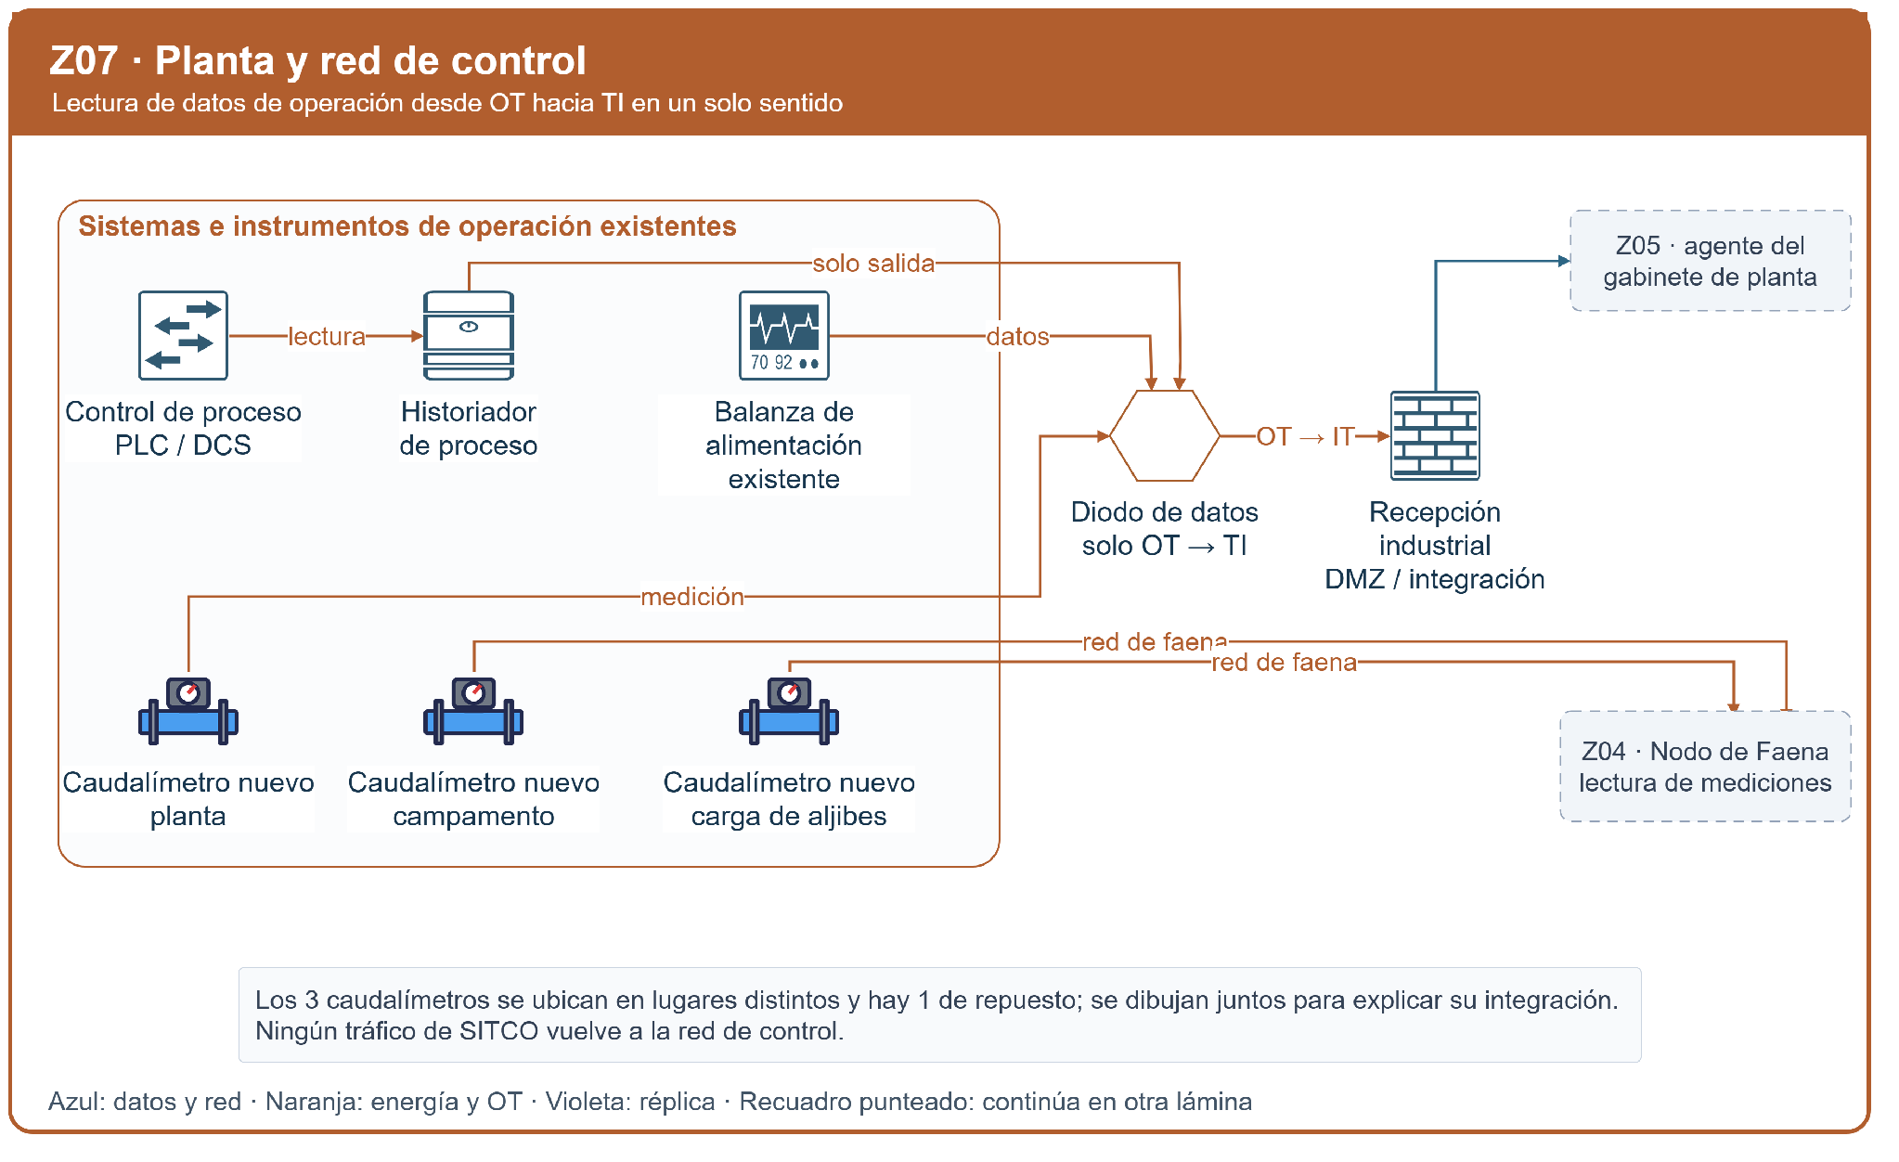

Ilustración 4.30. Planta y red de control: lectura en un solo sentido.
A partir de la imágen anterior, todo lo que viene de la red de control cruza un único objeto, el diodo de datos, y que no existe ninguna flecha de vuelta. A la izquierda están los sistemas existentes que no se intervienen: el control de proceso escribe en el historiador, y el historiador, la balanza de alimentación y el caudalímetro de la alimentación de agua de la planta, que se cablea a la red de control porque mide un flujo del proceso, entregan sus datos sólo hacia la salida. El diodo se dibuja entre la red de control y la recepción industrial porque es la frontera física: su transmisor está en la red de control y su receptor en la zona desmilitarizada, y el hardware no tiene camino de retorno (International Electrotechnical Commission, s.f.). A la derecha del diodo, la recepción industrial reúne el servidor espejo del historiador, las dos máquinas virtuales Windows Server 2025 con Kepware, que leen el espejo con OPC UA restringido a lectura y suscripción, y el par de firewalls industriales ISA3000, que es el único conducto entre la zona desmilitarizada y el agente del gabinete de planta. Los caudalímetros del campamento y de la carga de aljibes no están en la red de control, por lo que llegan al Nodo de Faena por la red de la faena.
El acopio de puerto se presenta en la Ilustración de la zona Z06.
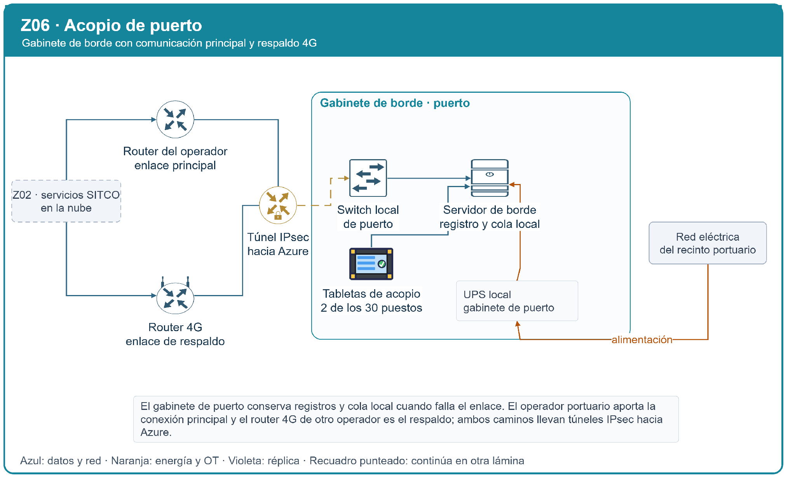

Ilustración 4.31. Gabinete de borde del acopio de puerto.
En la zona Z06, el gabinete de puerto es el único sitio de la solución que llega a la nube sin pasar por la faena, porque el acopio está en Antofagasta, en un recinto administrado por un tercero. Los dos caminos se dibujan uno sobre otro, el principal arriba y el respaldo abajo: el router del operador portuario entrega la conexión principal, sin acuerdo de nivel de servicio con la compañía, y el router Cisco IR1101 del gabinete agrega un servicio 4G de otro operador. Ambos caminos convergen en el túnel IPsec hacia Azure, que establece el IR1101 sobre el camino disponible. Dentro del gabinete, el switch local reparte hacia el servidor de borde, que registra la recepción, el acopio y el embarque y conserva una cola local cuando fallan ambos caminos, y las dos tabletas del acopio leen el código QR de la guía de despacho a través de él. La UPS local se alimenta de la red eléctrica del recinto portuario. El gabinete de puerto se especifica además con protección contra la corrosión salina.
La red de la faena se segmenta en zonas y conductos conforme al modelo de IEC 62443, y ninguna posición en la red concede confianza por sí misma. La zona de servidores del Nodo sólo acepta conexiones hacia la puerta operacional y los conectores, y sólo sale hacia la nube por los túneles. La zona de gabinetes se comunica con el Nodo y, a través de los túneles, con la nube. La zona de terreno, que reúne tabletas y botoneras en el segmento de la red LTE privada, sólo alcanza la puerta operacional, con el certificado del dispositivo. La zona de sistemas existentes, con el despacho, el laboratorio, las básculas y el control de acceso, sólo recibe conexiones desde los conectores. La zona desmilitarizada industrial sólo recibe datos desde el diodo y sólo entrega hacia el agente de planta a través del ISA3000. La red de control sólo emite, a través del diodo. La zona de gestión fuera de banda sólo se alcanza desde los puestos de administración con doble factor y sesión grabada, y la red corporativa del cliente sólo llega a la instancia local del Portal Web SITCO por HTTPS. Con esa segmentación, la pérdida de una tableta limita el efecto a su propio registro cifrado, y ninguna zona de menor confianza alcanza un almacén o la red de control.

4.2.3.4 Alta disponibilidad y puntos únicos de falla
La alta disponibilidad se diseña para la meta de 99,95 % mensual de cada componente de infraestructura y de 99,9 % de la transacción de negocio crítica de extremo a extremo. En la nube se obtiene por zona: los tres grupos de nodos de AKS, PostgreSQL con espera síncrona, Service Bus, Managed Redis, Blob Storage, API Management y la puerta VPN se reparten en al menos dos zonas, y la caída de una zona completa no interrumpe ningún servicio. En la faena se obtiene por duplicación: dos routers, dos firewalls, dos switches centrales, tres servidores del Nodo, dos servidores y dos switches por gabinete, dos UPS con líneas A y B, dos unidades de climatización y dos generadores en N+1. En terreno se obtiene con el registro local de 48 horas de cada dispositivo y con los repuestos en la faena.
Pese a esa redundancia, subsisten puntos cuya falla afecta a más de un componente. El de mayor consecuencia es la sala técnica como recinto: un incendio o una inundación detendría los cinco módulos locales y la salida de la faena. Se acota con detección temprana y extinción automática, muros cortafuego, energía y climatización redundantes y sensores integrados a la consola única. Si aun así se pierde, los dispositivos y los gabinetes siguen registrando hasta 48 horas, y el Nodo se reinstala en la sala de 2014, que conserva energía respaldada, climatización y la llegada de la fibra actual, con servidores de reemplazo del soporte en sitio, la configuración entregada por GitOps y los datos restaurados desde el repositorio inmutable que ya está en ese recinto, dentro de 24 horas.
El segundo es el tramo común de los enlaces. Si ambas fibras compartieran una zanja, un solo corte dejaría a la faena sin fibra. Se acota con la diversidad de trazado y de acometida y con el enlace satelital, que no comparte ningún tramo físico con las fibras. Su efecto residual, la falla de los tres caminos a la vez, se contiene con la operación sin enlace de 48 horas y la sincronización automática al volver cualquiera de ellos.El tercero es el suministro eléctrico de la faena, que se cubre con las UPS y los generadores de la sala, y con las UPS de los gabinetes, que sostienen la transferencia en portería y planta y el cierre ordenado en relaves y puerto, cabe mencionar que, las tabletas siguen operando con sus baterías. El cuarto es la red LTE privada del cliente, cuya caída deja a los dispositivos sin conexión con la puerta operacional; se cubre con el registro local de 48 horas y el reenvío automático, y el estudio de cobertura identifica las zonas de sombra que el avance del rajo vaya creando.
El quinto es el diodo de datos, cuya falla detiene la lectura del historiador y de la balanza de alimentación. El historiador conserva sus datos, el diodo de repuesto se reemplaza en cuatro horas y el período se relee desde el espejo, de modo que el balance del turno se recalcula sin pérdida. El sexto es la región Chile Central: su caída deja sin portales, integración con SAP ni recepción de datos de la faena, pero no detiene la operación, y se recupera promoviendo Brazil South en cuatro horas o menos con una pérdida máxima de quince minutos de datos. El séptimo es el servicio de identidad Entra ID: su falla impide sesiones nuevas del personal propio en los portales, mientras la faena sigue operando con la copia local de identidades y se mantienen cuentas de emergencia custodiadas. Los tres últimos son locales: el enlace del recinto portuario, cubierto por el router 4G y la cola del gabinete; el radioenlace de relaves, cubierto por la cola del agente, y la Botonera de Pala, cubierta por una unidad de repuesto y, hasta su reemplazo en el siguiente cambio de turno, por el aviso por radio registrado como declaración manual. En todos los casos el dato se conserva en el dispositivo o en el gabinete hasta que el camino vuelve, por lo que ningún punto único de falla produce pérdida de registros.
La salida de evacuación depende de la disponibilidad del conector local y del sistema de radio y megafonía de la faena. Su recorrido se prueba con una alerta controlada y se registra el resultado de la emisión por los canales comprometidos. Si el sistema contraparte no está disponible, se registra la falla y rige el procedimiento de evacuación vigente de la faena. Una alerta de evacuación pendiente en una cola no sustituye la comunicación inmediata. La continuidad de esta función no depende de las fibras hacia la nube, porque el conector se ejecuta en el Nodo de Faena.

4.2.3.5 Estrategia de respaldos 3-2-1-1-0
La política de respaldo sigue el esquema 3-2-1-1-0 que representa tres copias de cada dato, en dos medios distintos, una fuera del sitio, una inmutable o fuera de línea, y cero errores en la verificación de la restauración. La réplica hacia Brazil South no se cuenta como respaldo, porque copiaría también un borrado o una corrupción; el respaldo es la copia que permite volver a una versión anterior.
En la nube, la primera copia es el dato de producción en Chile Central, con redundancia de zona. La segunda es el respaldo automático del servicio en la misma región, en un medio distinto del disco de producción: PostgreSQL guarda respaldos continuos con recuperación a cualquier instante de los últimos 35 días, TimescaleDB envía su registro de transacciones en forma continua y una base semanal al almacenamiento de objetos, y los documentos quedan protegidos por versionado. La tercera copia, fuera del sitio e inmutable, se guarda en Brazil South, en un almacén de respaldo con inmutabilidad bloqueada, autorización de varias personas para cualquier cambio de política y claves de cifrado gestionadas por separado de la infraestructura respaldada (Microsoft, s.f.-e). Así, ni una credencial administrativa comprometida puede borrar la copia antes de que venza su retención.
En la faena, la primera copia es el dato del Nodo, replicado entre sus tres servidores; la segunda, el repositorio de respaldo local inmutable de la sala de 2014, en otro edificio y otra zona de incendio, con respaldo incremental cada hora y completo cada día, retenido 30 días; y la tercera es la propia nube, que recibe cada evento al sincronizar y lo incorpora a sus respaldos. Las imágenes del sistema y la configuración de los servidores de la faena se copian cada semana a cartuchos removibles cifrados, que rotan fuera de línea en el recinto de custodia con inventario, registro de cada entrada y salida y verificación periódica de legibilidad.
La frecuencia, la retención y el tiempo de restauración se declaran por dominio de datos. Los datos transaccionales tienen respaldo continuo, una copia diaria inmutable retenida doce meses y una copia mensual retenida según la ley aplicable al dato: diez años para seguridad, salud ocupacional, monitoreo ambiental y trazabilidad del mineral, y cinco para lo operacional; los registros tributarios permanecen en SAP S/4HANA; su restauración completa, con unos 71 GB al quinto año, toma cerca de una hora. Las series de tiempo tienen respaldo continuo y base semanal, con la misma retención, y su restauración completa, con unos 2,8 TB al quinto año, toma cerca de dos horas a 400 MB por segundo. Los documentos y la evidencia son inmutables durante su retención y se restauran por versión en forma inmediata. El modelo analítico se reconstruye desde los eventos archivados y OpenSearch desde PostgreSQL. Por eso no se respaldan por separado. La infraestructura se recupera desde el código del repositorio del cliente y las imágenes firmadas del registro, que existe en ambas regiones. La restauración admite un registro, una tabla, un módulo o el sistema completo.
El cero de la regla se verifica cada mes con una restauración real sobre una muestra representativa de cada dominio, en Preproducción, con suma de verificación de los datos restaurados y medición del tiempo efectivo; el informe de cada prueba registra el resultado y la corrección de toda diferencia.

4.2.4 Dimensionamiento y Plan de Capacidad
El dimensionamiento convierte la volumetría operacional del caso en carga sobre cada recurso, con supuestos declarados. La carga transaccional de referencia es de 40 TPS en régimen y 200 TPS en la punta; la aceptación se verifica con una prueba de 300 TPS y la arquitectura crece hasta 600 TPS sin cambiar su topología. Las lecturas continuas de sensores se dimensionan por separado, porque forman un flujo de ingesta y no transacciones. El cálculo de cada cifra de esta sección se presenta en el Anexo D, y la capacidad que resulta para cada implemento, en el Formulario T-11.

4.2.4.1 Volumetría operacional
La operación registra unos 8.100 hechos de negocio diarios, entre viajes, ciclos de carguío, pozos, muestras, despachos a puerto, órdenes de trabajo, registros de seguridad, alertas de fatiga y pasos de portería, que generan unos 24.300 eventos de dominio. Las series de tiempo son de otro orden de magnitud. Las 5.000 señales del historiador que SITCO incorpora, la telemetría de 52 equipos y los 189 instrumentos y caudalímetros suman unos 94 millones de lecturas diarias, cerca de 1.090 por segundo.
De estas cifras se desprende el criterio de todo el dimensionamiento. Los hechos de negocio, menos de uno por segundo, no fijan la capacidad; la fijan la concurrencia del cambio de turno y el volumen de las series. La proyección del caso a tres años es moderada, con 7 % más viajes, 10 % más etiquetas, 35 % más equipos con telemetría y 24 % más instrumentos, y queda cubierta por el factor de diseño de tres veces.

4.2.4.2 Usuarios, concurrencia y transacciones
SITCO se dimensiona para unas 8.900 identidades registradas, con una referencia de 505 personas concurrentes y 37 dispositivos de terreno durante los relevos de las 08:00 y las 20:00. El personal de faena trabaja en régimen 7x7, mientras que las oficinas de Antofagasta y Santiago tienen jornada ordinaria.
Con una acción cada 30 segundos y seis llamadas por acción, esa concurrencia produce unas 101 TPS, que con las 34 de tabletas, botoneras, consolas, portería, cierre de turno y conectores suman unas 135 TPS. Se adopta 200 TPS como punta declarada para absorber las simultaneidades que una estimación promedio no representa, como el cierre mensual de conciliación o las detenciones de marzo y septiembre, cuando la dotación llega a 8.500 personas. Si la concurrencia duplicara la estimación, la carga se acercaría a 240 TPS, todavía dentro de la prueba de 300 TPS.

Tabla 4.36: Volumetría de referencia y capacidad de diseño
Magnitud | Valor de diseño | Cálculo o criterio
Carga transaccional estimada en régimen | 40 TPS | Suma de la carga estimada de usuarios, conectores, terreno, portería y eventos.
Punta transaccional declarada | 200 TPS | Reserva sobre las 135 TPS calculadas para cambios de turno y detenciones
Prueba de carga | 300 TPS | 1,5 veces la punta, con ingesta de series simultánea
Capacidad de crecimiento | 600 TPS | Tres veces la punta declarada mediante escalado
Usuarios y dispositivos concurrentes | 505 personas y 37 dispositivos | 30 tabletas, 5 botoneras y 2 consolas en servicio
Hechos y eventos operacionales | 8.100 hechos y 24.300 eventos diarios | Promedio de tres eventos por hecho
Señales continuas del historiador | 5.000 cada 5 s | 86,4 millones de muestras diarias de 64 bytes
Series totales | 94,16 millones de lecturas diarias | Historiador, 52 equipos y 189 instrumentos o caudalímetros
Series almacenadas | 2,19 TB al año sin comprimir | 64 bytes por muestra del historiador y 60 bytes por otra lectura
Series a cinco años | 2,8 TB lógicos | Compresión de diseño 4:1 y siete días recientes sin comprimir
Corte de 48 horas | 188,3 millones de lecturas | 12,0 GB sin comprimir o 3,0 GB con compresión 4:1
Reconciliación en cuatro horas | 13.100 lecturas por segundo | Incluye todas las muestras diferidas; flujo corriente en paralelo
Se desprende de lo anterior, que la carga transaccional y la ingesta de series son flujos distintos, por lo que el almacenamiento y la sincronización se dimensionan para las series sin restar capacidad transaccional al relevo.

4.2.4.3 Capacidad de cómputo en la nube y en la faena
En la nube, los nueve servicios de negocio parten con tres réplicas cada uno, una por zona, que con el supuesto de 25 TPS por vCPU cubren la prueba de 300 TPS. Con los portales, los conectores y la malla de servicios, el grupo solicita unas 21 vCPU, que caben en cuatro nodos D8s_v5; para 600 TPS se proyectan al menos seis nodos, dentro del máximo configurado de nueve. A 200 TPS, PostgreSQL procesa unas 1.000 sentencias por segundo, y la prueba de carga confirmará si el tamaño D4ds_v5 se mantiene.
En la faena, el Nodo se dimensiona con un servidor fuera de servicio. Su carga solicita unos 189 GB, el 37 % de la memoria de los dos servidores restantes, y llega a 56 % con tres veces la volumetría, bajo el umbral de ampliación de 60 %. Durante un corte, la punta local de unas 120 TPS usa cerca del 42 % de sus hilos de procesador, lo que se verificará con la prueba de operación aislada de 48 horas.

4.2.4.4 Almacenamiento y retención a cinco años
Las series de tiempo dominan el almacenamiento. Generan unos 6 GB diarios sin comprimir, que con la compresión de diseño de 4:1 llegan a unos 2,8 TB al quinto año, frente a 71 GB del almacén transaccional, 0,68 TB de documentos y evidencia, y 0,75 TB entre analítica e índice. Una copia completa de SITCO ocupa así unos 4,3 TB al quinto año, y el volumen histórico a migrar es de unos 205 GB, casi todo formularios de seguridad escaneados.
Cada nodo del grupo de datos guarda una réplica de las series, la analítica y el índice, unos 3,5 TB al quinto año. Por eso los discos iniciales de 3 TB se amplían en línea a 6 TB antes de alcanzar el 80 % de ocupación, y hasta 12 TB si se materializa el crecimiento de tres veces. La compresión efectiva se medirá con datos reales antes de fijar la capacidad contratada. En la faena, cada servidor del Nodo guarda unos 295 GB, cifra que se confirmará en la prueba de corte antes de fijar la alarma de capacidad.

4.2.4.5 Ancho de banda y sincronización después de un corte
En la punta, la faena requiere hacia la nube cerca de 18 Mbps, casi todo por las 297 personas que consultan los portales, y 8 Mbps en régimen. Con tres veces la volumetría la referencia sube a 54 Mbps, que una sola fibra de 100 Mbps sostiene con holgura, y la calidad de servicio prioriza la operación en vivo y asigna un caudal mínimo a la sincronización diferida. Los demás sitios requieren poco ancho de banda y en ellos pesa más la continuidad. Los gabinetes de portería, planta y puerto usan menos de 1 Mbps; relaves, unos 5 kbps, que el radioenlace existente soporta aun con sus interrupciones, y el CIO y la oficina de Santiago, entre 3 y 5 Mbps por su acceso a Internet existente. Si caen ambas fibras, el enlace satelital, con al menos 20 Mbps de subida, sostiene la punta de la faena. Los eventos y la evidencia se siguen sincronizando en línea, y sólo las series del historiador quedan diferidas hasta que vuelva una fibra.
En un corte de diseño de 48 horas se acumulan unos 3 GB de series comprimidas y cerca de 0,5 GB de eventos y documentos. Para recuperarlos completos dentro de las cuatro horas siguientes al restablecimiento del enlace, la reconciliación procesa al menos 13.100 lecturas por segundo, además de la ingesta corriente, con un caudal mínimo reservado. La cola persistente del Nodo se dimensiona para 150.000 eventos, con alerta al 80 %. Durante la reconciliación, el envío de eventos acumulados se limita a 40 eventos por segundo y se prioriza el tráfico en vivo. Los caudales se verificarán mediante una prueba de 48 horas de desconexión y reconexión.

4.2.4.6 Crecimiento y umbrales de ampliación
El primer recurso que alcanza su límite es el disco del grupo de datos, por el crecimiento de las series, y su ampliación en línea se activa cuando la proyección a seis meses supera el 80 % de ocupación. El grupo de servicios crece de cuatro a seis o más nodos según el rendimiento medido, y PostgreSQL aumenta de tamaño si la prueba de 300 TPS muestra saturación. El Nodo recibe más memoria o un cuarto servidor al superar el 60 % de uso con un servidor fuera de servicio, la segunda fibra admite ampliar su capacidad por contrato y el servicio satelital admite un plan de mayor capacidad sin cambiar el terminal. Una unidad operacional adicional agrega su propio Nodo y sus gabinetes y comparte los servicios de la nube.

4.3 Data center
La estrategia de centros de datos de SITCO Aranda usa tres emplazamientos con funciones distintas, y cada uno cubre una falla que los otros dos no pueden cubrir. La sala técnica principal de la faena, de tipología sala técnica principal, aloja el Nodo de Faena y sostiene la operación cuando se corta el enlace con Antofagasta. La región Azure Chile Central aloja la carga principal de la solución, con los nueve módulos, los portales, la integración y los almacenes autoritativos. Azure Brazil South es el sitio secundario, que recibe la réplica continua de producción y asume los servicios críticos ante un desastre que afecte a la región primaria. Los cuatro gabinetes son de tipología gabinete o borde operacional, y la sala de servidores de 2014 deja de alojar sistemas y pasa a ser el espacio de operación del personal de soporte y el recinto de custodia de los respaldos.
El Centro Integrado de Operaciones de Antofagasta no se habilita como centro de datos. La razón es física: el CIO está al otro extremo del mismo enlace de fibra que une la faena con Antofagasta, de modo que un corte de ese enlace deja a la faena sin acceso al CIO igual que sin acceso a la nube, y una sala de servidores en el CIO no agrega continuidad a la operación. Ante una caída de la región primaria, un recinto en el CIO podría asumir servicios, pero la faena sólo lo alcanzaría si la fibra estuviera disponible, que es exactamente la condición que la región secundaria no necesita. La comparación de ambas alternativas favorece a la nube en los cinco criterios relevantes. En independencia del evento, Brazil South está a unos 2.600 km, en otro país y otra red eléctrica, mientras que el CIO comparte región sísmica y enlace con la faena. En objetivos de recuperación, ambas alcanzan cuatro horas y quince minutos, pero la región secundaria lo hace con procedimientos automatizados. En operación, el CIO exigiría una segunda sala con servidores, almacenamiento, energía, climatización, extinción y control de acceso que el área de TI de once personas debería mantener, y la región secundaria sólo exige mantener la misma infraestructura como código. En costo, el recinto implica inversión en equipos y obras más su operación permanente, y la región secundaria una capacidad mínima en espera que crece sólo al activarse. En tratamiento de datos, el CIO mantendría los datos en Chile y la región secundaria requiere la aprobación de una transferencia internacional, única ventaja del CIO, que no compensa las anteriores. El CIO conserva un papel concreto como sitio de usuarios: sus 24 posiciones usan el Portal Web SITCO y los tableros de turno por acceso de confianza cero, y durante un corte coordinan con la faena por radio y teléfono satelital.

4.3.1 Especificaciones Data Center Primaria
El centro de datos primario tiene dos partes complementarias. En la nube, el proveedor es Microsoft Azure y la región primaria es Chile Central, en Santiago, con tres zonas de disponibilidad (Microsoft, s.f.-d), en las que se reparten los servicios de producción de la plataforma. En la faena, el sitio on-premise es la sala técnica principal que exige el requisito RT-06.01 del Cap. 15 del caso, que obliga a habilitar o reemplazar la sala de servidores de 40 m² habilitada en 2014 y descrita en el Cap. 6 del caso, porque no cumple el estándar de un recinto técnico: tiene climatización simple, alimentación ininterrumpida de 15 minutos y control de acceso por llave. La solución la reemplaza por un módulo nuevo en lugar de remodelarla, porque remodelarla obligaría a trasladar temporalmente lo que hoy funciona en ella. La obra civil de base, acometida eléctrica y canalizaciones es de cargo del cliente, y su especificación técnica y su coordinación son de cargo de OVERFORE.

4.3.1.1 Recinto y distribución interna
La sala técnica es un módulo prefabricado de 8x5 metros, 40 m², que llega armado de fábrica y se instala junto al edificio de administración, donde ya llega la fibra actual. Es de uso exclusivo de la solución y tiene acceso independiente del resto de las dependencias. Sus muros son paneles de acero con núcleo de lana mineral, con resistencia al fuego de 120 minutos, y su piso técnico elevado de 30 cm aloja bandejas separadas para energía y datos. La Ilustración siguiente presenta el plano de distribución interna.
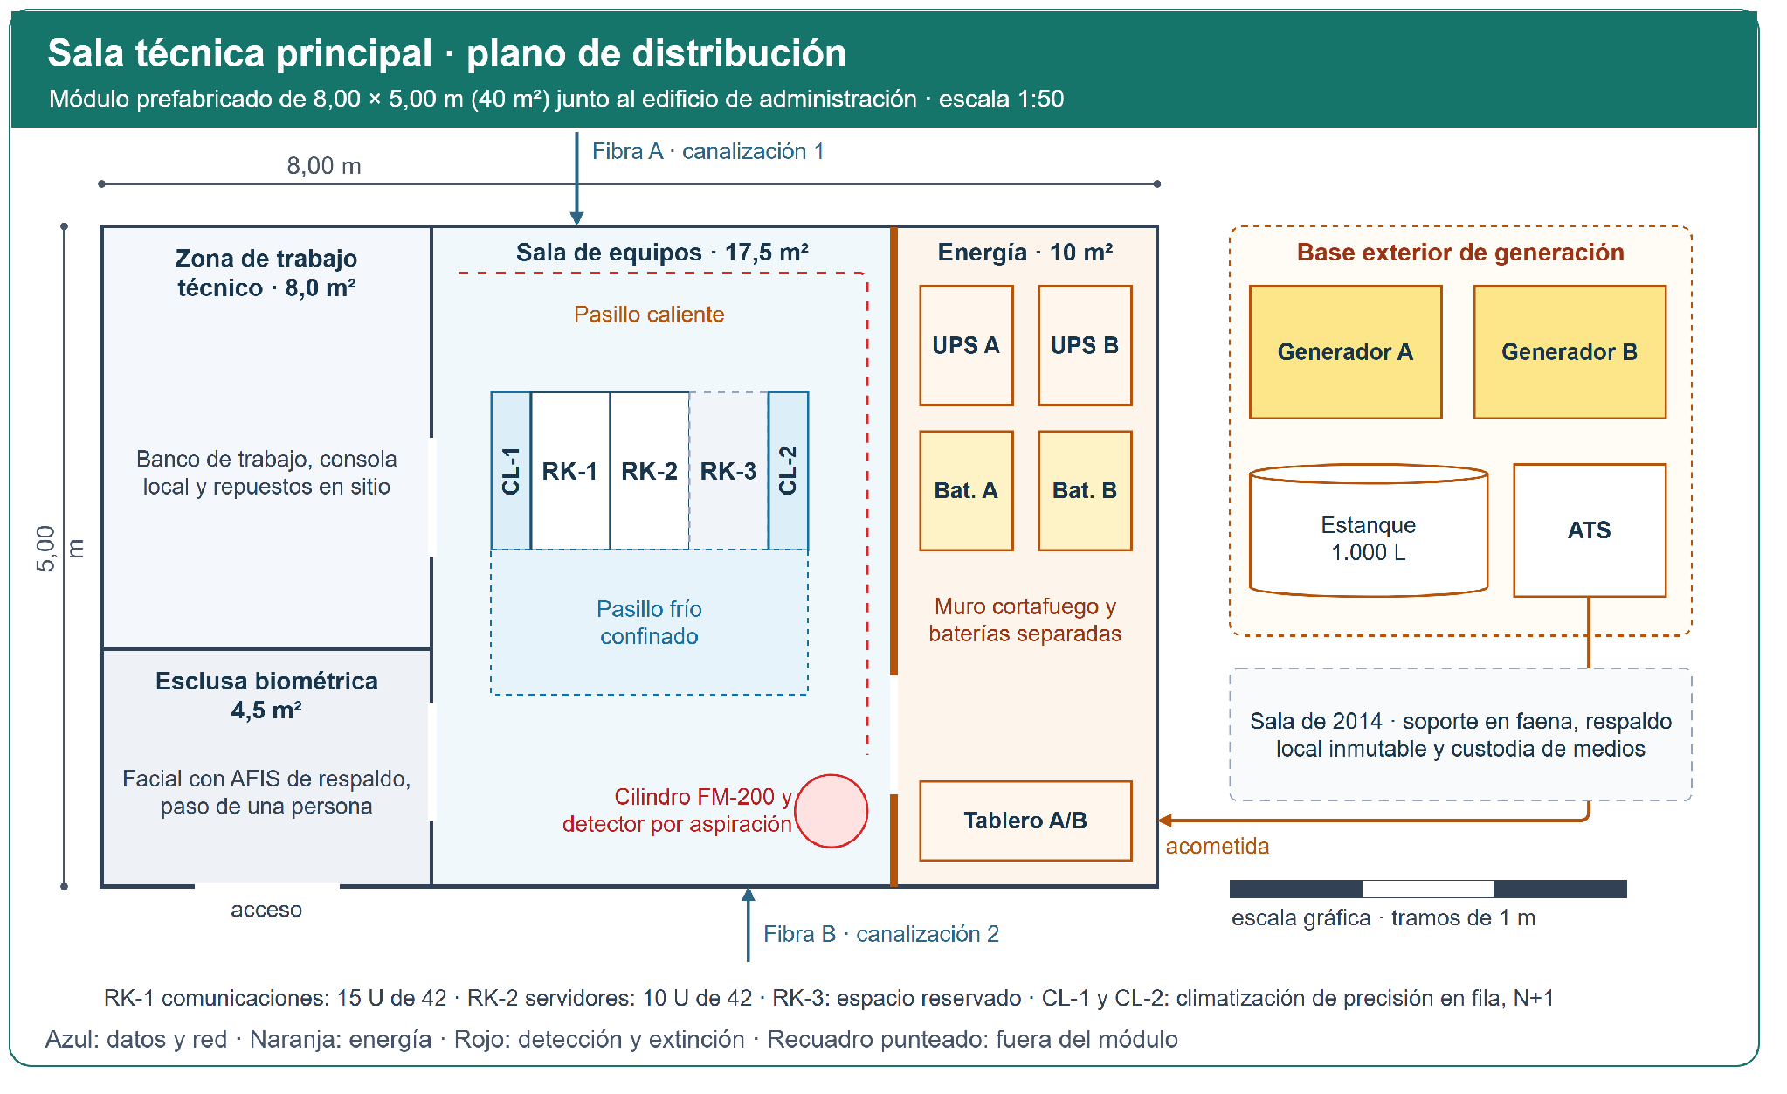

Ilustración 4.32. Plano de distribución de la sala técnica principal
El recinto se divide en cuatro zonas que siguen el recorrido de una persona y de la energía. Se entra por la esclusa biométrica, que da paso a la zona de trabajo técnico con los repuestos en sitio y luego a la sala de equipos, con una sola fila de racks flanqueada por las dos unidades de climatización. La zona de energía queda separada por un muro cortafuego, porque las baterías son la principal fuente de riesgo térmico. Los generadores, el estanque y el tablero de transferencia quedan en una base exterior, las dos fibras entran por canalizaciones distintas, y la copia local de respaldo se guarda en la sala de 2014, en otro edificio, para que un siniestro en la sala técnica no la alcance.
Los racks de comunicaciones y de servidores se separan por función, por lo que ambos quedan con un margen alto. El de comunicaciones usa un 36 % de su capacidad y el de servidores un 24 %, con espacio para un cuarto servidor del Nodo, y una tercera posición queda reservada para crecer. El cableado estructurado se certifica enlace por enlace y su informe se entrega al cliente.
El ingreso se controla con verificación biométrica facial y huella como respaldo, con bitácora de cada ingreso y egreso, videovigilancia de 30 días y acompañamiento obligatorio de fabricantes y auditores. La sala de 2014 aloja las funciones que no deben estar junto a los equipos, la custodia de los respaldos y el puesto del personal de soporte, de modo que la operación habitual no requiere entrar a la sala técnica.

4.3.1.2 Climatización a 3.180 metros
La carga térmica de la sala de equipos es de unos 4,35 kW. A 3.180 metros el aire tiene cerca del 72 % de la densidad de nivel del mar, por lo que un equipo de climatización por aire entrega sólo el 72 % del calor que declara su placa, y cada unidad necesita unos 6,0 kW nominales. Se instalan dos unidades de precisión en fila de 7 kW en N+1, de modo que cada una cubre sola toda la carga y la falla o la mantención de una no afecta la operación.
La altura también reduce la temperatura admisible: la guía de ASHRAE admite hasta 32 °C de entrada en la clase A1, y a esta altura el máximo baja a unos 24,4 °C (ASHRAE, 2021). Por eso el suministro del pasillo frío se fija en 21 °C, con alerta a 24 °C. Como el aire del altiplano es muy seco, las unidades incluyen humidificador para evitar descargas electrostáticas, y el recinto se mantiene en leve sobrepresión para que el polvo del rajo no ingrese. El pasillo frío confinado permite una eficiencia estimada de 1,6 en PUE, y la temperatura, la humedad y la presencia de agua se integran a la misma plataforma de observabilidad que la nube.

4.3.1.3 Energía
La carga de los equipos de TI es de 3,65 kW, y con el PUE de 1,6 la sala consume 5,84 kW. Cada UPS se dimensiona para sostener sola toda la carga de TI con 30 % de crecimiento y la reducción por altura, lo que exige unos 6,8 kVA: se instalan dos UPS de doble conversión de 10 kVA, con baterías de litio para 30 minutos, que cubren el arranque del generador y un apagado ordenado si ambos generadores fallaran.
Los generadores alimentan la sala y los gabinetes de portería y planta, 7,34 kW en total, que con los mismos criterios exigen unos 15,9 kVA por equipo: se instalan dos generadores diésel de 20 kVA en N+1. El estanque se dimensiona por la distancia y no por el mínimo de 24 horas, porque la faena está a 145 km de Antofagasta y el invierno altiplánico puede cortar la ruta entre uno y tres días. Siete días con 50 % de reserva requieren unos 555 litros, y el estanque de doble pared de 1.000 litros da unos 19 días a la carga actual, con reabastecimiento al bajar de la mitad y prueba mensual de los generadores bajo carga.
La Ilustración de la Z09 presenta el esquema de energía de respaldo que conecta esas fuentes con los equipos.
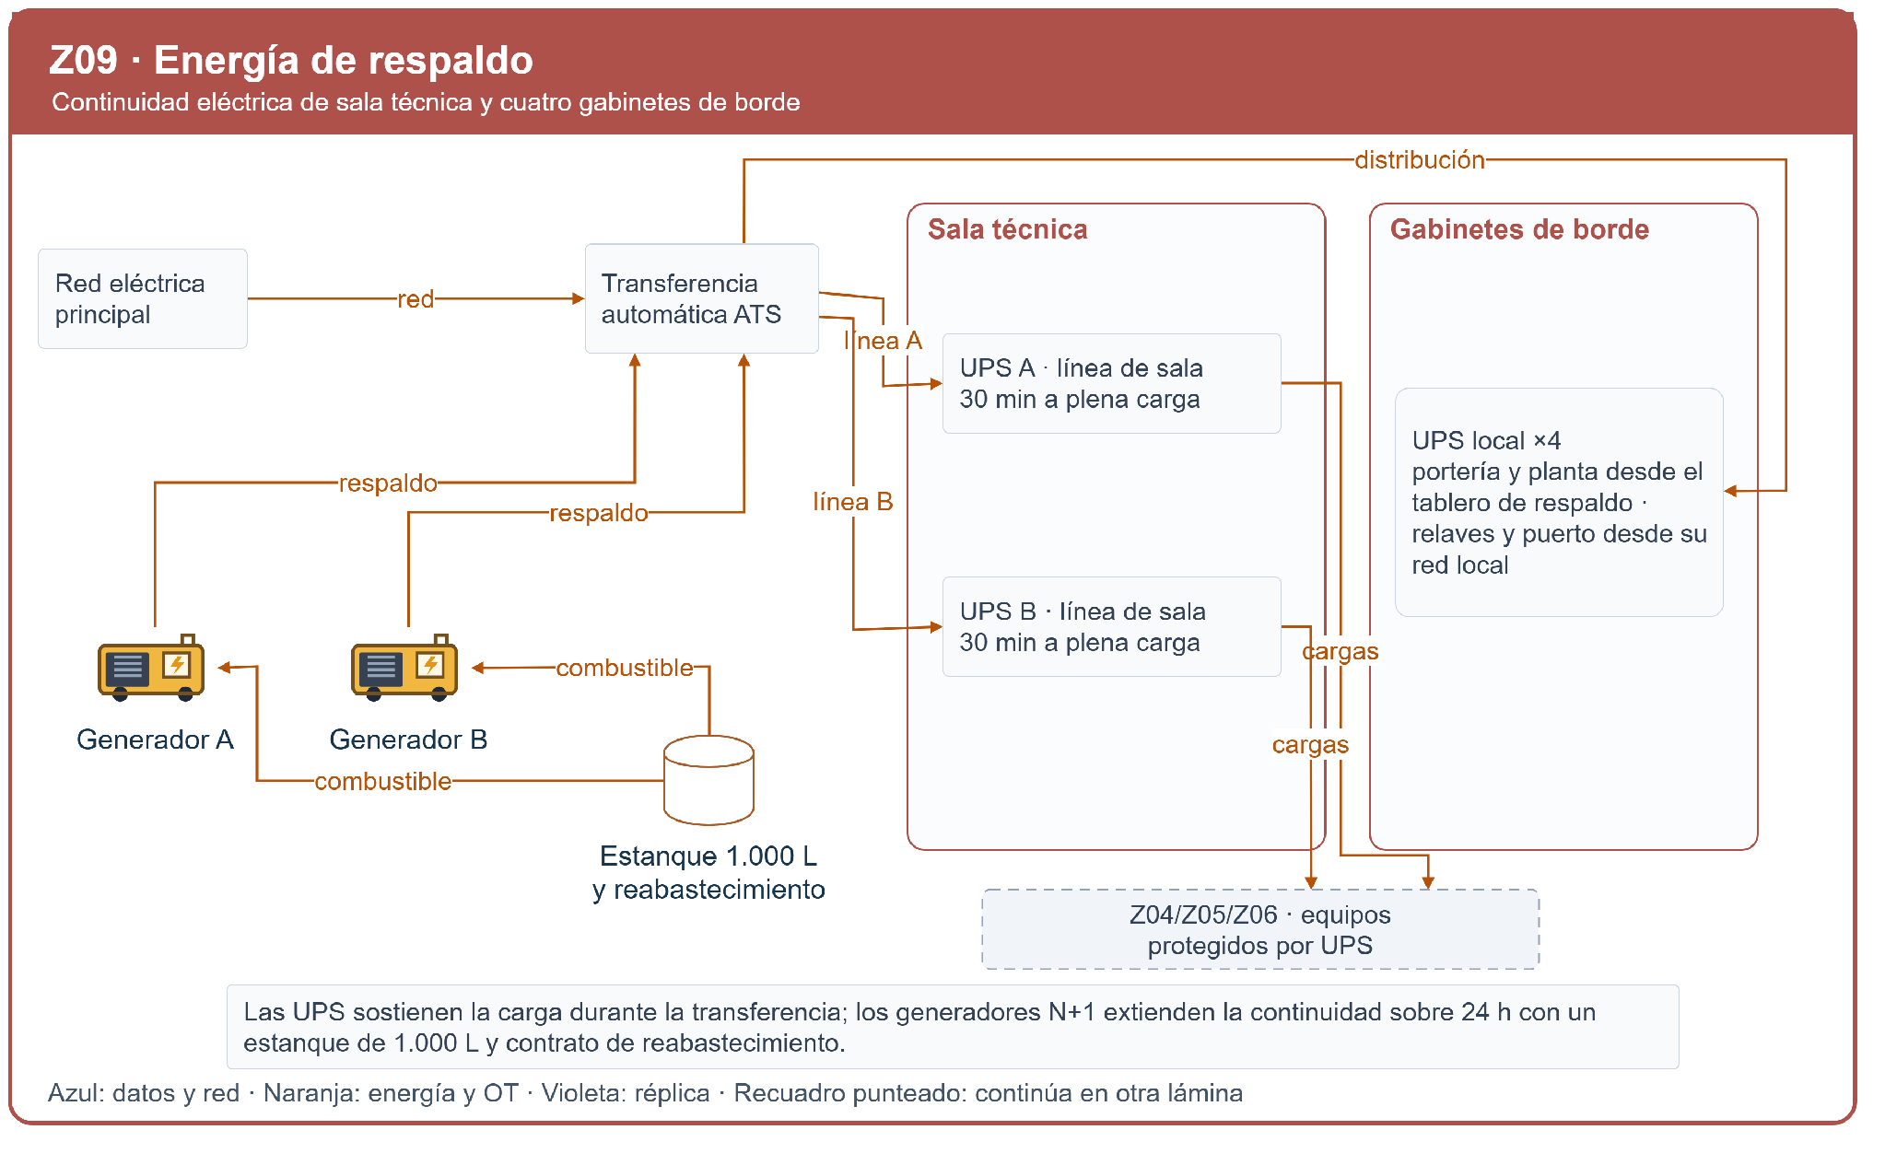

Ilustración 4.33. Energía de respaldo de la sala técnica y de los gabinetes.
La energía sigue un orden fijo como se desprende de la ilustración anterior, desde las fuentes hasta los equipos protegidos, y que ningún equipo de TI depende de una sola línea. A la izquierda están las dos fuentes: la red eléctrica principal y los generadores A y B, alimentados por el estanque de combustible. Ambas llegan al tablero de transferencia automática, que es el único punto donde se decide de qué fuente se alimenta la sala; por eso se dibuja entre las fuentes y las cargas. Desde el tablero salen dos líneas independientes, A y B, hacia las UPS A y B de la sala, y cada UPS alimenta una de las dos fuentes de cada equipo, de modo que la falla de una UPS, de una línea o de una fuente de poder no apaga ningún equipo. Desde el mismo tablero sale la distribución hacia las UPS locales de los gabinetes de portería y planta; los gabinetes de relaves y de puerto se alimentan de su red local, porque están a 6 km y a 145 km de la sala, respectivamente.
La instalación eléctrica del recinto es independiente de la del edificio de administración, con circuitos separados para las líneas A y B, la climatización y los gabinetes, y cumple la normativa eléctrica chilena vigente, incluida la NCh Elec. 2777 de puesta a tierra. Cada semestre se revisa y se mide la instalación, con un informe entregable al cliente.

4.3.1.4 Detección y extinción de incendios
La detección temprana usa aspiración de aire con tecnología láser sobre el pasillo caliente y la zona de energía, con dos niveles de alarma. El primero avisa a la consola operativa y el segundo, confirmado por un detector de otra zona, inicia la extinción. Así el polvo del rajo no dispara el agente, pero el calentamiento de un cable o de una batería se detecta antes de que haya llama.
La extinción es automática, con agente limpio FM-200 conforme a NFPA 2001 (National Fire Protection Association, 2022). A 3.180 metros la menor presión hace que el agente se expanda más, por lo que la carga se corrige por altura y se reduce a unos 30 kg en un solo cilindro. La descarga detiene la climatización, cierra las compuertas y espera 30 segundos con alarma, y una prueba de hermeticidad verifica que la concentración se mantenga diez minutos. Se complementa con extintores portátiles de CO₂, y toda alarma o descarga se notifica a la consola operativa y al cliente, con una prueba semestral del sistema.

4.3.2 Especificaciones Data Center Secundario
El sitio secundario es la región Azure Brazil South, en São Paulo, en modalidad activo-pasivo. Recibe una réplica continua de los datos de producción, mantiene una capacidad mínima en espera y asume los servicios críticos si la región primaria deja de estar disponible. Una región secundaria dentro de Santiago no cubriría el evento de fuerza mayor que justifica un sitio secundario, porque compartiría con la primaria la zona sísmica, la red eléctrica y el entorno urbano.

4.3.2.1 Región, modalidad y replicación
La modalidad activo-pasivo se elige frente al costo, al objetivo de recuperación y a la complejidad operacional. Una modalidad activo-activo obligaría a escribir el mismo dato en dos regiones a la vez, lo que contradice la regla de un solo sitio escritor por agregado que ordena la arquitectura, y duplicaría el cómputo en forma permanente. La modalidad activo-pasivo mantiene en espera sólo lo necesario para cumplir cuatro horas: un clúster AKS de tres nodos que escala al activarse, una unidad de API Management, la puerta VPN con los túneles de la faena preconfigurados, el registro de imágenes replicado y los almacenes que reciben la réplica.
La distancia entre ambas regiones es de unos 2.600 km, y las amenazas comunes analizadas no las afectan a la vez. Un terremoto en la zona de subducción chilena no alcanza a São Paulo, que está sobre una placa estable; una falla eléctrica extendida del sistema chileno no afecta al sistema brasileño, y la cordillera de los Andes separa ambos entornos. La falla del propio proveedor en una región no se propaga a la otra, porque cada región tiene su plano de control y la réplica viaja por la red troncal del proveedor.
La Ilustración de la Z03 presenta la recuperación en Brazil South.
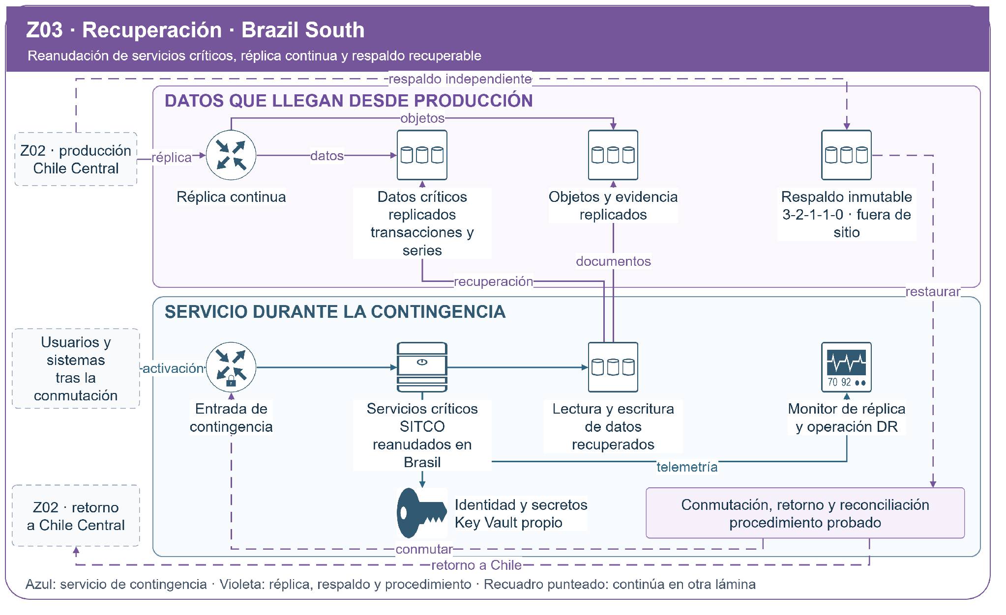

Ilustración 4.34. Recuperación en Brazil South.
La zona Z03 muestra en que la región secundaria tiene dos funciones, dibujadas en dos franjas. En la superior llegan los datos desde producción, en el orden en que se protegen: la réplica continua lleva las transacciones y las series a los datos críticos replicados, y los objetos y la evidencia a su propia réplica; en paralelo, por una línea punteada independiente, el respaldo llega a la copia inmutable 3-2-1-1-0 fuera del sitio, que no depende de la réplica. En la inferior está el servicio durante la contingencia, que sólo se activa tras la conmutación: los usuarios y sistemas entran por la entrada de contingencia, los servicios críticos se reanudan en Brasil, leen y escriben sobre los datos recuperados, obtienen sus credenciales de la identidad y de la bóveda de claves propia de la región, y envían su telemetría al monitor de réplica y de operación. El procedimiento de conmutación, retorno y reconciliación se dibuja abajo a la derecha porque gobierna todo lo anterior: activa la entrada de contingencia, decide el retorno a Chile y, si la réplica trajera una corrupción, ordena restaurar desde el respaldo inmutable.
La replicación es continua para cada almacén y su retraso se mide y se alerta. PostgreSQL mantiene una réplica de lectura asíncrona en Brazil South, con un retraso habitual de segundos (Microsoft, s.f.-l). TimescaleDB mantiene en Brazil South un clúster de réplica que recibe en forma continua el registro de transacciones de producción. Service Bus replica datos y metadatos hacia su par, con un retraso máximo configurado de cinco minutos (Microsoft, s.f.-b). Blob Storage replica cada objeto a la cuenta de Brazil South, con versionado en ambas, y el registro de imágenes está replicado en las dos regiones. La bóveda de claves de Brazil South guarda sus propias claves, creadas por la infraestructura como código, y Entra ID es un servicio global que no depende de la región. Tras activar la región secundaria, la analítica se reconstruye desde los eventos archivados y OpenSearch desde PostgreSQL. Ambos son servicios no críticos y no se replican entre regiones. El monitor de réplica alerta cuando el retraso de cualquier almacén supera cinco minutos, lo que deja margen frente al objetivo de quince.
Los datos personales permanecen en Sudamérica. La réplica en Brazil South constituye una transferencia internacional de datos personales, que se ampara en cláusulas contractuales de protección de datos, en la aprobación del cliente y en el cifrado de todos los almacenes con claves bajo su control, conforme a la Ley N° 21.719 (Ley N° 21.719, 2024).

4.3.2.2 Conmutación, retorno y pruebas
El objetivo de punto de recuperación es de 15 minutos o menos y el objetivo de tiempo de recuperación, de 4 horas o menos, para los servicios críticos: los nueve módulos, el Portal Web SITCO, el Portal de Contratistas, el Portal para Compradores, la integración con SAP y la recepción de los datos de la faena. La operación de la faena no forma parte del tiempo de recuperación, porque sigue funcionando con el Nodo de Faena durante toda la contingencia.
El disparo de la conmutación tiene un criterio declarado y una protección contra la conmutación innecesaria. Se considera la conmutación cuando el servicio de salud del proveedor declara la indisponibilidad de la región o cuando las sondas de Front Door fallan contra el origen primario durante más de 30 minutos; la decisión la toma el jefe de incidente, y a partir de ella el procedimiento se ejecuta en forma automatizada. Ese paso humano evita que una falla breve de red provoque una conmutación que después obligaría a un retorno. El procedimiento está documentado y automatizado en su mayor parte, de modo que el personal del cliente puede ejecutarlo tras la transferencia de conocimiento.
El procedimiento tiene seis pasos con su tiempo máximo. Primero se declara la contingencia, en 30 minutos o menos desde la detección. Luego se promueven la réplica de PostgreSQL, el clúster de réplica de TimescaleDB y el espacio de nombres de Service Bus, en 20 minutos. Después se escala el clúster AKS de Brazil South a la capacidad de producción y se sincronizan por GitOps las mismas imágenes firmadas, en 60 minutos. A continuación Front Door cambia al origen secundario y la unidad de API Management de Brazil South asume las integraciones, en 15 minutos. Luego el SD-WAN de la faena activa los túneles preconfigurados hacia la puerta VPN de Brazil South y la bandeja de salida del Nodo comienza a sincronizar lo acumulado, en 15 minutos. Al final se ejecutan las pruebas de humo y se abre el servicio, en 30 minutos. La suma es de 2 horas y 50 minutos, dentro de las cuatro horas exigidas, y el modelo analítico se reconstruye durante las horas siguientes sin afectar a los servicios críticos.
El retorno a Chile Central está igualmente documentado y probado. Cuando la región primaria se restablece, se invierte la réplica, de Brazil South hacia Chile Central, y los datos generados durante la contingencia se reconcilian con las mismas reglas deterministas de la sincronización de la faena: durante la contingencia el sitio escritor es Brazil South, y cada decisión queda en la bitácora. El retorno se programa en la ventana de 03:00 a 05:00, fuera del cierre contable y de las 48 horas previas a un embarque, se verifica con sumas de control de los datos y termina cuando la réplica vuelve a su sentido normal.
El plan de recuperación se prueba dos veces al año con una conmutación real, en mayo y noviembre, fuera de las detenciones de planta de marzo y septiembre y de los cierres contables. Cada prueba produce un informe con el tiempo de recuperación y la pérdida de datos efectivamente medidos, y un plan de corrección de las brechas detectadas. Estas pruebas se suman a la restauración mensual de respaldos, que verifica una capacidad distinta: volver a una versión anterior del dato y no sólo continuar el servicio en otra región.

Referencias
Angular. (s.f.). Versioning and releases. https://angular.dev/reference/releases
ASHRAE. (2021). Thermal guidelines for data processing environments (5.ª ed.). ASHRAE.
Canoard-v2_2026-06-11.pdf
Decreto 132. (2002). Aprueba Reglamento de Seguridad Minera. Ministerio de Minería. Diario Oficial de la República de Chile.
Dell Technologies. (s.f.). Dell Latitude 7030 Rugged Extreme Tablet. https://www.dell.com/en-us/shop/dell-laptops/latitude-7030-rugged-extreme-tablet/spd/latitude-10-7030-rugged-tablet
Eclipse Adoptium. (s.f.). Support. https://adoptium.net/support
Envoy Project. (s.f.). Release schedule. https://github.com/envoyproxy/envoy/blob/main/RELEASES.md
Evans, E. (2003). Domain-driven design: Tackling complexity in the heart of software. Addison-Wesley.
Grafana Labs. (s.f.). Strategies for upgrading your self-managed Grafana instance. https://grafana.com/docs/grafana/latest/upgrade-guide/when-to-upgrade/
International Electrotechnical Commission. (s.f.). IEC 62443 background. https://syc-se.iec.ch/?p=4375nical. (s.f.). Ubuntu release cycle. https://ubuntu.com/about/release-cycle
ClickHouse. (s.f.). Which ClickHouse version to use in production? https://clickhouse.com/docs/faq/operations/production
The Copper Mark. (2026). The Copper Mark chain of custody standard (v. 2). https://coppermark.org/wp-content/uploads/2026/06/CopperMark_Chain-of-Custody-Stand
International Organization for Standardization. (2020). ISO 15143-3:2020 Earth-moving machinery and mobile road machinery. Worksite data exchange. Part 3: Telematics data. ISO.
International Organization for Standardization. (2022). ISO/IEC/IEEE 42010:2022 Software, systems and enterprise — Architecture description. ISO.
International Society of Automation. (2010). ANSI/ISA-95.00.01-2010 (IEC 62264-1 Mod) Enterprise-control system integration. Part 1: Models and terminology. ISA.
Kubernetes. (s.f.). Releases. https://kubernetes.io/releases/
Ley N° 19.799. (2002). Sobre documentos electrónicos, firma electrónica y servicios de certificación de dicha firma. Diario Oficial de la República de Chile.
Ley N° 21.719. (2024). Regula la protección y el tratamiento de los datos personales y crea la Agencia de Protección de Datos Personales. Diario Oficial de la República de Chile.
Martin, R. C. (2017). Clean architecture: A craftsman's guide to software structure and design. Prentice Hall.
Microsoft. (s.f.-a). Azure Cache for Redis retirement: Frequently asked questions. https://learn.microsoft.com/en-us/azure/azure-cache-for-redis/retirement-faq
Microsoft. (s.f.-b). Azure Service Bus Geo-Replication. https://learn.microsoft.com/en-us/azure/service-bus-messaging/service-bus-geo-replication
Microsoft. (s.f.-c). Considerations when using extensions and modules in Azure Database for PostgreSQL flexible server. https://learn.microsoft.com/en-us/azure/postgresql/extensions/concepts-extensions-considerations
Microsoft. (s.f.-d). Distribute your app and the WebView2 Runtime. https://learn.microsoft.com/en-us/microsoft-edge/webview2/concepts/distribution
Microsoft. (s.f.-e). Immutable vault for Azure Backup. https://learn.microsoft.com/en-us/azure/backup/backup-azure-immutable-vault-concept
Microsoft. (s.f.-f). Istio-based service mesh add-on for Azure Kubernetes Service support policy. https://learn.microsoft.com/en-us/azure/aks/istio-support-policy
Microsoft. (s.f.-g). List of Azure regions. https://learn.microsoft.com/en-us/azure/reliability/regions-list
Microsoft. (s.f.-h). Message sessions. Azure Service Bus. https://learn.microsoft.com/en-us/azure/service-bus-messaging/message-sessions
Microsoft. (s.f.-i). .NET and .NET Core support policy. https://dotnet.microsoft.com/en-us/platform/support/policy/dotnet-core
Microsoft. (s.f.-j). Operating systems and browsers supported by Microsoft Intune. https://learn.microsoft.com/en-us/intune/fundamentals/ref-supported-platforms
Microsoft. (s.f.-k). Overview of Advanced Messaging for WhatsApp. Azure Communication Services. https://learn.microsoft.com/en-us/azure/communication-services/concepts/advanced-messaging/whatsapp/whatsapp-overview
Microsoft. (s.f.-l). Read replicas in Azure Database for PostgreSQL. https://learn.microsoft.com/en-us/azure/postgresql/flexible-server/concepts-read-replicas
Microsoft. (s.f.-m). Windows 11 IoT Enterprise LTSC 2024. Microsoft Lifecycle. https://learn.microsoft.com/en-us/lifecycle/products/windows-11-iot-enterprise-ltsc-2024
Microsoft. (s.f.-n). Windows Server 2025. Microsoft Lifecycle. https://learn.microsoft.com/en-us/lifecycle/products/windows-server-2025
National Fire Protection Association. (2022). NFPA 2001: Standard on clean agent fire extinguishing systems. NFPA.
Nygard, M. T. (2018). Release it! Design and deploy production-ready software (2.ª ed.). Pragmatic Bookshelf.
OPC Foundation. (s.f.). Unified Architecture. https://opcfoundation.org/about/opc-technologies/opc-ua/
OpenSearch Project. (s.f.). Release schedule and maintenance policy. https://opensearch.org/releases/
PostgreSQL Global Development Group. (s.f.). Versioning policy. https://www.postgresql.org/support/versioning/
Prometheus. (s.f.). Long-term support. https://prometheus.io/docs/introduction/release-cycle/
PTC. (s.f.). Support and subscription renewal: Kepware. https://www.ptc.com/en/products/kepware/standard-support
Richardson, C. (2018). Microservices patterns: With examples in Java. Manning.
Rose, S., Borchert, O., Mitchell, S. y Connelly, S. (2020). Zero trust architecture (NIST Special Publication 800-207). National Institute of Standards and Technology. https://doi.org/10.6028/NIST.SP.800-207
Spring. (s.f.). Spring Boot: Support. https://spring.io/projects/spring-boot#support
ThousandEyes. (2020). Cloud performance benchmark: 2019–2020 edition (versión 1.1). https://evessio.s3.amazonaws.com/customer/8c4659ee-526a-4e9c-89dc-f6f4c3c1a789/event/38e5ee8a-8f3a-4495-a356-de88ff69a7c6/responses/6af573cf-5ecf-491c-bfc1-70bf88240c57/690342aa-profile_ThousandEyes-Cloud-Performance-Benchmark-2019-2020-Edition.pdf
World Resources Institute y World Business Council for Sustainable Development. (2004). The greenhouse gas protocol: A corporate accounting and reporting standard (Ed. rev.). https://ghgprotocol.org/corporate-standard
Zetetic. (s.f.). SQLCipher. https://www.zetetic.net/sqlcipher/

Declaración de uso de IA
En este subdocumento se utilizó inteligencia artificial generativa como apoyo en la redacción, en la organización del contenido y en la elaboración de los diagramas. La siguiente tabla detalla, por sección, la herramienta, la finalidad, el nivel de uso en texto y en diagramas, y la revisión humana correspondiente.

Tabla 4.37. Declaración de uso de IA por sección.
Sección del documento | Herramienta utilizada | Finalidad del uso | Nivel de uso en texto y diagramas | Revisión humana realizada
4.1 y 4.1.1 | Claude (Anthropic) | Borrador de la comparación de tecnologías por capa y del plan de vigencia | Alto / Ninguno | Verificación de versiones y fechas de fin de soporte en las fuentes de cada fabricante
4.1.2 | Claude (Anthropic) | Borrador de la matriz ponderada de estilos y de los registros de decisión de arquitectura | Alto / Ninguno | Recálculo de la matriz y validación de cada decisión por el equipo
4.1.3 a 4.1.6 | Claude (Anthropic) | Base para el texto y diagramas de las capas, los canales de terreno y los módulos | Alto / Alto | Revisión técnica de cada capa y de los nombres de módulos y componentes contra el Subdocumento 3
4.1.7 a 4.1.9 | Claude (Anthropic) | Borrador de la integración, de los diagramas de conectores y de secuencia, de la seguridad y de la operación sin enlace | Alto / Alto | Verificación de mensajes, umbrales y requerimientos contra el Formulario T-12 y el capítulo 15 del caso
4.2, 4.2.2 y 4.2.3 | Codex (OpenAI) y Claude (Anthropic) | Generación de los diagramas físicos en formato .xml de draw.io y borrador del texto de emplazamiento, despliegue y redes | Alto / Alto | Edición manual de los diagramas en draw.io (formas Cisco y subbloques) y revisión de los servicios de Azure y su configuración
De la tabla se desprende que la inteligencia artificial se utilizó como apoyo en el borrador del texto y en los diagramas, y que cada sección cuenta con la revisión humana indicada.

